**北京科技大学实验报告**

学院：计通学院 专业：信息安全 班级：信安182

姓名：梁逸飞 学号：41824141 实验日期： 2020年 11月 10日

**实验名称：操作系统实验1 操作系统启动（2分）**

**实验目的：**以一个教学型操作系统EOS为例，了解操作系统的启动过程，理解操作系统启动后的工作方式；能对核心源代码进行分析；训练分析问题、解决问题以及自主学习能力，逐步达到能独立对小型操作系统的功能进行分析、设计和实现。

**实验环境：**EOS操作系统及其实验环境。

**实验内容：**

跟踪EOS成功启动的全过程，分析相关源代码；查看EOS启动后的状态和行为。

**实验步骤：**

**1）EOS操作系统启动过程的跟踪与源代码分析**

（分析从引导到EOS内核加载的相关源代码；简要说明在本部分实验过程中完成的主要工作，包括BIOS、引导程序、EOS内核加载程序的跟踪等）

1. **调试追踪bios程序**

使用Bochs Debug做为远程目标机，F5启动调试后，Console窗口会显示将要执行的 BIOS第一条指令，如图1.1所示。



图1.1 BIOS执行的第一条指令

其中[0xfffffff0]f000:fff0即为bios的第一条指令所在的地址，

输入sreg和r指令，如图1.2，可以看到cs寄存器的值为0xf000，rip中为0x00000000:0000fff0，表示IP寄存器的值为0xfff0即之前第一条指令所在的地址。

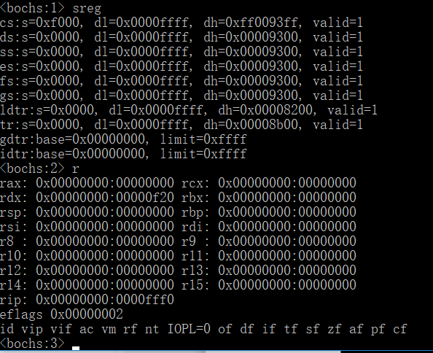

图1.2 运行前寄存器的值

此时程序还并未运行，bios中应该加载的中断向量以及引导程序还没载入其中，可以通过查看其所在的地址来验证。

输入**xp /1024b 0x0000**，开始的1024个字节存放bios的中断向量，此时值都为0，说明bios中断向量还未加载。

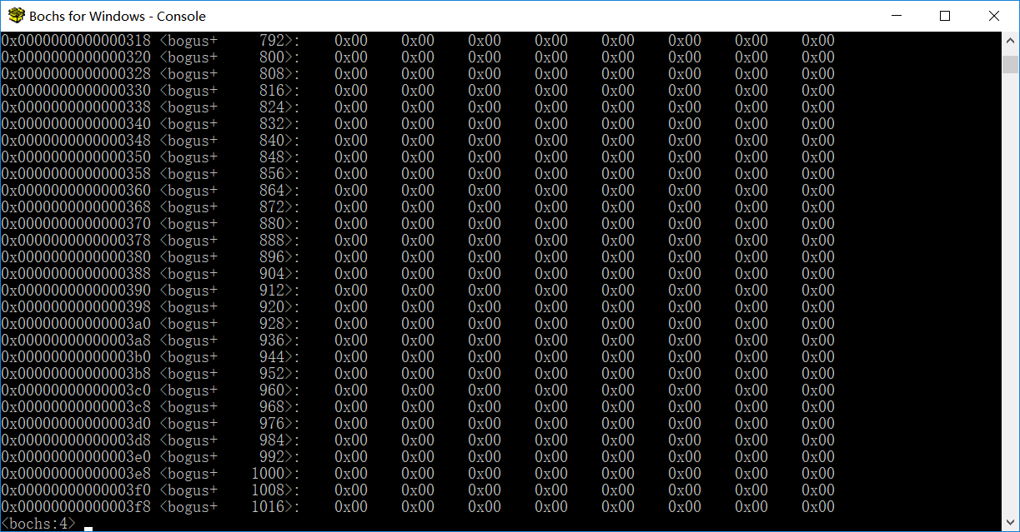

图1.3 未加载中断向量

输入**xp /512b 0x7c00**，查看软盘引导扇区应该被加载到的内存位置，此时值也为0，说明也还未被加载。

1. **调试追踪引导程序**

输入调试命令**vb 0x0000:0x7c00**在逻辑地址0x0000:0x7c00（物理地址0x7c00）处添加断点，输入c执行程序，会在此处中断，断点处的指令如下。最后的eb6d为指令字节码。



图1.4 0x7c00处指令

输入sreg和r查看cs寄存器与ip寄存器，如图1.5，会发现cs寄存器的值为0x0000，ip寄存器的值为0x7c00即此条指令的地址。

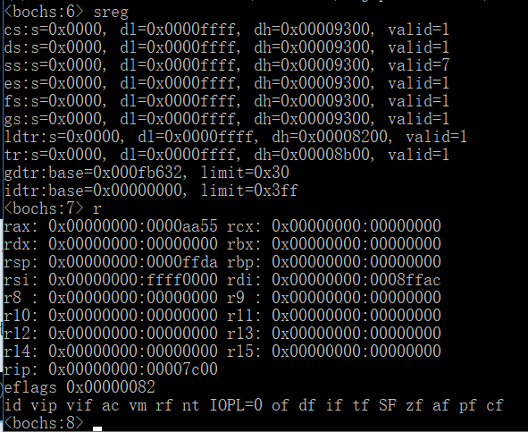

图1.5 运行后寄存器的值

这时bios已经加载完毕，输入**xp /1024b 0x0000**，如下图所示，可以看到bios的中断向量已经加载完成。

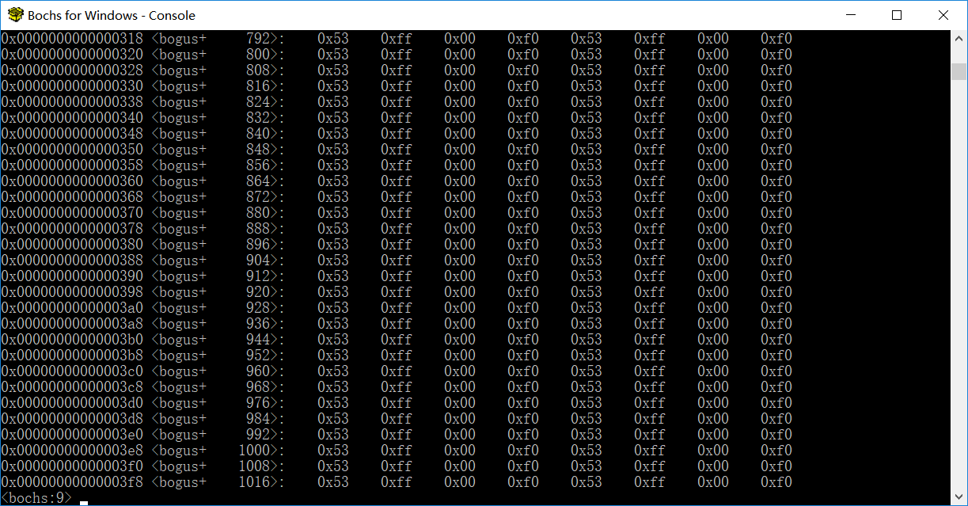

图1.6 已加载中断向量

输入**xp /512b 0x7c00**查看软盘引导扇区程序的所有字节码，如图1.7，最后字节0x55与0xaa对应引导程序boot.asm中的最后一句代码。

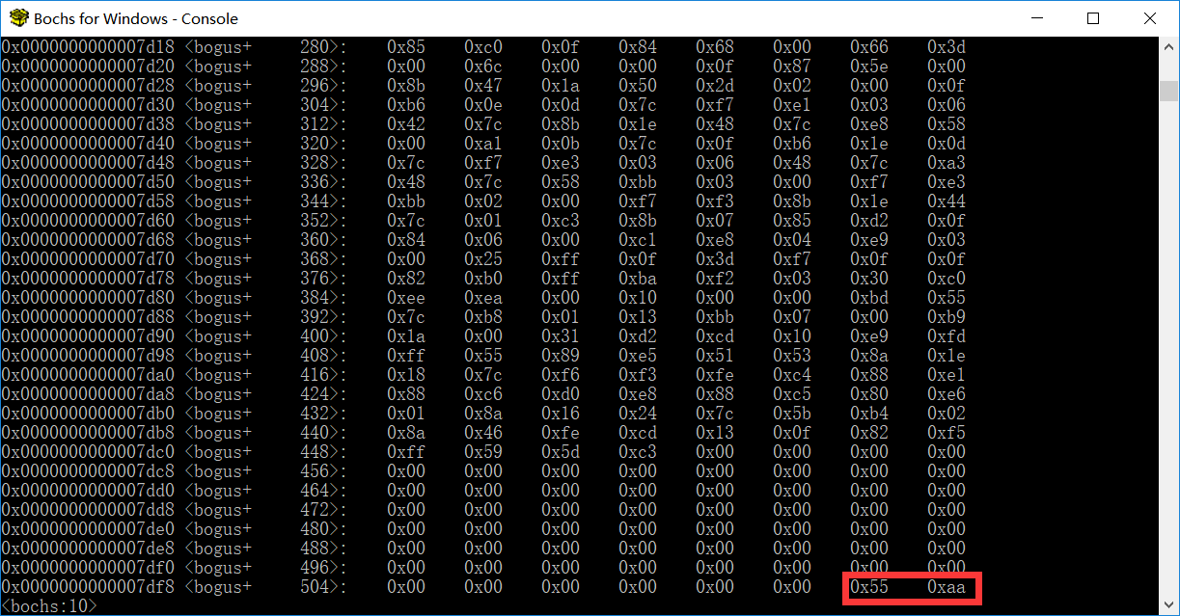

图1.7 软盘引导扇区程序字节码



图1.8 boot.asm最后代码

通过备注可以看到扇区已经被激活。

打开boot.lst（通过boot.asm生成的列表文件），第73行代码如下，这是中断点除代码的反汇编，其中EB6D正对应之前的指令字节码。



图1.9 指令字节码

引导程序的主要任务是加载loader.bin文件到物理内存0x1000中，然后再执行loader程序的第一条指令。在boot.lst文件中对应实现的代码如下图所示。



图1.10 跳转loader.bin的代码

该指令跳转到0x7c00+0x0181即0x0000:0x7d81，输入vb 0x0000:0x7d81添加断点，输入c继续运行到断点处，如下图所示，此时将会跳转到0x1000处执行loader的第一条指令。



图1.11 loader第一条指令



图1.12 loader第一行代码

输入**xp /3b 0x1000**，显示内存0x1000处的3个字节内容，发现和上述第一条指令中的E91801吻合，即loader第一条指令的字节码。



图1.13 loader第一条指令字节码

由于loader大小为1566字节，输入**xp /3b 0x161b**查看最后3个字节码，如下图，会发现与loader的最后一条指令中的字节码相吻合。说明引导程序已经顺利完成任务。



图1.14 loader最后3个字节码



图1.15 loader最后代码

1. **调试追踪EOS内核加载程序**

在（2）中追踪了引导程序的启动载入，实现将loader程序载入内存，此时引导程序的任务已经完成，之后将执行loader程序，而它的主要任务是将操作系统内核文kernel.dll 加载到内存中，然后让CPU进入保护模式并且启用分页机制，最后进入操作系统内核开始执行（调用kernel.dll的入口点函数）。

在loader.lst中准备进入EOS内核的指令如下。



图1.16 进入内核的指令

偏移地址 0x14f，由于在boot.asm程序中只有一个节，但是在 loader.asm 程序中有两个节，并且此条指令是在第二个节。

下面是loader.lst文件中第一个节的最后一条指令。



图1.17 loader.lst第一个节的最后一条指令

因为第一个节中最后一条指令的偏移为 0x03c0，并且此条指令长度为3个字节，所以物理地址为 0x13c3（0x1000+0x03c0+0x3），但需要补一个字节确保四字节对齐，所以第二个节的起始物理地址是 0x13c4，因此可以计算出进入内核执行的指令的物理地址为0x13c4+0x014f=0x1513。输入指令**pb 0x1513**添加物理地址断点，输入c继续执行到断点处，可看到console中的指令如下。



图1.18 入口函数地址

可以看到入口函数的地址为ds:0x80001117，输入**x /1wx ds:0x800001117**查看虚拟内存，会得到以下结果。



图1.19 内核入口函数地址

0x80017de0即为内核入口点函数的地址。

修改远程目标机为“Bochs GDB stub”，在start.c文件中的KiSystemStartup 函数中第52行“KiInitializePic();”处添加断点。

F5调试在断点处中断，右键KiSystemStartup添加监视，结果如下。

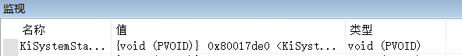

图1.20 KiSystemStarup监视

其中0x80017de0即为上述所说的内核入口点函数的地址。说明此时已经通过loader程序进入到内核当中。

**2）查看EOS启动后的状态和行为**

（给出在本部分实验过程中完成的主要工作）

1. **查看进程与线程**

在ke/sysproc.c 文件的第 372 行“ver”命令函数中添加一个断点。F5启动后输入ver，刷新进程线程窗口，得到下图。

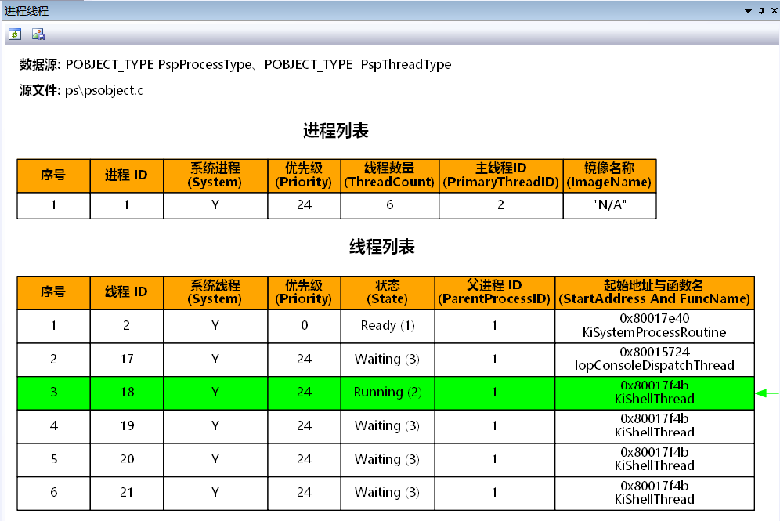

图1.21 进程线程窗口

此时，在进程列表中只有一个ID为1的系统进程，其优先级为24，包含有6个系统线程，其中优先级为0的是空闲线程，当没有优先级大于0的线程占用处理器时，空闲线程就会在处理器上运行并处于运行状态（Running），否则就处于就绪状态（Ready）。

ID为17的线程是控制台派遣线程，用于将键盘事件派遣到活动的控制台线程，在没有键盘事件发生的时间里，该线程总是处于阻塞状态（Waiting）。

其他的四个线程都是控制台线程，分别对应于四个控制台，执行的是同一个控制台线程函数所以它们的起始地址都是相同的。

之前输入ver命令是在控制台1中执行的，所以控制台1对应的ID号为 18 的线程会处于运行状态，而其它的三个控制台线程都处于阻塞状态。

按下ctrl+F2切换到控制台2，同样输入ver命令再刷新进程线程窗口，得到的结果如下。

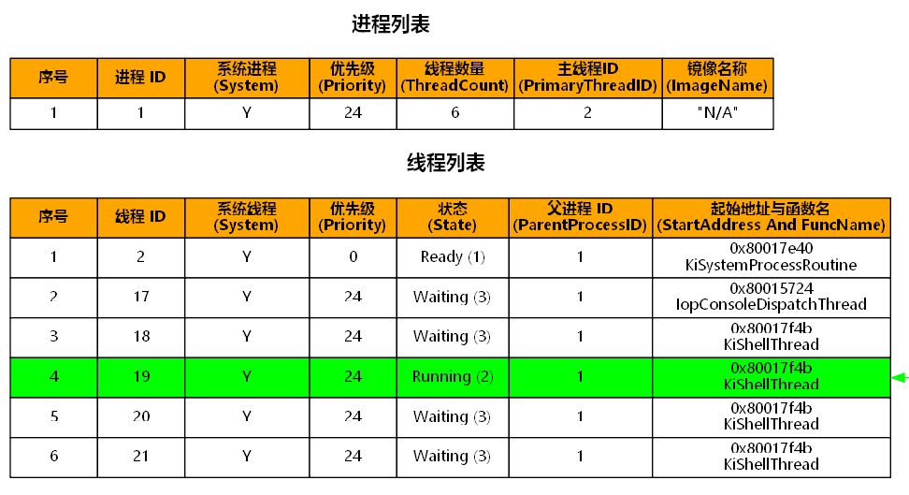

图1.22 切换到控制台2后的进程线程窗口

此时则是ID号为19的线程处于运行状态。

输入pt命令，同样可以在窗口中获得进程线程信息。如下图。

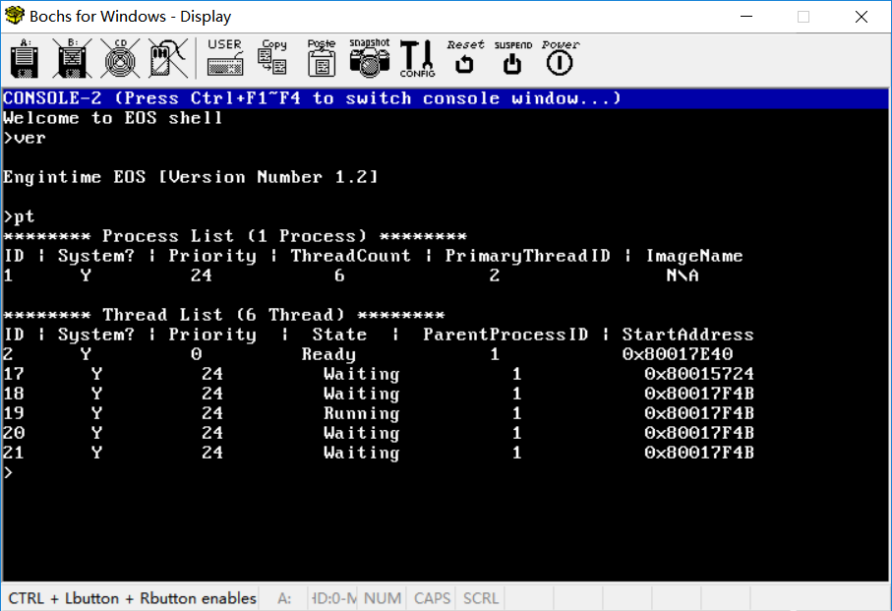

图1.23 pt命令运行结果

1. **增加help命令**

修改ke/sysproc.c文件，在其中实现help命令，其功能是列出系统提供的其它命令和功能介绍。

在ke/sysproc.c中添加声明。

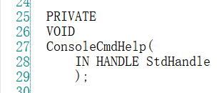

图1.24 ConsoleCmdHelp函数声明

修改KiShellThread函数，添加help控制命令。

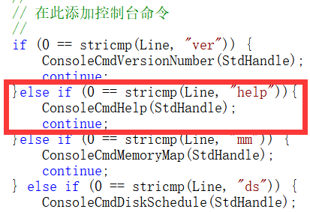

图1.25 help控制命令

添加ConsoleCmdHelp函数的具体实现。

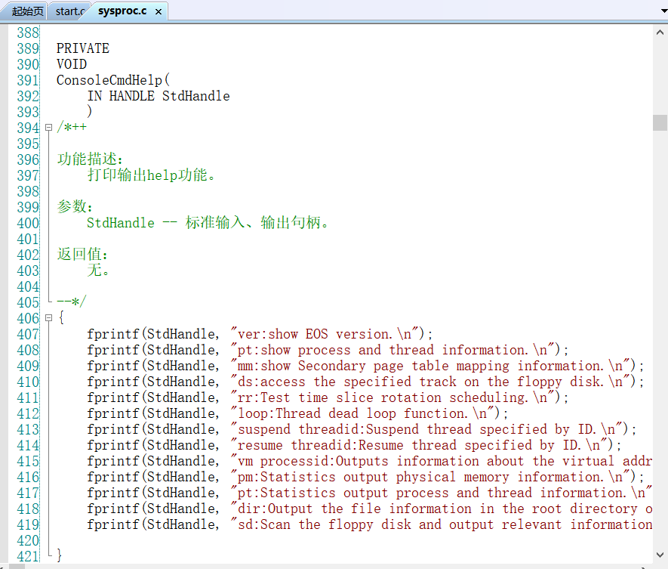

图1.26 ConsoleCmdHelp函数实现

F5启动运行，输入help，得到如下结果。

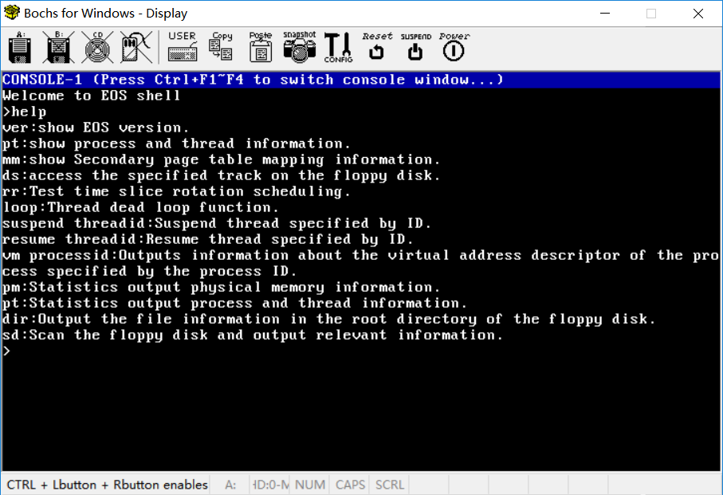

图1.27 help命令运行结果

**结果分析：**

（对本实验所做工作及结果进行分析，包括结合EOS，在理解的基础上总结操作系统的启动过程以及启动后的工作方式；对EOS启动过程的相关问题提出自己的思考；其他需要说明的问题）

经过本次实验，对操作系统的启动过程有了比较详细的认识，先是bios启动加载，将引导程序载入内存当中，然后引导程序运行将需要执行的文件（loader）载入内存，再通过loader程序运行进入内核。进入内核之后操作系统便开始进行多线程的调控了，可以查看操作系统下的进程线程的相关信息。

**思考与练习：**

**1、为什么EOS操作系统从软盘启动时要使用boot.bin和loader.bin两个程序？使用一个可以吗？它们各自的主要功能是什么？**

不能只使用一个。

boot.bin是软盘引导程序，大小只能是512个字节（即一个扇区大小），由于EOS从软盘启动的过程比较复杂，必然会造成引导程序较大，显然不能将引导程序全部装入软盘引导扇区里面， 因此就需要在loader.bin中完成部分功能。

boot.bin主要是将loader.bin文件加载到物理内存的0x1000处，然后跳转执行loader.bin的第一条指令，继续启动EOS，loader.bin的主要功能是将kernel.dll文件加载到内存中，然后启动保护模式和分页机制，最后跳转到kernel.dll的入口函数执行。

**2. 软盘引导扇区加载完毕后内存中有两个用户可用的区域，为什么软盘引导扇区程序选择将 loader.bin加载到第一个可用区域的 0x1000 处呢？这样做有什么好处？这样做会对 loader.bin 文件的大小有哪些限制。**

在软盘引导扇区程序执行时，CPU处于实模式，分段管理内存，此时代码段CS及其他寄存器均为0，在不改变寄存器的情况下只能访问0x0000-0xFFFF的地址空间。有两个用户空间，1能使用0x0600-0x7BFF的30208个字节，2能使用0x7E00-0xFFFF的33280个字节，区别不是很大，但放入1可以让更多的2的区域留给kernel.dll。

为了保持4K地址对其，所以选择从0x1000处开始加载，这样在后面启动分页机制后，loader程序就是从一个页的开始（0偏移处）。所以loader.bin文件就只能使用从0x1000-0x7BFF的27648个字节，他的大小必须满足此限制。

**北京科技大学实验报告**

学院：计通学院 专业：信息安全 班级：信安182

姓名：梁逸飞 学号：41824141 实验日期： 2020年 11月 11日

**实验名称：操作系统实验2 线程状态及转换（3分）**

**实验目的：**以一个教学型操作系统EOS为例，熟悉线程状态及其转换，理解线程状态转换与线程调度的关系；能对核心源代码进行分析和修改；训练分析问题、解决问题以及自主学习能力，逐步达到能独立对小型操作系统的功能进行分析、设计和实现。

**实验环境：**EOS操作系统及其实验环境。

**实验内容：**

跟踪EOS线程在各种状态间的转换过程，分析EOS中线程状态及其转换的相关源代码，描述EOS定义的线程状态以及状态转换的实现方法；修改EOS的源代码，为线程增加挂起状态。

**实验步骤：**

**1）EOS线程状态转换过程的跟踪与源代码分析**

（分析EOS中线程状态及其转换的核心源代码，总结EOS定义的线程状态以及状态转换的实现方法，包括数据结构和算法等；简要说明在本部分实验过程中完成的主要工作，包括对EOS线程状态转换过程的跟踪等）

在loop指令实现的代码中添加断点如下图所示。

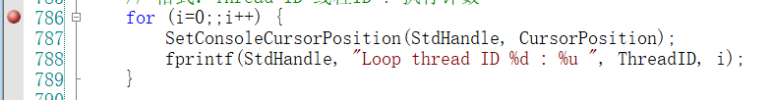

图2.1 添加断点

启动调试，输入loop指令后刷新进程线程窗口，查看当前信息，如下图所示。

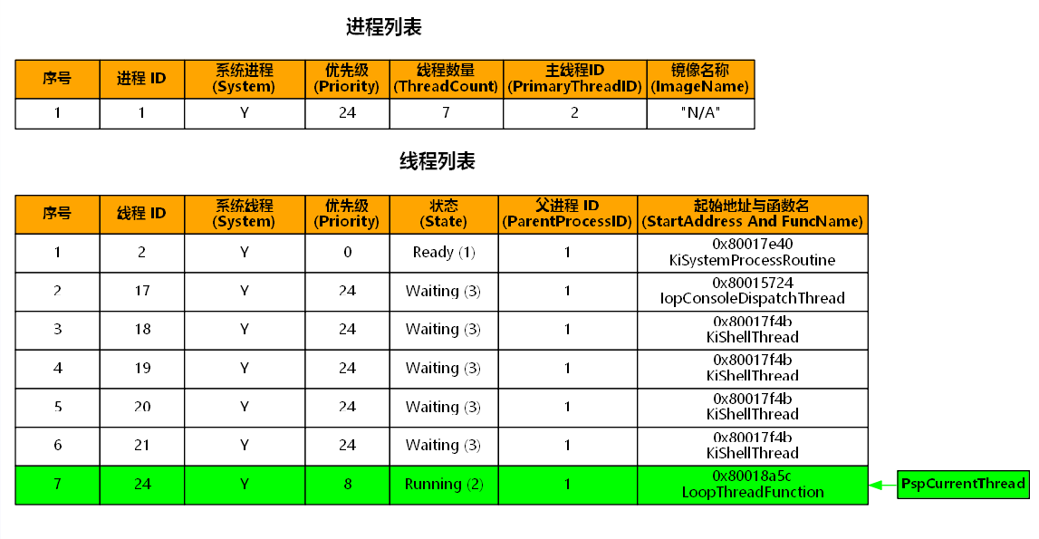

图2.2 进程线程窗口

可以看到loop线程处于运行，系统空闲线程处于就绪，而其他处于阻塞状态。

删除之前断点，在ps/sched.c文件中的第129、161、226、289、402处添加断点，一旦有线程的状态发生改变，EOS 会中断执行。F5继续进行调试，发现并未命中断点，说明线程状态并未发生改变。

**（1）控制台派遣线程由阻塞状态进入就绪状态**

按下空格，此时命中289行在PspUnwaitThread函数中的断点。

在快速监视对话框的表达式编辑框中输入表达式“*Thread”，然后点击“重新计算”按钮，即可查看线程控制块（TCB）中的信息。如下图所示。

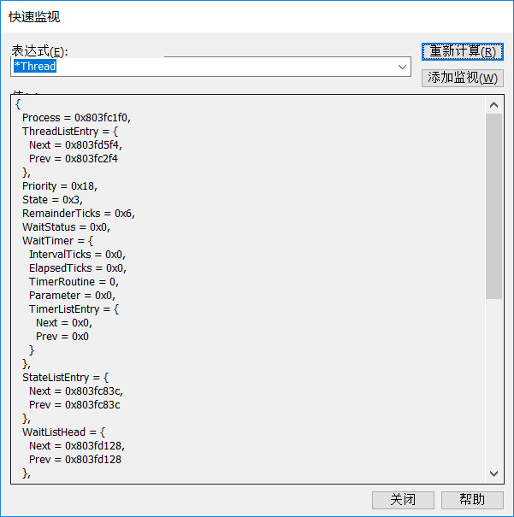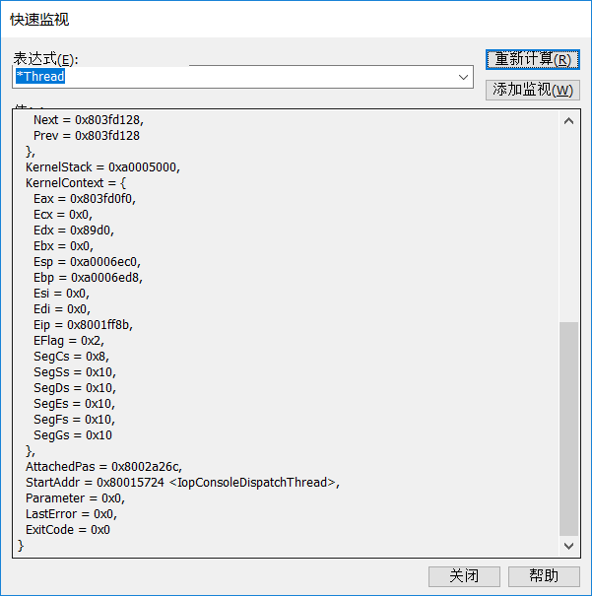

图2.3 “*Thread”快速监视（1）

其中State域的值为3（Waiting），双向链表项StateListEntry的Next和Prev

指针的值都不为0，即线程处于阻塞状态，并在某个同步对象的等待队列中。

StartAddr域的值为IopConsoleDispatchThread，说明在PspUnwaitThread函数中要处理的线程就是控制台派遣线程。

打开“调用堆栈”窗口，可以看到是由键盘中断服务程序（KdbIsr 函数）进入的，如下图所示。

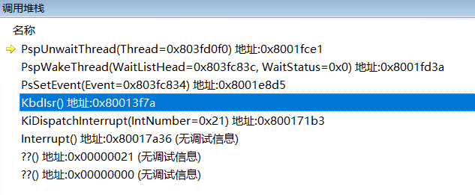

图2.4 调用堆栈

按下空格键后，发键盘中断服务程序。

在“调用堆栈”窗口中双击 KdbIsr 函数对应的堆栈项,可以看到在该服务程序的最后会将键盘事件放入缓冲区，然后唤醒控制台派遣线程，由控制台派遣线程将键盘事件派遣到活动的控制台。

在“调用堆栈”窗口中双击PspWakeThread函数对应的堆栈项，如下图所示。



图2.5 PspWakeThread函数堆栈项

可以看到在此函数中连续调用了PspUnwaitThread函数和PspReadyThread函数，从而使处于阻塞状态的控制台派遣线程先退出阻塞状态，然后再进入就绪状态。

调试到最后，快速监视“*Thread”。此时State域的值为0（Zero），双向链表项 StateListEntry的Next和Prev指针的值都为0，说明这个线程已经处于游离状态，并已不在任何线程状态的队列中。在PspUnwaitThread函数中，如下图所示。

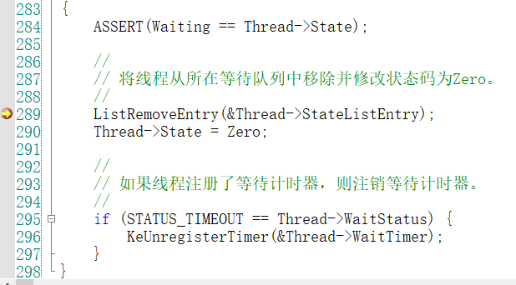

图2.6 PspUnwaitThread函数

PspUnwaitThread函数中，先把线程移除等待队列，即此时Next和Prev的值都为0了，再将状态值State置为0。

按F5继续执行，在PspReadyThread函数中的断点处中断。

单步调试到最后，快速监视“*Thread”，如下图所示。

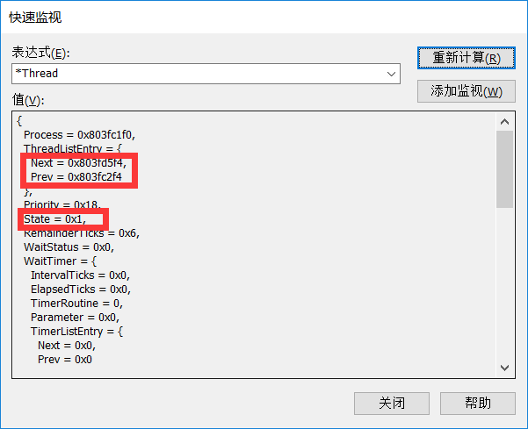

图2.7 “*Thread”快速监视（2）

此时State域的值为1（Ready），双向链表项StateListEntry的Next和Prev指针的值都不为0，说明这个线程已经处于就绪状态，并已经被放入优先级为24（0x18）的就绪队列中。代码部分如下。

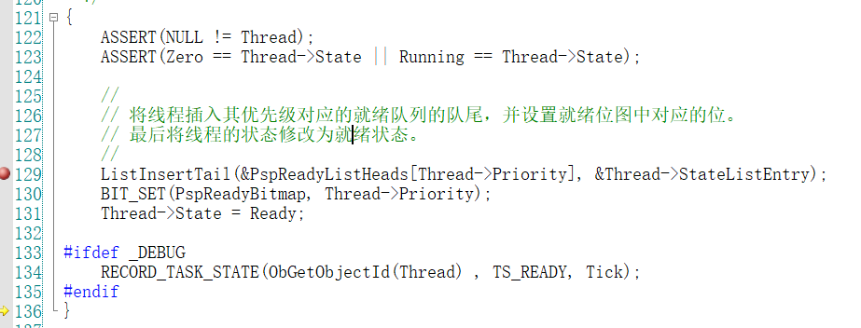

图2.8 线程状态修改代码部分

此过程当中，先将线程插入到对应优先级队列的队尾中，即129行代码，然后设置就绪位图中对应的位，即130行代码，最后再修改State状态。

打开“就绪线程队列”窗口刷新，如下图所示。

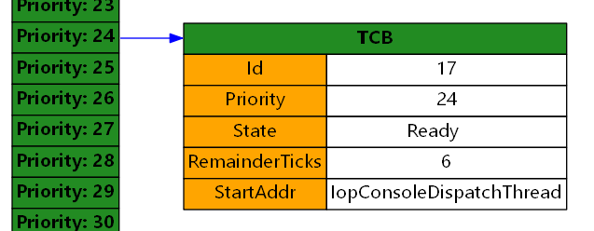

图2.9 就绪线程队列

可以看到在优先级为24的就绪队列中已插入线程ID为1的线程控制块，在“线程运行轨迹”窗口，查看ID为17的线程的运行轨迹，可以看到该线程已由“阻塞”状态转化为“就绪”状态了。

所以线程由阻塞状态进入就绪状态的步骤可以总结为：

①将线程从等待队列中移除。

②将线程的状态由Waiting修改为0。

③将线程插入其优先级对应的就绪队列的队尾。

④将线程的状态由修改为1（Ready）。

**（2）loop线程由运行状态进入就绪状态**

F5，在PspSelectNextThread函数中的断点处中断。快速监视“*PspCurrentThread”。

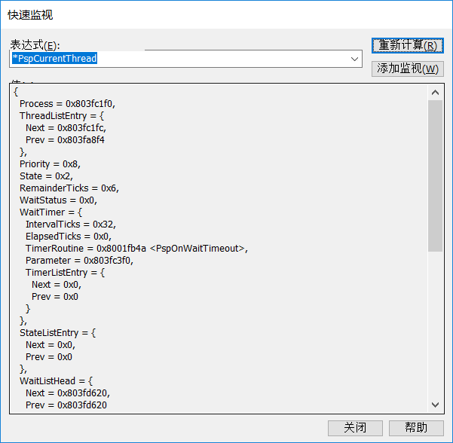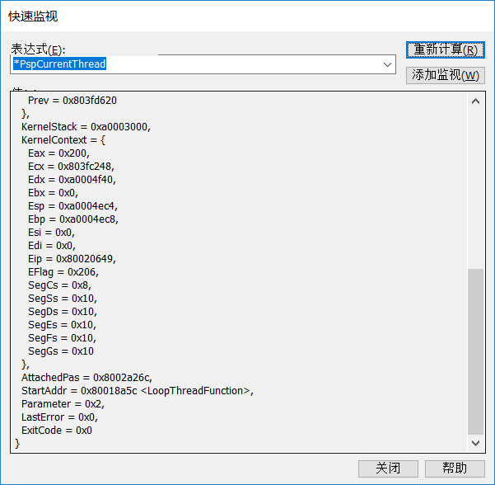

图2.10 “*PspCurrentThread”快速监视（1）

其中 State 域的值为 2（Running），双向链表项 StateListEntry 的Next和Prev指针的值都为0，说明这个线程仍然处于运行状态，由于只能有一个处于运行状态的线程，所以这个线程不在任何线程状态的队列中。

StartAddr域的值为LoopThreadFunction，说明这个线程就是loop线程。而在本次断点被命中之前，loop线程就已经被中断执行了，并且其上下文已经保存在线程控制块的 KernelContext中。

单步调试到对当前线程的操作完成。快速监视“*PspCurrentThread”。

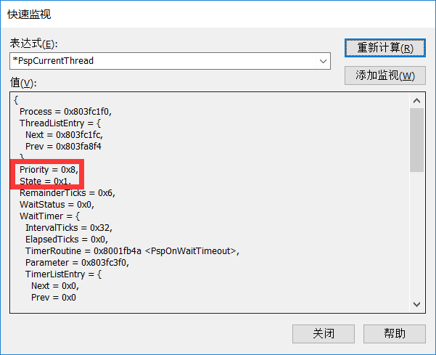

图2.11 “*PspCurrentThread”快速监视（2）

其中 State 域的值为 1（Ready），双向链表项StateListEntry的Next和Prev指针的值都不为0，说明loop线程已经进入了就绪状态，并已经被放入优先级为 8 的就绪队列中。同（1）中一样，在“就绪线程队列”窗口中，在优先级为 8 的就绪队列中已插入线程 ID为24的线程控制块。实现代码如下。

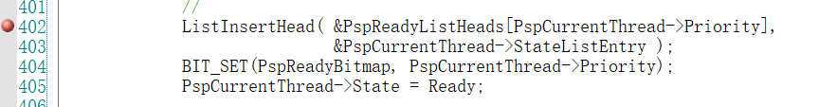

图2.12 线程状态转换代码部分

该过程同（1）中将线程插入就绪队列中一样，所以线程由运行状态进入就绪状态的步骤可以总结为：

①保存上下文（到KernelContext）。

②如果处于运行状态的线程被更高优先级的线程抢先，就需要将该线程插入其优先级对应的就绪队列的队首。如果处于运行状态的线程主动让出处理器，例如时间片用完，就需要将线程插入其优先级对应的就绪队列的队尾。

③修改Running状态为Ready。

**（3）控制台派遣线程由就绪状态进入运行状态**

F5，在PspUnreadyThread函数中的断点处中断。快速监视“*Thread”。

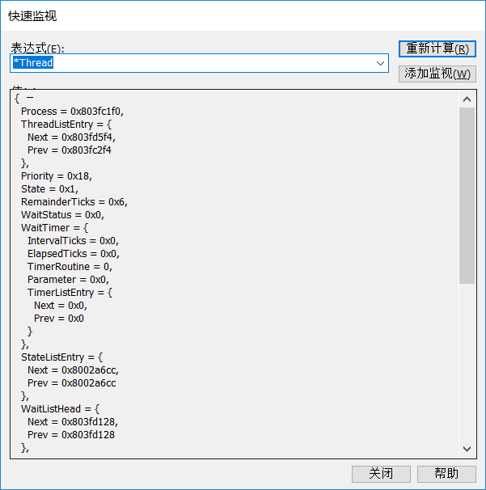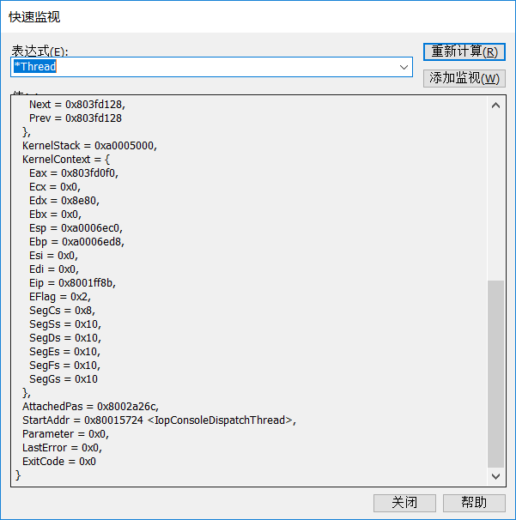

图2.13 “*Thread”快速监视（3）

同（1）（2）一样，状态为Ready，线程处于就绪状态（Next和Prev不为0），在优先级为24的就绪队列中；StartAddr域的值为IopConsoleDispatchThread，说明这个线程就是控制台派遣线程。

在“调用堆栈”窗口中打开PspSelectNextThread函数对应的堆栈项，如下图。

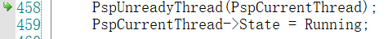

图2.14 PspSelectNextThread函数对应的堆栈项

可以看到在 PspSelectNextThread函数中已经将PspCurrentThread全局指针指向了控制台派遣线程，并在调用 PspUnreadyThread函数后，将当前线程的状态改成了Running。

回到PspUnreadyThread函数，单步调试到返回PspSelectNextThread函数并将线程状态修改为Running。快速监视“*PspCurrentThread”。

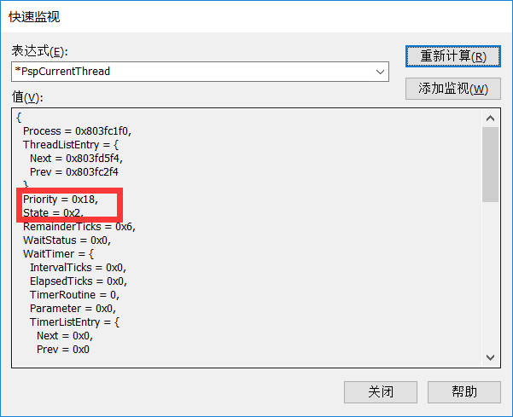

图2.15 “*PspCurrentThread”快速监视（3）

状态为2（Running），控制台派遣线程处于运行状态（Next和Prev为 0）。接下来，会将该线程的上下文从线程控制块（TCB）复制到处理器的各个寄存器中，处理器就可以从该线程上次停止运行的位置继续运行了。

PspUnreadyThread函数实现的代码如下。

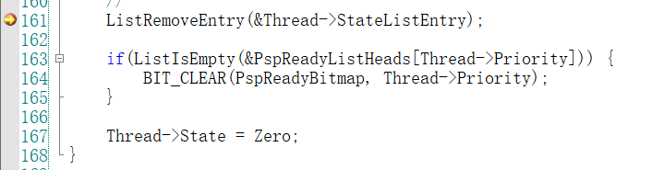

图2.16 PspUnreadyThread函数实现代码

再结合PspSelectNextThread函数对应的实现部分，可以总结将线程由就绪状态进入运行状态的步骤为：

①将线程从其优先级对应的就绪队列中移除。

②状态置0。

③修改状态0为Running。

④将线程的上下文从线程控制块（TCB）复制到处理器的各个寄存器中，让线程从上次停止运行的位置继续运行。

**（4）控制台派遣线程由运行状态进入阻塞状态**

F5在PspWait函数中的断点处中断。快速监视“*PspCurrentThread”，如下图。

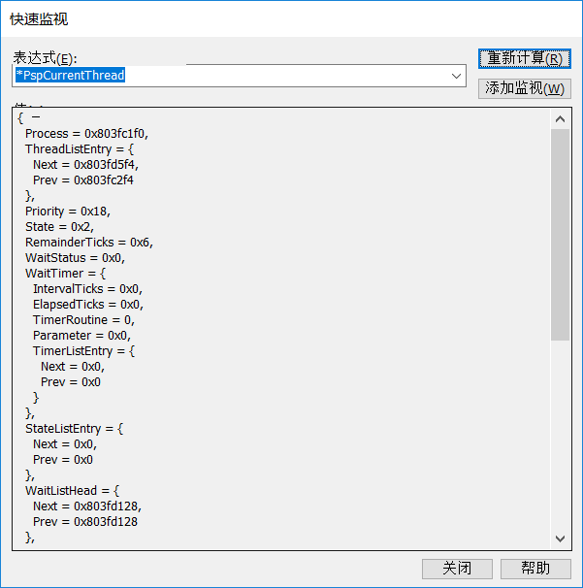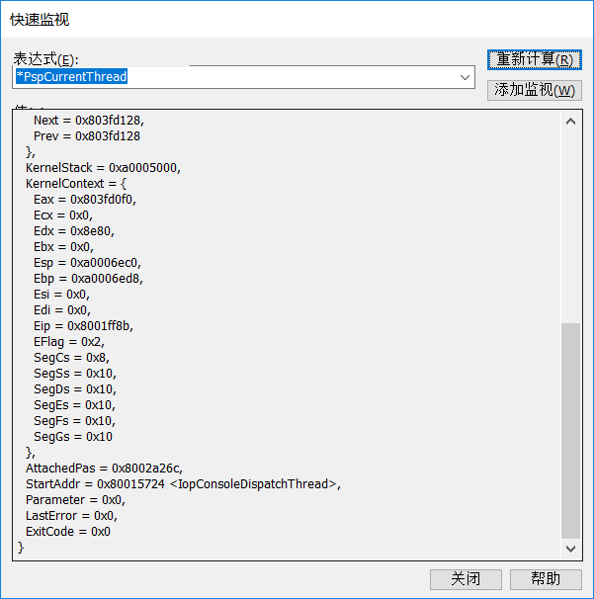

图2.17 “*PspCurrentThread”快速监视（4）

其中 State 域的值为 2（Running），双向链表项StateListEntry的Next和Prev指针的值都为0，说明这个线程仍然处于运行状态；

StartAddr域的值为IopConsoleDispatchThread，说明这个线程就是控制台派遣线程。

单步调试到代码第255行。



图2.18 255行代码

快速监视“*PspCurrentThread”，如下图。

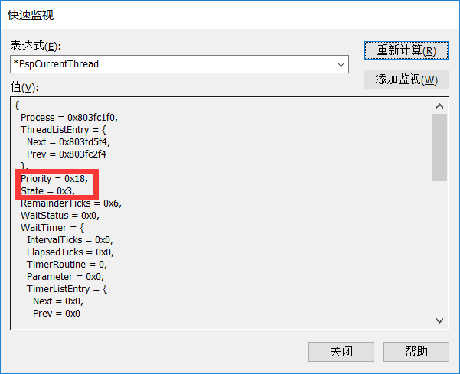

图2.19 “*PspCurrentThread”快速监视（5）

其中State 域的值为 3（Waiting），双向链表项StateListEntry的Next和Prev指针的值都不为 0，说明控制台派遣线程已经处于阻塞状态了，并在某个同步对象的等待队列中。第 255 行代码可以触发线程调度功能，会中断执行当前已经处于阻塞状态的控制台派遣线程，并将处理器上下文保存到该线程的线程控制块中。

同（1）-（3）过程，可以将线程由运行状态进入阻塞状态的步骤总结为：

①将线程插入等待队列队尾。

②修改状态Running为Waiting。

③中断线程，保存处理器上下文到线程控制块中。

**2）为线程增加挂起状态**

（给出实现方法的简要描述、源代码、测试及结果等）

F5启动,在控制台1中输入loop,再在控制台2输入suspend 24，结果如下。

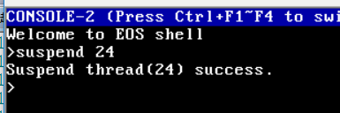

图2.20 控制台suspend命令

切回到控制台1，发现线程停止计数，说明线程已被挂起。具体实现代码如下。

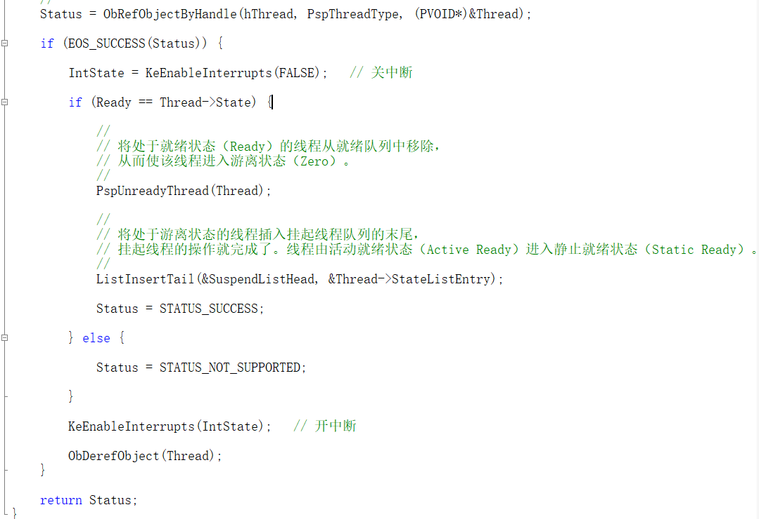

图2.21 suspend命令实现代码

先关闭中断，然后将线程从就绪队列中移除，此时进入游离态，再将其插入到挂起线程队列，此时就完成了线程的挂起。

在控制台2中输入resume 24，结果如下。

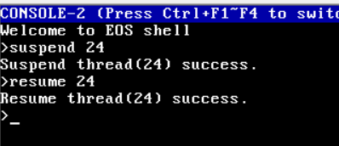

图2.22 控制台resume命令

切回到控制台1中，发现线程又开始继续计数，说明此时线程恢复成功。实现代码如下。

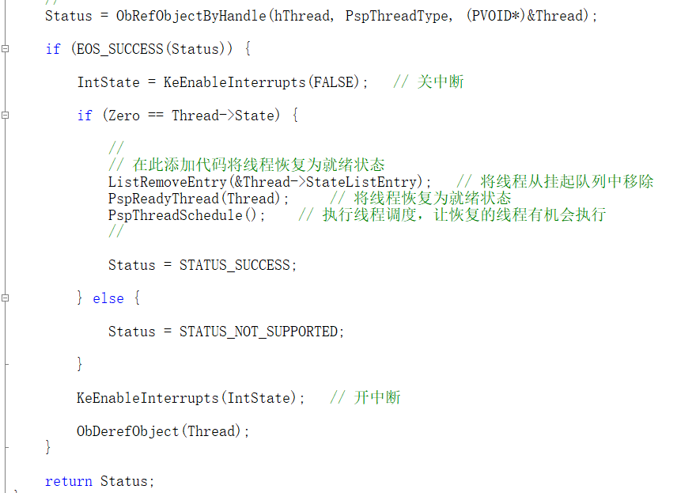

图2.23 resume命令实现代码

关中断，先将线程从挂起队列中移除，然后再将移除的线程恢复为就绪状态，最后再执行线程调度，让恢复的线程能够有机会执行，这样就完成了挂起线程的恢复。

**结果分析：**

（对本实验所做工作及结果进行分析，包括EOS线程状态及其转换方法的特点、不足及改进意见；结合EOS对线程状态及其转换的相关问题提出自己的思考，分析线程状态转换与线程调度的关系；分析为线程增加挂起状态实现方法的有效性、不足和改进意见，如果同时采用了多种实现方法，则进行对比分析；其他需要说明的问题）

通过本次实验了解了线程由阻塞状态进入就绪状态、线程由运行状态进入就绪状态、线程由就绪状态进入运行状态、线程由运行状态进入阻塞状态的转换过程，掌握并总结了各个转换过程的流程步骤，其中线程转换可以概括为下图转换表。

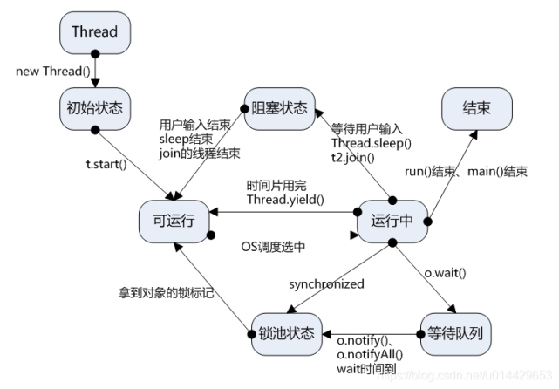

图2.24 线程转换过程

线程状态转换会引起线程的调度，所谓多线程的并发运行，其实就是指各个线程轮流获得CPU的使用权，分别执行各自的任务，而线程何时获得CPU的使用权，则是通过线程调度实现的。线程有优先级之分，优先级高的会经线程调度得到更多运行机会。一个过程的转换并不是一下就完成的，他会通过线程调度，实现这个转换过程，比如先移除原先所在队列，再插入到新队列中，最后修改状态值。

同时还新添了线程的挂起与唤醒，通过原语操作实现，其实现过程也是一种线程状态转换，也是与线程的调度密不可分的。

**思考与练习：**

**1、思考一下，在本实验中，当loop线程处于运行状态时，EOS中还有哪些线程，它们分别处于什么状态。**

1个优先级为0的空闲进程，处于就绪状态。

8个优先级为24的控制台线程，处于阻塞状态。

1个优先级为24的控制台派遣线程，处于阻塞状态。

**2、当 loop 线程在控制台1中执行，并且在控制台2中执行suspend命令时，为什么控制台1中的loop线程处于就绪状态而不是运行状态？**

控制台2执行suspend命令实际上是优先级为24的控制台2线程抢占了处理器，即控制台2处于运行状态，所以loop就处于了就绪状态。

**3、总结一下哪些需要使用线程控制块中的上下文（将线程控制块中的上下文恢复到处理器中，或者将处理器的状态复制到线程控制块的上下文中），哪些不需要使用，并说明原因。**

（1）新建线程转入就绪状态时，需要初始化线程控制块中的上下文。

（2）线程由就绪转入运行状态时，需要将线程控制块中的上下文恢复到处理器中，这是在中断返回前完成的。

（3）线程由运行状态进入就绪状态或阻塞状态时，需要将处理器的状态复制到线程控制块的上下文中，这是在进入中断时完成的。

（4）线程由阻塞状态进入就绪状态时，不需要使用线程控制块的上下文。

（5）线程由任意状态进入结束状态时，如果是运行状态被结束，则还需要在中断时保存上下文，然后再结束，如果是其他状态就不需要使用。

**北京科技大学实验报告**

学院：计通学院 专业：信息安全 班级：信安182

姓名：梁逸飞 学号：41824141 实验日期： 2020年 11月 12日

**实验名称：操作系统实验3 进程同步（4分）**

**实验目的：**以一个教学型操作系统EOS为例，深入理解进程（线程）同步的原理、意义及信号量的含义和实现方法；能对核心源代码进行分析和修改，能运用信号量实现同步问题；训练分析问题、解决问题以及自主学习能力，逐步达到能独立对小型操作系统的功能进行分析、设计和实现。

**实验环境：**EOS操作系统及其实验环境。

**实验内容：**

使用EOS的信号量，实现生产者-消费者问题；跟踪EOS信号量的工作过程，分析EOS信号量实现的源代码，理解并阐述其实现方法；修改EOS信号量的实现代码，使之支持等待超时唤醒和批量释放功能。

**实验步骤：**

**1）使用EOS的信号量实现生产者-消费者问题**

（给出使用EOS的信号量解决生产者-消费者问题的实现方法，包括实现方法的简要描述、源代码、测试及结果等）

**（1）变量定义**

在主函数开始前，首先进行相关变量的定义，如下图所示。

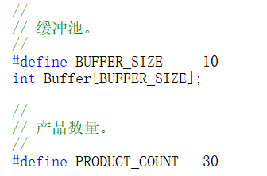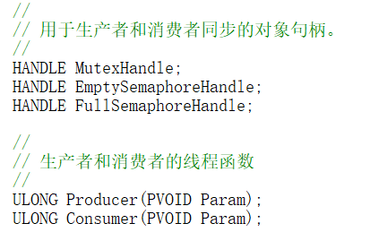

图3.1 定义变量

定义了缓冲池大小为10，产品数量为30，以及生产者消费者同步对象的句柄和声明了线程函数。

**（2）创建信号量**

根据生产者-消费者解决方案，创建以下三个信号量。

①创建互斥访问缓冲池信号量

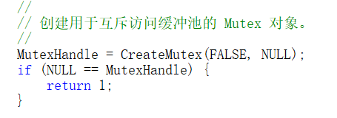

图3.2 创建Mutex信号量

生产者消费者只能互斥访问缓冲池，所以定义了一个Mutex对象来实现互斥。

②创建Empty信号量

该信号量表示缓冲池空闲区的数量，用于生产者对空闲区的互斥访问以及消费者对非空闲区的同步访问。

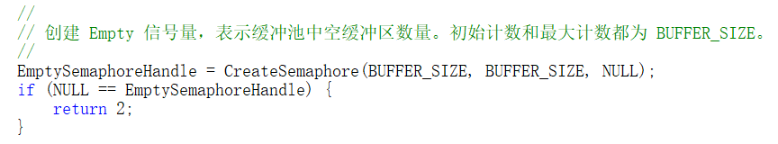

图3.3 创建Empty信号量

③创建Full信号量

该信号量表示缓冲池非空区的数量，用于消费者对非空区的互斥访问以及生产者对空闲区的同步访问。

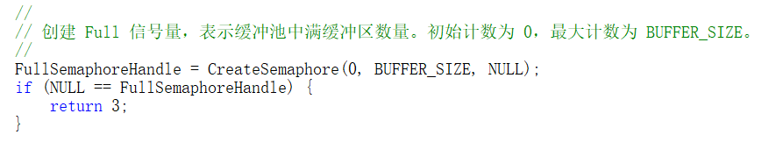

图3.4 创建Full信号量

**（3）创建线程与等待线程结束**

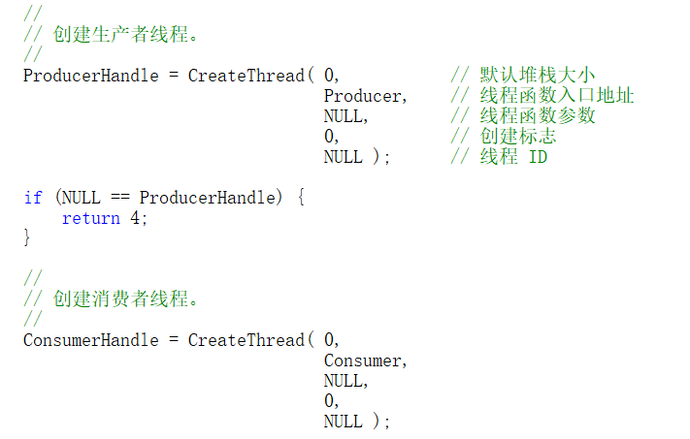

图3.5 创建线程

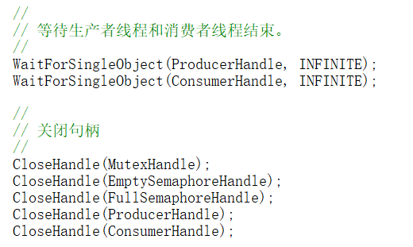

图3.6 等待线程结束并关闭

**（4）实现线程函数的同步与互斥**

生产者线程函数：

生产者生产30个产品，其中缓冲池是临界区，通过Mutex信号量实现互斥，生产者最大能用的空闲区是有限的，通过Empty信号量实现互斥。实现的过程如下。

①首先需要通过Empty信号量的P操作来判断是否有空闲区，如果没有则阻塞等待，如果有则转②。

②通过Mutex的P操作来判断当前是否有其他对象进入临界区，如果有则阻塞等待其退出，如果没有则转③。

③此时进入临界区开始生产产品。

④产品生产结束，离开临界区，通过Mutex的V操作进行释放。

⑤空闲区访问结束，产生了非空空闲区，通过Full的V操作增加非空区数量。

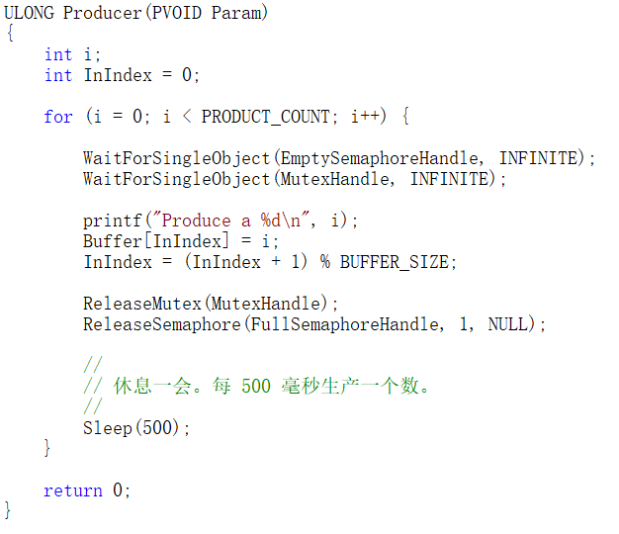

图3.7 生产者线程函数

消费者线程函数：

消费者不断消费产品，缓冲池是临界区，通过Mutex信号量实现互斥，消费者最大能用的非空区是有限的，通过Full信号量实现互斥。实现过程如下。

①首先需要通过Full信号量的P操作来判断是否有非空区，如果没有则阻塞等待，如果有则转②。

②通过Mutex的P操作来判断当前是否有其他对象进入临界区，如果有则阻塞等待其退出，如果没有则转③。

③此时进入临界区开始消费产品。

④产品生产结束，离开临界区，通过Mutex的V操作进行释放。

⑤空闲区访问结束，产生了空闲区，通过Empty的V操作增加空闲区数量。

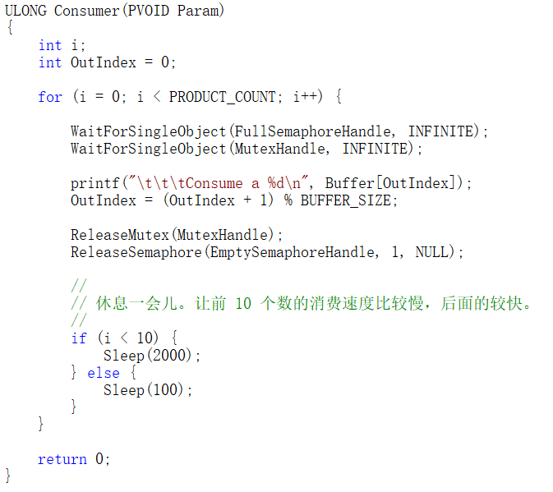

图3.8 消费者线程函数

**（5）测试结果**

最终运行结果如下图所示。

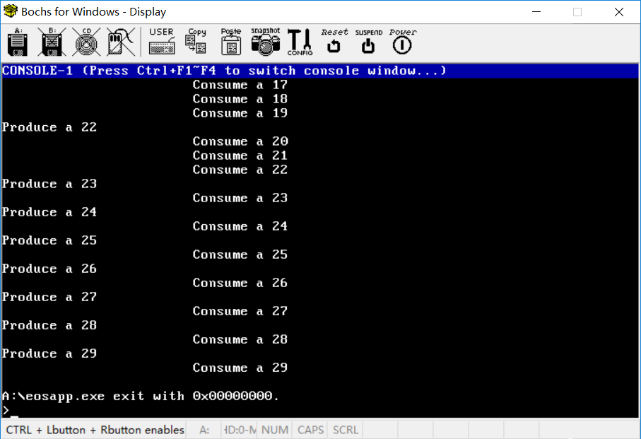

图3.9 测试结果

**2）EOS信号量工作过程的跟踪与源代码分析**

（分析EOS信号量实现的核心源代码，阐述其实现方法，包括数据结构和算法等；简要说明在本部分实验过程中完成的主要工作，包括对EOS信号量工作过程的跟踪等）

**（1）创建信号量**

在main函数中创建Empty信号量的代码行（第69行）添加一个断点，如下图。



图3.10 添加断点

启动调试并进入CreateSemaphore函数。可以看到此API函数只是调用了EOS内核中的PsCreateSemaphoreObject函数来创建信号量对象，如下图代码所示。

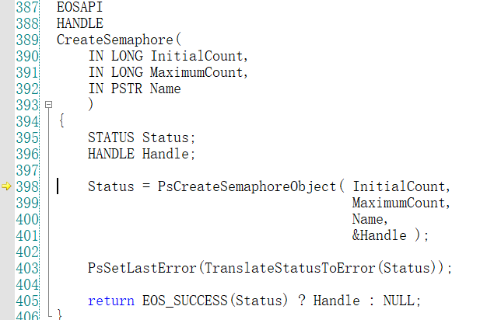

图3.11 利用PsCreateSemaphoreObject函数创建信号量

调试进入semaphore.c文件中的PsCreateSemaphoreObject函数。其功能是创建一个信号量对象。

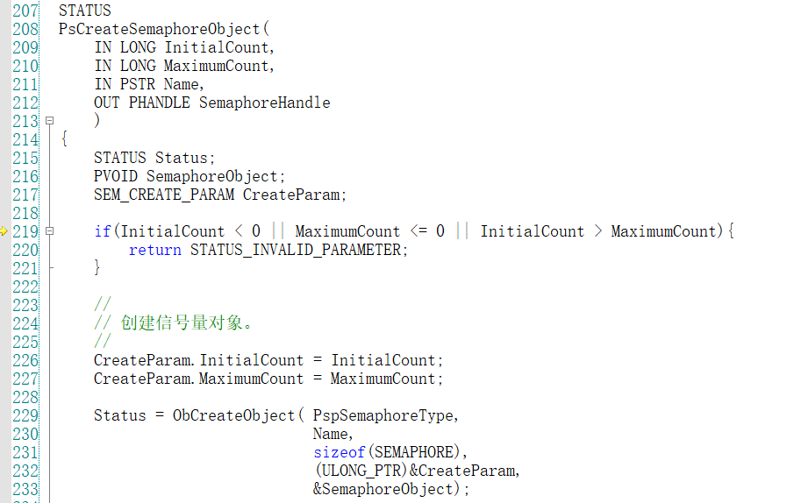

图3.12 PsCreateSemaphoreObject函数

在semaphore.c文件的PsInitializeSemaphore函数中第39行处添加一个断点。F5在断点处中断。

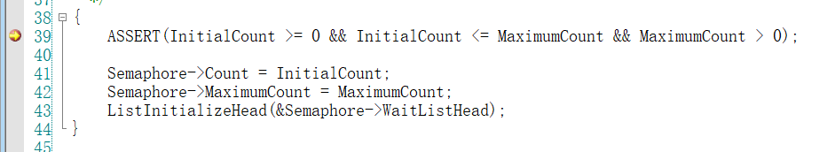

图3.13 初始化信号量

按F10单步调试PsInitializeSemaphore函数到第44行。打开“调用堆栈”窗口，查看函数的调用层次如下图。

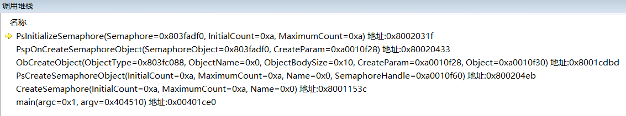

图3.14 调用堆栈窗口

打开“记录型信号量”窗口，刷新可以看到当前系统中已经有一个创建完毕的信号量，如下图所示。

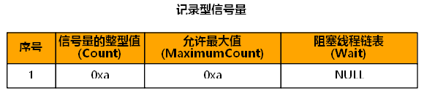

图3.15 Empty记录型信号量建立完成

其Full信号量创建过程也相同。建完毕后刷新“记录型信号量”窗口，查看Empty信号量和Full信号量的初始状态如下图所示。

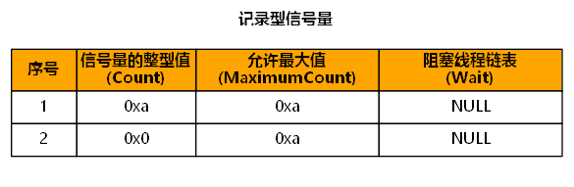

图3.16 Full信号量建立完成

**（2）P操作（无阻塞）**

生产者和消费者刚开始执行时，用来存放产品的缓冲区都是空的，所以生产者在第一次调用WaitForSingleObject函数等待Empty信号量时，不需要阻塞就可以立即返回。

删除所有断点，在eosapp.c文件的Producer函数中第136行添加一个断点。

F5到断点处中断。在semaphore.c文件中PsWaitForSemaphore函数第68行添加一个断点。F5到断点处中断。单步调试到完成PsWaitForSemaphore函数中的所有操作。刷新“记录型信号量”窗口，如下图所示。

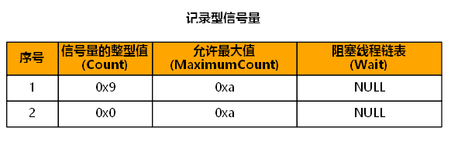

图3.17 记录型信号量（1）

可以看到此次执行并没有进行等待，只是将Empty信号量的计数由0xa变为了0x9（即减1）就返回了。

**（3）V操作（无唤醒）**

删除所有的断点，在eosapp.c文件的Producer函数中第144行添加一个断点。



图3.18 Producer函数中添加断点

调试进入ReleaseSemaphore函数。继续F11进入PsReleaseSemaphoreObject函数。

单步调试并进入PsReleaseSemaphore函数。

继续按F10单步调试到完 PsReleaseSemaphore函数中的所有操作。刷新“记录型信号量”窗口，如下图所示。

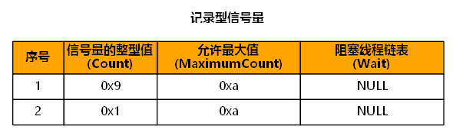

图3.19 记录型信号量（2）

可以看到此次执行没有唤醒其它线程（因为此时没有线程在Full信号量上被阻塞），只是将Full信号量的值由0x0变为了0x1（增加1）。

生产者线程通过等待Empty信号量表示空缓冲区数量减少了1，通过释放Full信号量表示满缓冲区数量增加了1，这样就表示生产者线程生产了一个产品并占用了一个缓冲区。

**（4）P操作（阻塞）**

由于开始时生产者线程生产产品的速度较快，而消费者线程消费产品的速度较慢，所以当缓冲池中所有的缓冲区都被产品占用时，生产者再生产新的产品时就会被阻塞。

删除所有的断点。在semaphore.c文件中的PsWaitForSemaphore函数第78行添加一个断点。



图3.20 PsWaitForSemaphore中添加断点

按F5启动调试，并立即激活虚拟机窗口查看输出。开始时生产者、消费者都不会被信号量阻塞，同步执行一段时间后才在断点处中断，如下图所示。

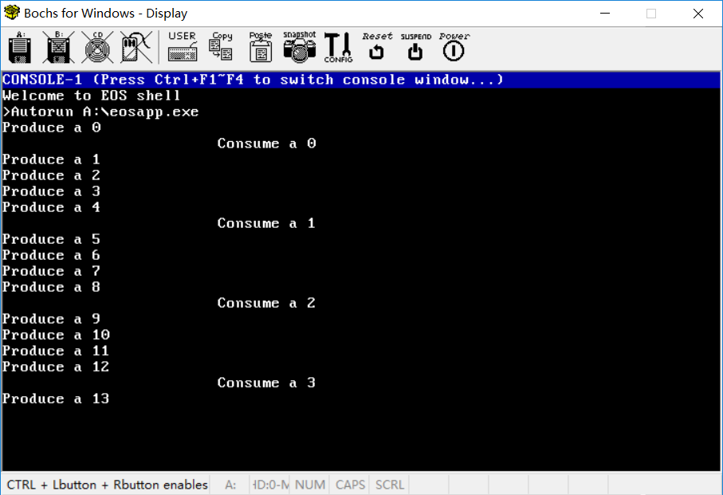

图3.21 控制台窗口输出

中断后，查看“调用堆栈”窗口，有Producer函数对应的堆栈帧，说明此次调用是从生产者线程函数进入的。

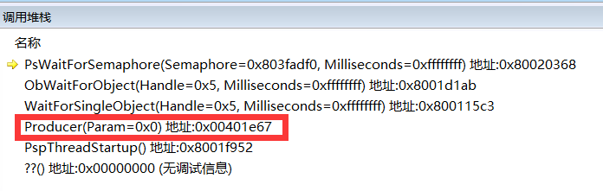

图3.22 中断后的调用堆栈窗口

刷新“记录型信号量”窗口如下图所示。

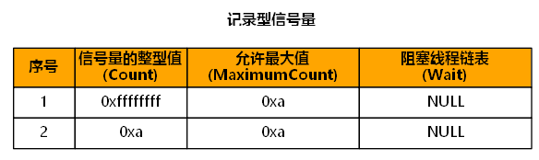

图3.23 中断后的记录型信号量（1）

Empty信号量计数值为0xffffffff即-1，所以会调用PspWait函数将生产者线程放入 Empty信号量的等待队列中进行等待，使之让出处理器。

在“调用堆栈”窗口中双击Producer函数所在的堆栈帧，绿色箭头指向等待Empty信号量的代码行。



图3.24 Producer函数所在的堆栈帧

发现Producer函数中变量i的值为0xe（14），表示生产者线程正在尝试生产14号产品。

从之前运行结果图可以看出，生产者生产了从0到13的14个产品，但是消费者只消费了从0到3的4个产品，所以缓冲池中的 10 个缓冲区就都被占用了，这与之前调试的结果是一致的。

**（5）V操作（唤醒）**

只有当消费者线程从缓冲池中消费了一个产品，从而产生一个空缓冲区后，生产者线程才会被唤醒并继续生产14号产品

删除所有断点，在eosapp.c文件的Consumer函数中第 172 行添加一个断点。



图3.25 Consumer中添加断点

按 F5 继续调试，会在断点处中断。刷新“记录型信号量”窗口，结果如下图所示。

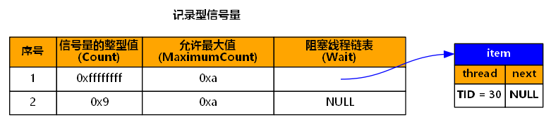

图3.26 记录型信号量（3）

可以看到此时生产者线程仍然阻塞在Empty信号量上。

查看Consumer函数中变量i的值为4，说明已经消费了4号产品。

同（4）中方法进入PsReleaseSemaphore函数，查看PsReleaseSemaphore函数中Empty 信号量计数（Semaphore->Count）的值为-1，和生产者线程被阻塞时的值是一致的，与上图一致。

按F10单步调试PsReleaseSemaphore函数到第132行处中断。



图3.27 中断处

此时刷新“记录型信号量”窗口如下图所示。

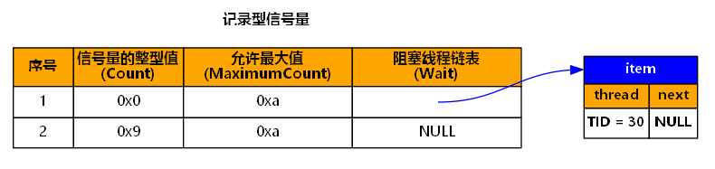

图3.28 中断后的记录型信号量（2）

可以看到 Empty信号量计数的值已经由-1增加为了 0，需要调用PspWakeThread函数唤醒阻塞在Empty信号量等待队列中的生产者线程（放入就绪 队列中），然后调用 PspSchedule 函数执行调度，这样生产者线程就得以继续执行。

接下来验证生产者线程被唤醒后，是从之前被阻塞时的状态继续执行的。

在semaphore.c文件中PsWaitForSemaphore函数第83行代码处添加一个断点。按F5 继续调试，在断点处中断，查看PsWaitForSemaphore函数中Empty信号量计数（Semaphore->Count）的值如下图所示。

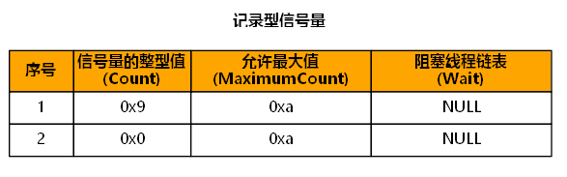

图3.29 中断后的记录型信号量（3）

其值为 0，和生产者线程被唤醒时的值是一致的。

在“调用堆栈”窗口中可以看到是由Producer函数进入的。

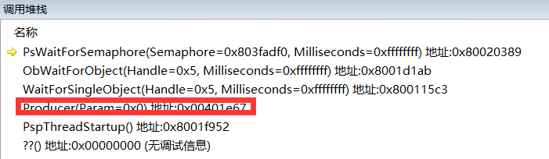

图3.30 中断后的调用堆栈

激活Producer函数的堆栈帧，查看Producer函数中变量i的值如下图所示。

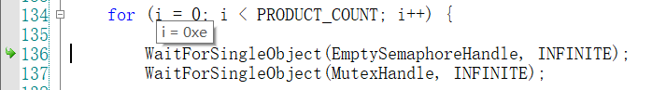

图3.31 中断后Producer函数的堆栈帧

发现i为0xe（14），表明之前被阻塞的、正在尝试生产14号产品的生产者线程已经从 PspWait函数返回并继续执行了。

**3）支持等待超时唤醒和批量释放功能的信号量实现**

（给出实现方法的简要描述、源代码、测试及结果等）

**（1）修改PsWaitForSemaphore函数实现等待超时功能**

原代码如下。

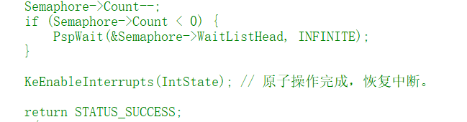

图3.32 等待超时原代码

对于支持等待超时唤醒功能的信号量，其计数值只能是大于等于 0。所以， PsWaitForSemaphore函数中应先用计数值和比较，当计数值大于0时，将计数值减1后再返回成功；当计数值等于0时，调用PspWait函数阻塞线程的执行，由于要实现超时唤醒，所以调用PspWait函数时第二个参数应该换为PsWaitForSemaphore参数中的Milliseonds。

修改之后的代码如下。

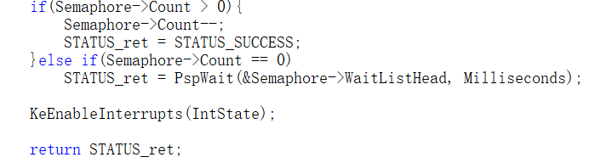

图3.33 修改后等待超时的代码

其中STATUS_ret是我单独定义的STATUS变量，用于接收不同情况下的返回值，当原子操作结束后统一返回。

**（2）修改PsReleaseSemaphore函数实现唤醒和批量释放功能**

通过利用ReleaseCount实现循环唤醒线程，如果被阻塞的线程数量大于等于ReleaseCount，则循环结束后，有ReleaseCount个线程会被唤醒，而且信号量计数的值仍然为0（和之前一样一直未0）如果被阻塞的线程数量（可以为 0）小于ReleaseCount，则循环结束后，所有被阻塞的线程都会被唤醒，并且信号量的计数值＝ReleaseCount－之前被阻塞线程的数量＋之前信号量的计数值。

原代码如下。

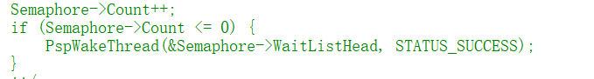

图3.34 唤醒和批量释放原代码

修改后代码如下。

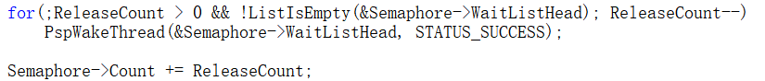

图3.35 修改后唤醒和批量释放代码

**（3）测试**

①先不修改测试代码运行，结果如下。

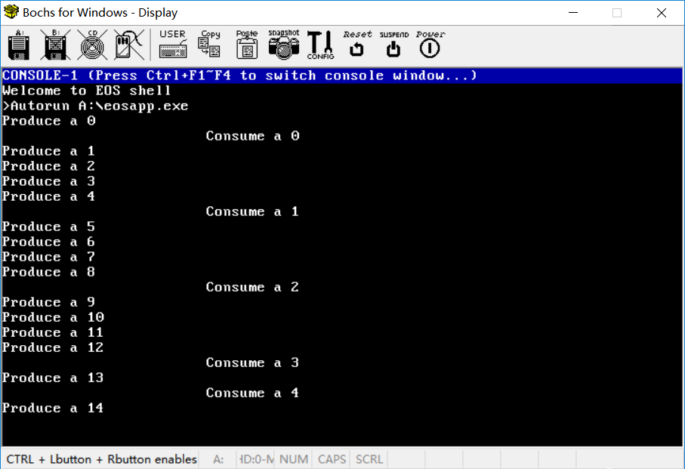

图3.36 测试代码修改前运行结果

和之前的结果一模一样，初步说明没出现问题。

②验证超时等待功能

修改Producer和Consumer代码如下。

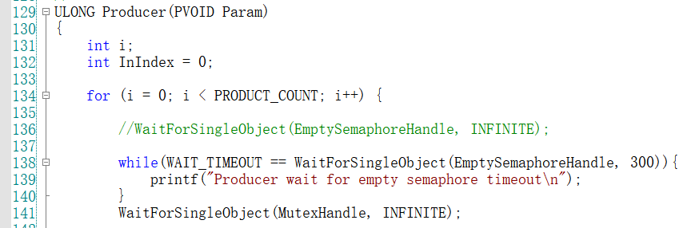

图3.37 修改Producer代码

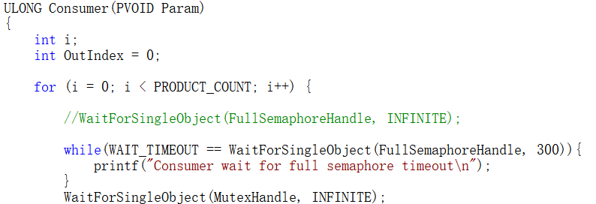

图3.38 修改Consumer代码

运行结果如图3.39。

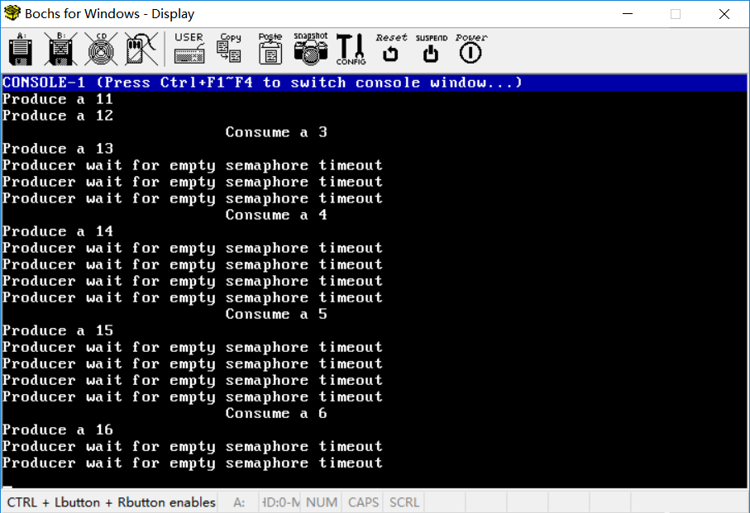

图3.39 修改后运行结果

说明超时等待功能已经实现。

③验证唤醒和批量释放功能

将消费者线程修改为一次性消费两个产品，如下图所示。

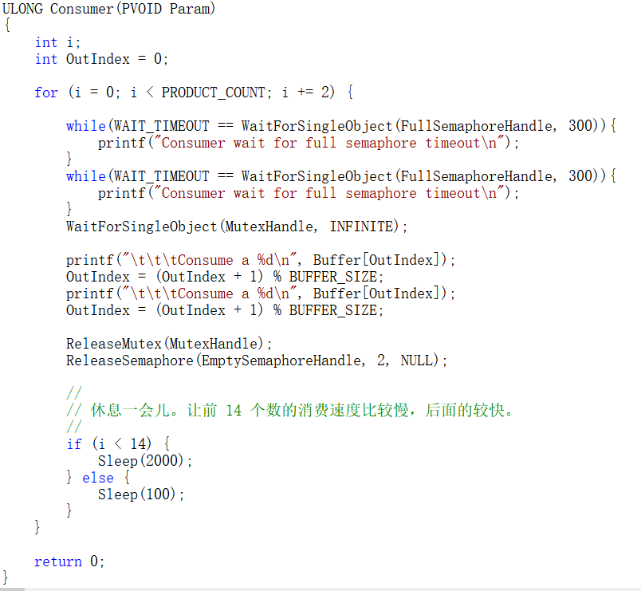

图3.40 修改Consumer消费两个产品

运行结果如下图。

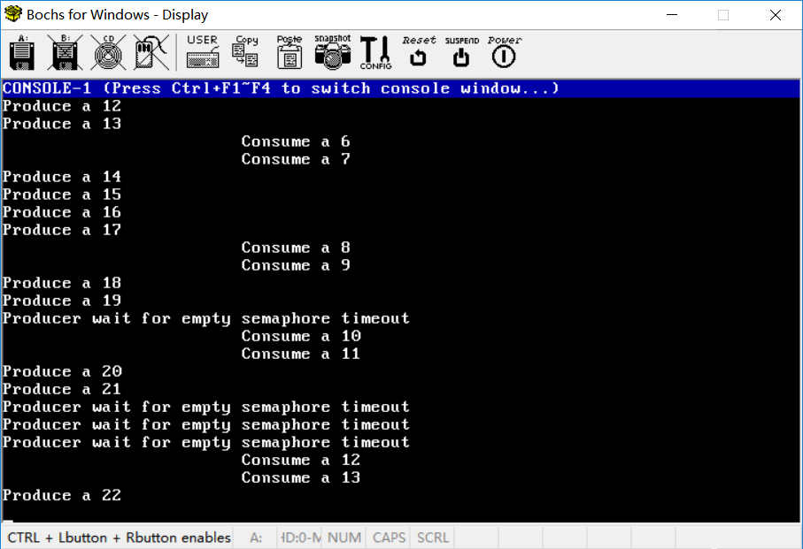

图3.41 Consumer修改后测试结果

说明唤醒与批量释放功能已经成功实现。

**结果分析：**

（对本实验所做工作及结果进行分析，包括EOS信号量实现方法的特点、不足及改进意见；结合EOS对信号量实现的相关问题提出自己的思考；分析支持等待超时唤醒和批量释放功能的信号量实现方法的有效性、不足和改进意见，如果同时采用了多种实现方法，则进行对比分析；其他需要说明的问题）

信号量用于实现进程和线程之间的同步与互斥，如果要实现线程的互斥访问，则对某一信号量（如Mutex）的P、V操作在同一线程函数中实现。如果要实现某两个线程之间的同步操作（如生产者先生产产品消费者再消费产品），则对某一信号量（如Empty和Full）的P、V操作在两个进程之间实现，如在生产者线程里实现Empty的P操作，再在消费者线程里实现Empty的V操作。

对于信号量的P、V操作，必须通过原语实现，即在实现过程当中应当屏蔽中断信号，在整个操作结束之后才能返回。

等待超时功能将PspWait函数中的时间参数改为了Milliseconds，这样经过Milliseconds时间后就会提示等待超时，而不是无限制的等待。唤醒和批量释放功能是利用ReleaseCount循环唤醒释放多个线程，阻塞队列个数大于ReleaseCount时，说明此时信号量为0，唤醒ReleaseCount个线程后，仍然阻塞，阻塞队列个数小于于ReleaseCount时，唤醒等待队列的所有线程后，再执行V操作，信号量增量为ReleaseCount-唤醒的线程数。

**思考与练习**

**思考在ps/semaphore.c文件内的PsWaitForSemaphore和PsReleaseSemaphore函数中，为什么要使用原子操作？**

防止在还未操作完成时就发生中断返回。比如刚进入临界区，对信息量进行了修改就被中断返回调用其他进程，如果其他进程也要进入该临界区，那么就会陷入死锁状态。

**北京科技大学实验报告**

学院：计通学院 专业：信息安全 班级：信安182

姓名：梁逸飞 学号：41824141 实验日期： 2020年 11月 13日

**实验名称：操作系统实验4 线程调度（4分）**

**实验目的：**以一个教学型操作系统EOS为例，深入理解线程（进程）调度的执行时机、过程以及调度程序实现的基本方法；能对核心源代码进行分析和修改；训练分析问题、解决问题以及自主学习能力，逐步达到能独立对小型操作系统的功能进行分析、设计和实现。

**实验环境：**EOS操作系统及其实验环境。

**实验内容：**

跟踪EOS的线程调度程序，分析EOS基于优先级的抢占式调度的核心源代码，阐述其实现方法；修改EOS的调度程序，添加时间片轮转调度功能。

**实验步骤：**

**1）EOS基于优先级的抢占式调度工作过程的跟踪与源代码分析**

（分析EOS基于优先级的抢占式调度的核心源代码，阐述其实现方法，包括相关数据结构和算法等；简要说明在本部分实验过程中完成的主要工作，包括对EOS调度程序的跟踪等）

在ConsoleCmdRoundRobin函数中使用ThreadFunction函数做为线程函数，新建了10个优先级为8的线程，做为测试时间片轮转调度用的线程。

启动调试，如数rr命令，结果如下图所示。

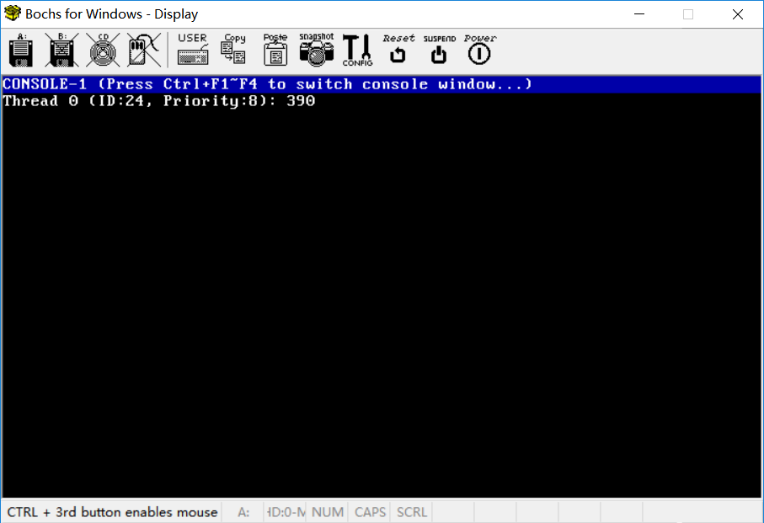

图4.1 控制台rr命令

发现只有新建的第0个线程会一直运行，而不会被其它同优先级的新建线程或者低优

先级的线程抢先，这是由当前实现的基于优先级的抢先式调度算法决定的。

**（1）调试当前线程不被抢先的情况**

在ke/sysproc.c文件的ThreadFunction函数中第679行添加一个断点，启动调试输入rr指令，在断点处中断，刷新“进程线程”窗口，结果如下图所示。

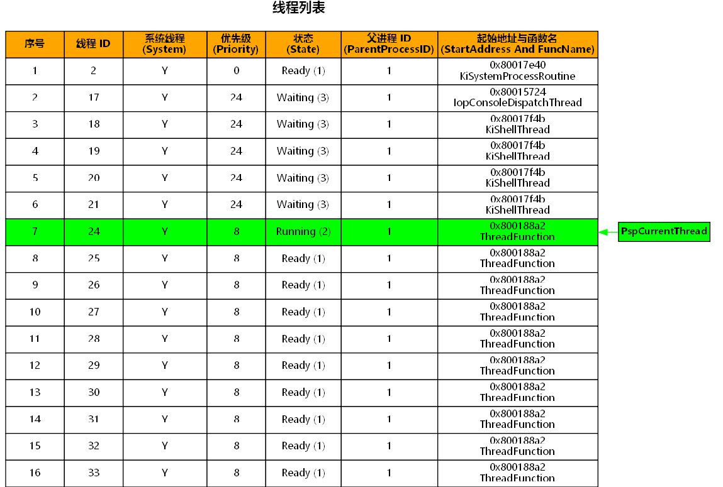

图4.2 中断后进程线程窗口

其中线程ID24-33是rr命令创建的优先级为8的线程，只有24处于运行状态，其他处于就绪状态。

在“线程运行轨迹”窗口点击其工具栏上的“绘制指定范围线程”按钮，输入起始线程ID为24和结束线程ID为33,点击“绘制”按钮，可以查看这10个线程的运行状态和调度情况，如下图所示。

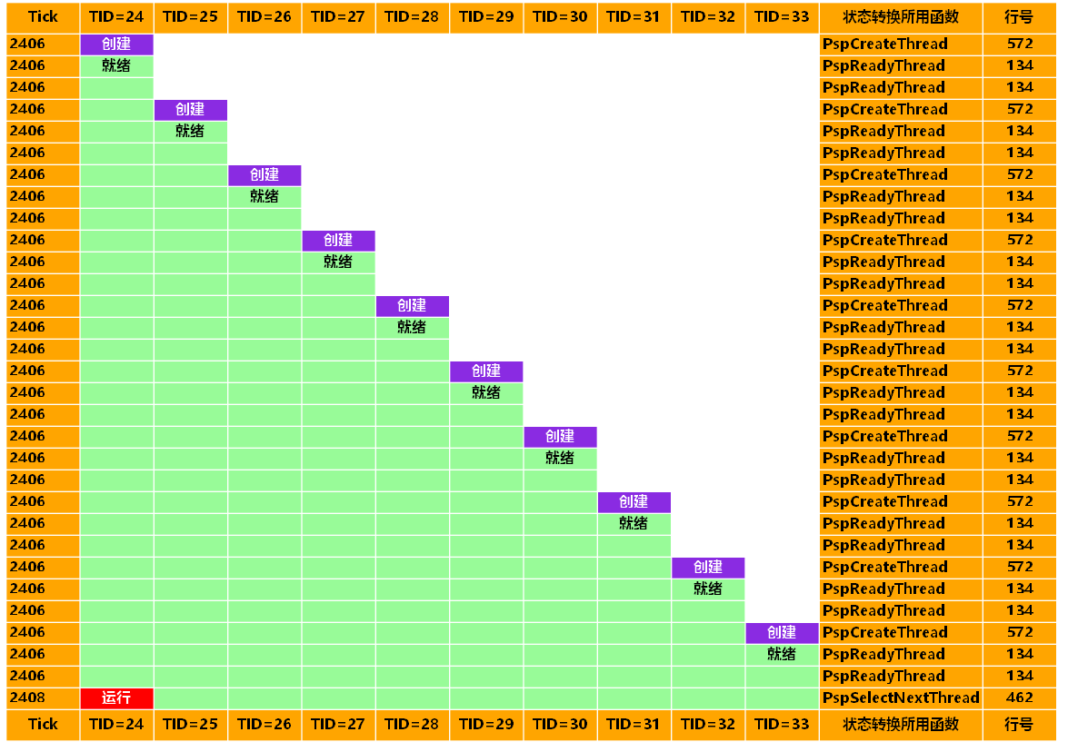

图4.3 线程运行轨迹

刷新“就绪线程队列”窗口，可以看到在就绪位图中，第0位和第8位为 1，其它位都为0，在就绪队列中只有优先级为0和优先级为8的就绪队列中接了处于就绪状态的线程， 其它优先级的就绪队列都为空，如下图所示。

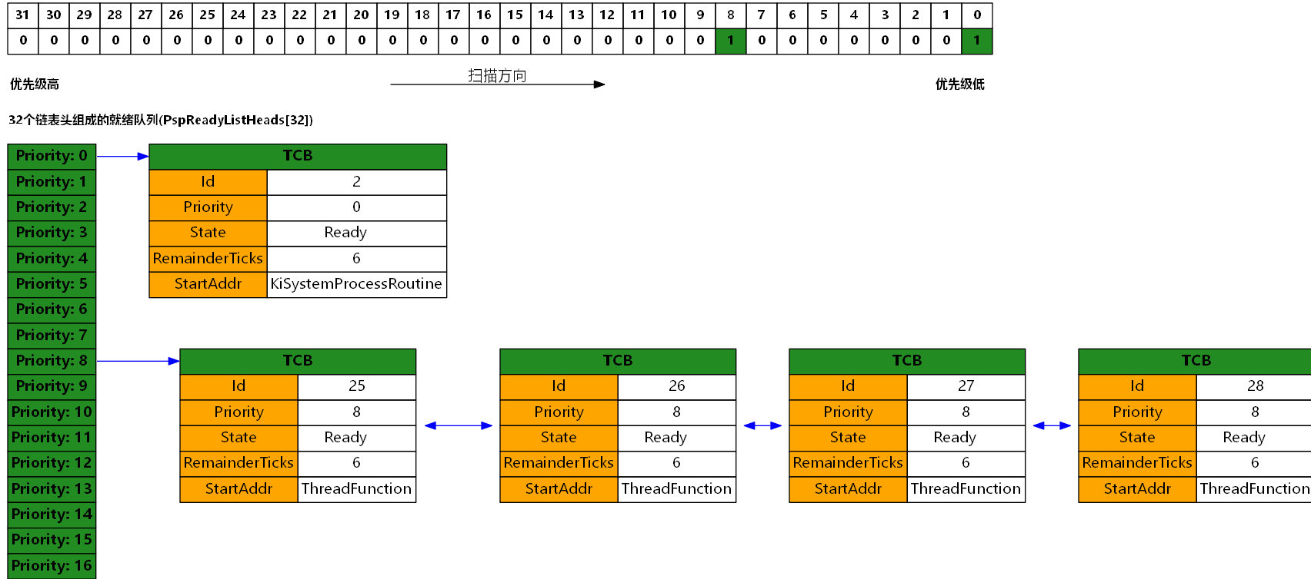

图4.4 就绪线程队列

其中，优先级为0的线程是空闲线程，9个优先级为8的线程是从ID为25到ID为33 的线程，而ID 为24 的线程此时正处于运行状态，所以不在优先级为 8 的就绪队列中。

查看ThreadFunction函数中变量 pThreadParameter->Y的值，如下图所示。

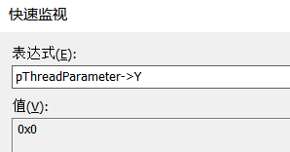

图4.5 快速监视pThreadParameter->Y

此时为0，说明正在调试的是第0个新建的线程。

按F5使第0个新建的线程继续执行，又会在断点处中断。此时可以看到第 0 个新建的线程已经在控制台中输出了第一轮循环的内容。每按一次F5循环后面的数字就加1。

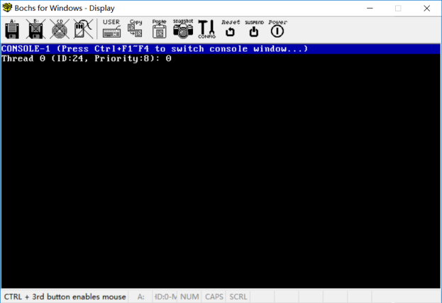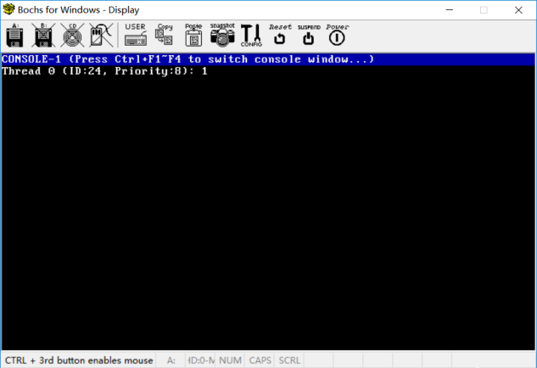

图4.6 控制台调试运行结果

再次在线程运行轨迹窗口中绘制24-33线程，发现仍然不变。说明0个线程不会被其他具有相同优先级的线程抢先。

在ps/sched.c文件的PspSelectNextThread函数第391行添加一个断点，按 F5继续执行在刚刚添加的断点处中断，刷新“就绪线程队列”窗口内容仍然不变。

在“快速监视”中输入表达式“*PspCurrentThread”重新计算”，结果如下。

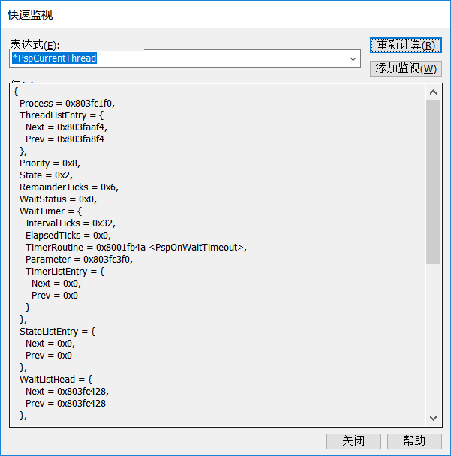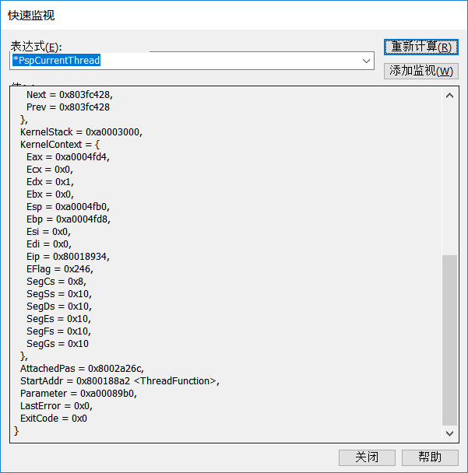

图4.7 快速监视*PspCurrentThread

其中优先级的值为 8；状态的值为2处于运行状态；时间片RemainderTick的值为6；线程函数StartAddr为ThreadFunction。综合这些信息即可确定当前正在运行的线程就是“rr”命令新建的第0个线程。

单步调试到第473行，通过此过程，rr创建的第0个线程在执行线程调度时没有被抢先的原因可以归纳为两点：

①第0个线程仍然处于“运行”状态。

②没有比其优先级更高的处于就绪状态的线程。

**（2）调试当前线程被抢先的情况**

如果有比第0个新建的线程优先级更高的线程进入就绪状态，则第 0 个新建的线程就会被抢先。

删除所有断点在ps/sched.c第402行添加一个断点。按F5继续执行发现看到第 0 个新建的线程正在执行。按下一次空格键，使之前处于阻塞状态的控制台派遣线程进入就绪状态，并触发线程调度函数 PspSelectNextThread，会在刚刚添加的断点处中断。

刷新“就绪线程队列”窗口，如下图所示。

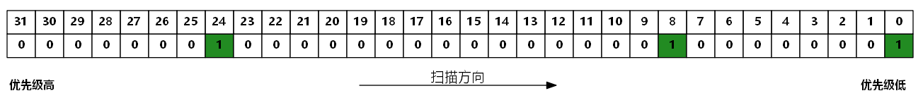

图4.8 中断后就绪线程队列（1）

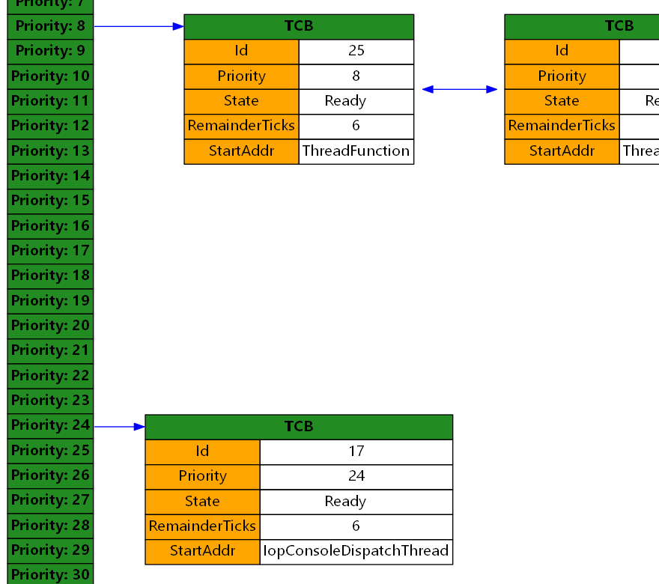

图4.9 中断后就绪线程队列（2）

在32位就绪位图中优先级为 24 的就绪队列中存在就绪线程，可以看到优先级为 24 的就绪队列中挂接了一个处于就绪状态的线程，为控制台派遣线程。

单步调试到第408行。之间代码如下。

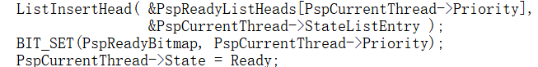

图4.10 调试代码部分

由于线程调度函数 PspSelectNextThread 在前面扫描就绪位图时已经发现了存在优先级为24的就绪线程，其优先级高于正在运行的第0个新建的线程，所以在刚刚执行的语句中将当前正在运行的第0个新建的线程放入优先级为8的就绪队列的队首，并将其状态设置为就绪状态。此时刷新“就绪线程队列”窗口，如下图所示。

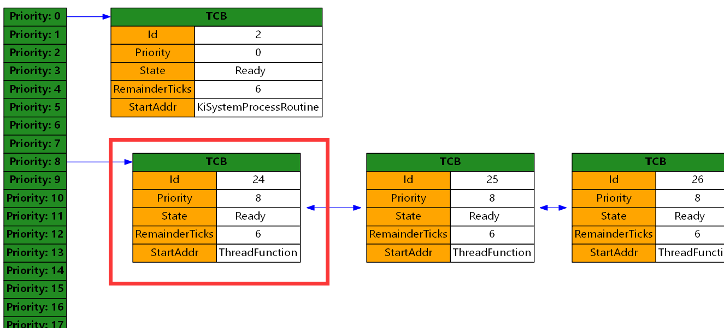

图4.11 调试后就绪线程队列（1）

可以看到新建的第0个线程已经挂接在了优先级为8的就绪队列的队首，优先级为8的就绪队列中一共挂接了10个线程。

调试到第455行中断执行，此时正在执行的第 0 个新建的线程已经进入了就绪状态。线程调度程序接下来的工作是让优先级为24的控制台派遣线程在CPU上执行。

单步调试到473行停止执行，此时优先级为 24 的控制台派遣线程已经进入了运行状态，在中断返回后，就可以开始执行了。刷新“就绪线程队列”窗口，可以看到线程调度函数已经将控制台派遣线程移出了就绪队列。刷新“进程线程列表”窗口，可以看到当前线程指针PspCurrentThread 已经指向了控制台派遣线程。

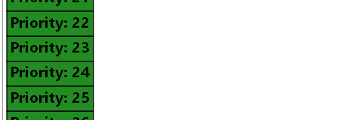

图4.12 调试后就绪线程队列（2）

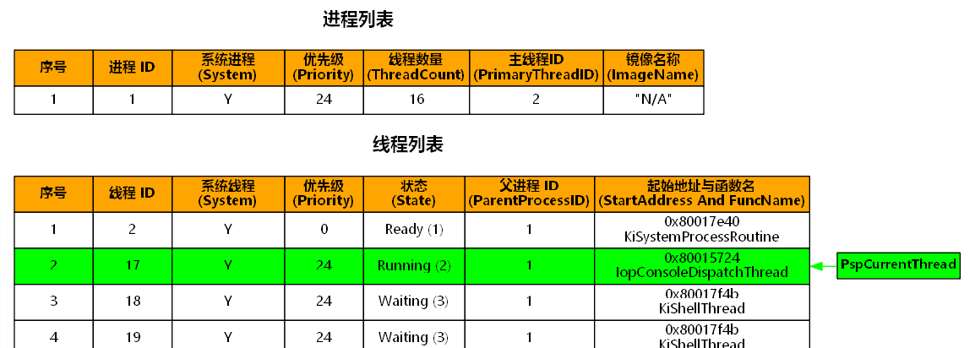

图4.13 调试后进程线程列表

**2）为EOS添加时间片轮转调度**

（给出实现方法的简要描述、源代码、测试及结果等）

只有当前线程处于运行状态时才会进行时间片的调度算法，否则则不需要。每次时间片减1，如果减到0了，则重新分配时间片，并且判断当前就绪队列中是否有相同优先级的线程，如果有则将当前线程插到就绪队列队尾，如果没有则不操作。

实现的流程图如下。

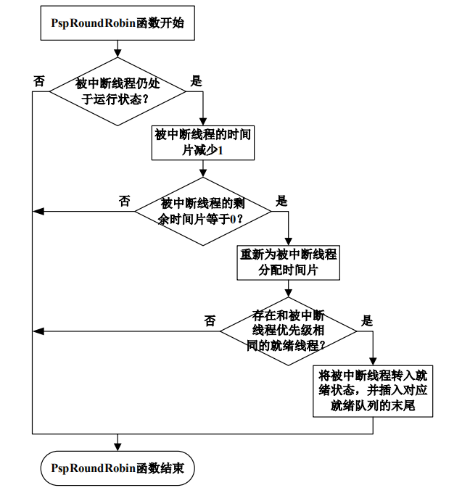

图4.14 时间片轮转调度算法流程图

代码实现部分如下图所示。

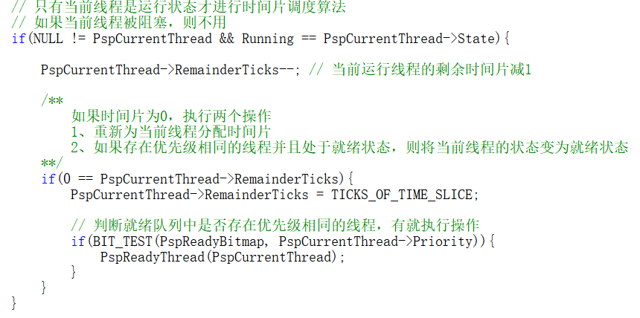

图4.15 时间片轮转调度算法实现代码

修改ps/psp.h中线程时间片大小来测试时间片调度算法，原代码如下。

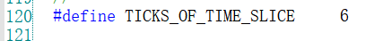

图4.16修改时间片大小

将其修改为1。F5运行调试，输入rr命令，结果如下图所示。

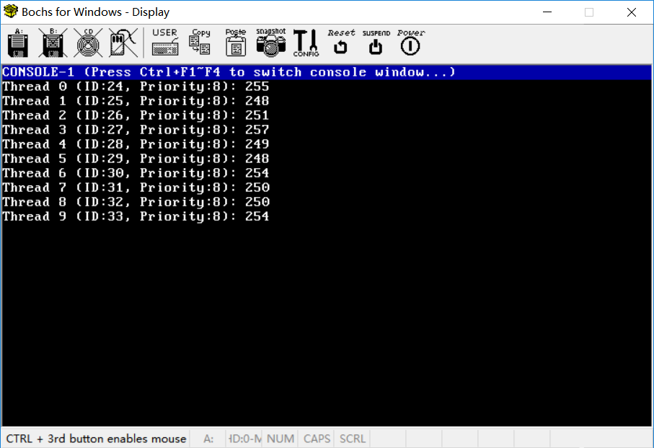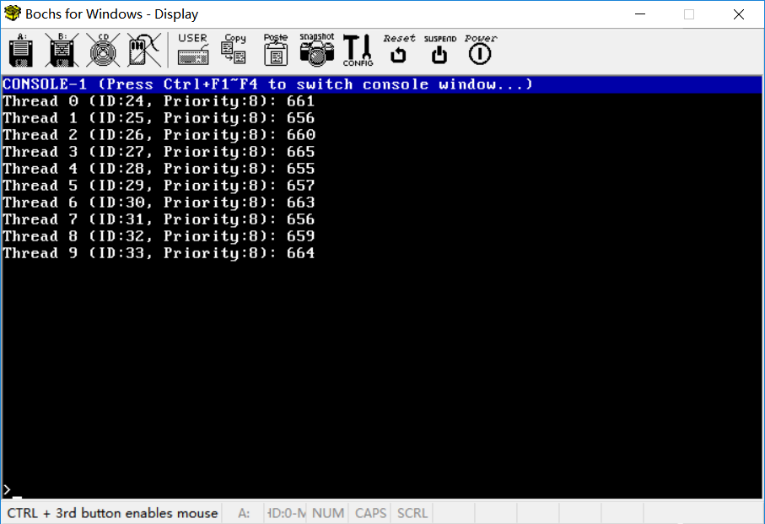

图4.17-18 实现后控制台rr运行结果

此过程中10个线程几乎是在同时运行（时间片只有1，很快就切换了）。运行到660左右的时候时间片已经用完，线程已停止运行。说明此时时间片调度算法实现成功。

将时间片大小修改为20，运行结果如下。

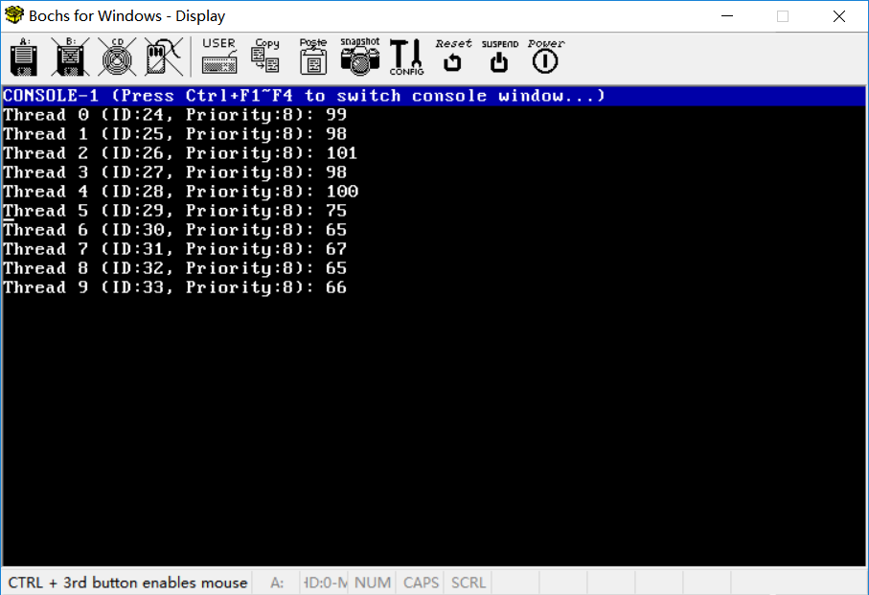

图4.19 时间片为20运行结果

此时会发现线程运行时从0-9循环运行，上图是0-4线程运行完刚切换到线程5，之后的6-9还没被调度运行，已经能看出一点时间差，但还不明显。

将时间片大小修改为100，结果如下图所示。

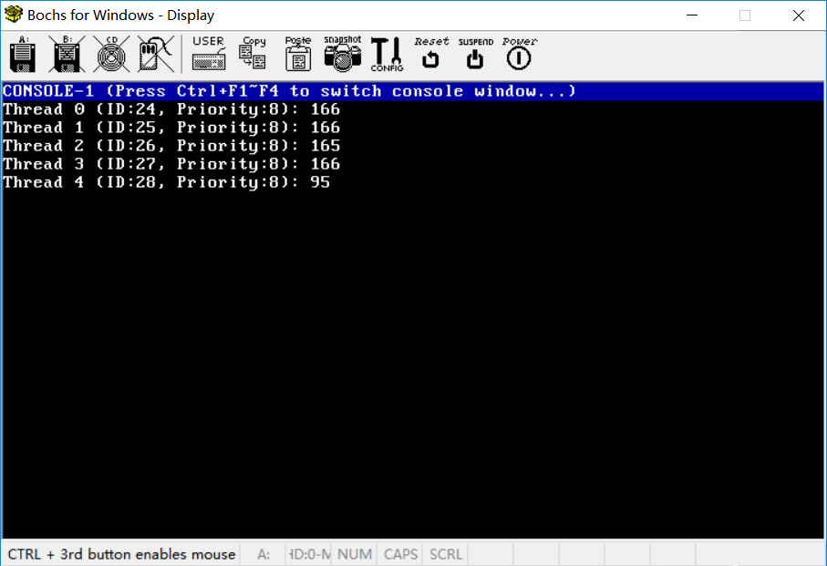

图4.20 时间片为100运行结果

这时现象更加明显，很清楚地能看到线程是一个一个接着轮流运行，当时间片用完时则切换到下个线程运行，可想而知当时间片的大小足够大时，调度算法最终会退化为先进先出算法。上图是刚刚开始运行的结果。运行结束后结果如下图所示。

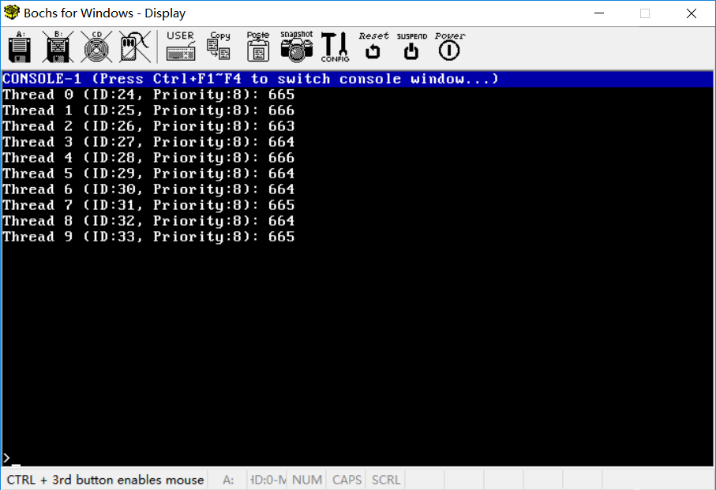

图4.21 rr命令运行结束

此时发现各个线程所用的时间片大小几乎相同，比时间片大小为1和20时结束后各线程使用的时间片大小相比，差距甚微。

**结果分析：**

（对本实验所做工作及结果进行分析，包括EOS线程调度的特点、不足及改进意见；结合EOS对线程调度相关问题提出自己的思考，分析线程调度的执行时机和过程；分析为EOS添加时间片轮转调度实现方法的有效性、不足和改进意见，如果同时采用了多种实现方法，则进行对比分析；其他需要说明的问题）

在EOS只实现了基于优先级的抢先式调度时，同优先级的线程只能有一个被执行，其他线程均处于就绪队列而不被选中运行，只有更高优先级的线程能够抢先。当实现了时间片轮转调度算法后，同优先级的线程就能够轮流执行从而获得均等的执行机会。

由于不能使得其他优先队列的线程等待时间过长，所以在时间片调度算法中不需将中断的线程转入到就绪队列中，以此来减少线程等待时间。

**思考与练习**

**1. 结合线程调度执行的时机，说明在 ThreadFunction 函数中，为什么可以使用“关中断”和“开中断”的方法来保护控制台这种临界资源。一般情况下，应该使用互斥信号量（MUTEX）来保护临界资源，但是在ThreadFunction函数中却不能使用互斥信号量，而只能使用“关中断”和“开中断”的方法，结合线程调度的对象说明这样做的原因。**

关中断后CPU就不会响应任何由外部设备发出的硬中断，包括定时计数器中断和键盘中断等，也就不会发生线程调度了，从而保证各个线程可以互斥访问控制台。

函数中绝对不能使用互斥信号量来保护临界资源，如果使用了，则那些由于访问临界区而被阻塞的线程，就会被放入互斥信号量的等待队列，就不会在响应优先级的就绪队列中了，而时间片调度算法时对就绪队列的线程进行轮转调度，而不是对这些被阻塞的线程，使用“关中断”和“开中断”不会改变线程状态。

**2、时间片轮转调度发现被中断线程的时间片用完后，而且在就绪队列中没有与被中断线程优先级相同的就绪线程时，为什么不需要将被中断线程转入“就绪”状态？如果此时将被中断线程转入了“就绪”状态又会怎么样？**

在就绪队列中没有与被中断线程优先级相同的就绪线程时，由于不能使其他优先队列的线程等待时间过程，所以不需要将被中断线程转入“就绪”状态，以此来减少线程等待时间。如果将中断线程转入“就绪”状态，则只有当该线程执行完毕后，其他队列的线程才能有机会进入就绪队列。

**3、EOS内核时间片大小取60ms（和Windows操作系统完全相同），在线程比较多时，就可以观察出线程轮流执行的情况（因为此时一次轮转需要60ms，10个线程轮流执行一次需要60×10＝600ms，所以EOS的控制台上可以清楚地观察到线程轮流执行的情况）。但是在Windows、Linux等操作系统启动后，正常情况下都有上百个线程在并发执行，为什么觉察不到它们被轮流执行，并且每个程序都运行的很顺利呢？**

因为时间片选取合适，线程轮流执行，体现了其虚拟性。

**北京科技大学实验报告**

学院：计通学院 专业：信息安全 班级：信安182

姓名：梁逸飞 学号：41824141 实验日期： 2020年 11月 13日

**实验名称：操作系统实验5 物理存储器与进程逻辑地址空间管理（2分）**

**实验目的：**以一个教学型操作系统EOS为例，深入理解物理存储器以及进程逻辑地址空间的管理方法；能对核心源代码进行分析；训练分析问题、解决问题以及自主学习能力，逐步达到能独立对小型操作系统的功能进行分析、设计和实现。

**实验环境：**EOS操作系统及其实验环境。

**实验内容：**

通过查看EOS物理存储器的使用情况，练习物理内存的分配与回收，分析相关源代码；通过查看进程逻辑地址空间的使用情况，练习虚拟内存的分配与回收，分析相关源代码，完成在应用进程中分配虚拟页和释放虚拟页的功能。

**实验步骤：**

**1）EOS物理内存分配和回收的练习以及源代码分析**

（练习物理内存的分配和回收；分析相关源代码，阐述EOS中物理存储器的管理方法，包括数据结构和算法等；简要说明在本部分实验过程中完成的主要工作）

**（1）查看物理寄存器信息**

打开ke/sysproc.c文件，在1076行处添加一个断点，F5，在控制台中输入命令pm后按回车，会命中刚刚添加的断点。

打开“物理内存”窗口，并刷新，结果如下图。

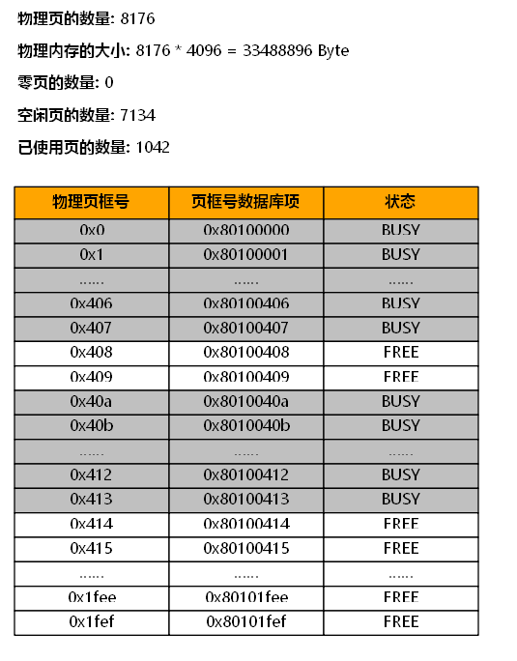

图5.1 中断后物理内存窗口

根据物理内存的使用情况，可以知道物理内存是从低地址向高地址进行连续分配的，但是在已经分配的连续的物理页中，很明显有两个物理页（页框号为0x408和0x409）是空闲的，这是由于在EOS操作系统初始化的过程中，线程ID为3的线程在完成初始化工作后就结束了，其使用的两个物理页就被操作系统回收了。

按 F5 继续调试，控制台结果如下图。

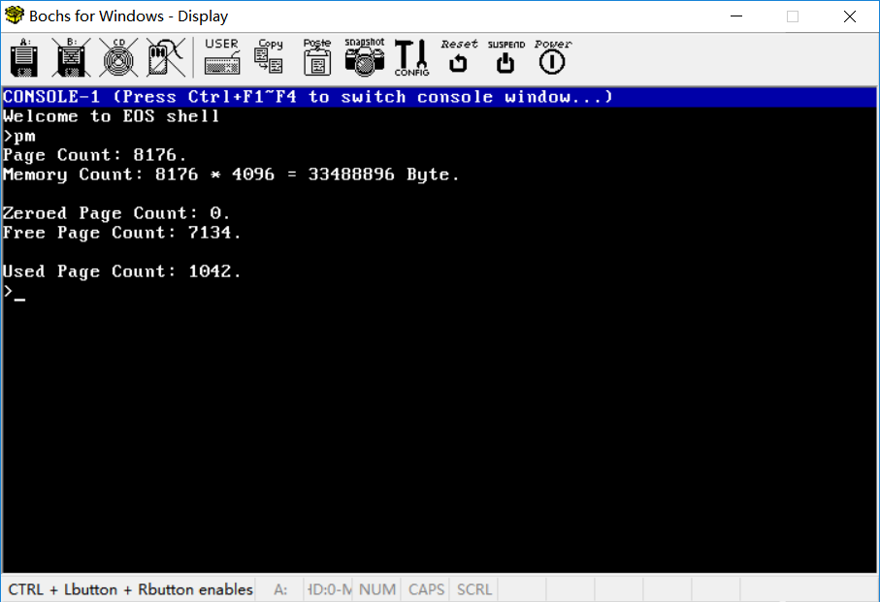

图5.2 控制台输出结果

此结果与上述内容是一样的。

**（2）修改pm命令添加分配物理页与释放物理页代码**

修改ke/sysproc.c文件中ConsoleCmdPhysicalMemory函数的函数体，为pm命令添加分配物理页和释放物理页的代码，如下图。

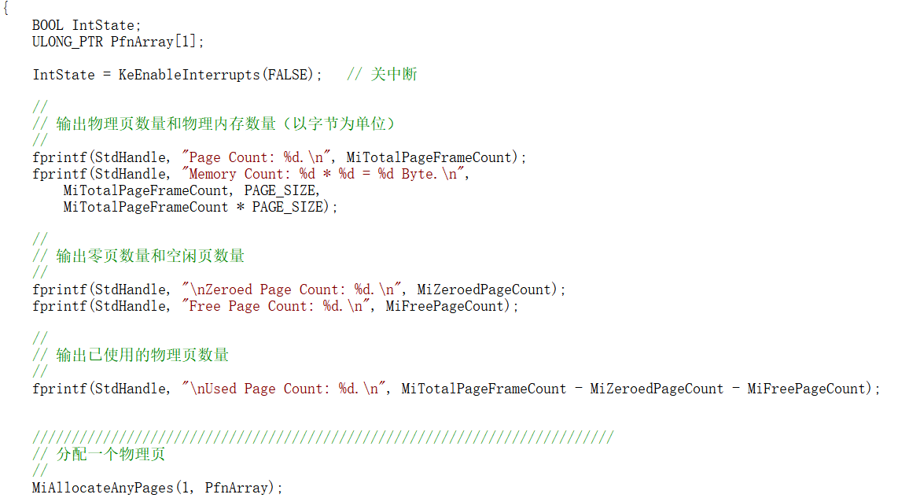

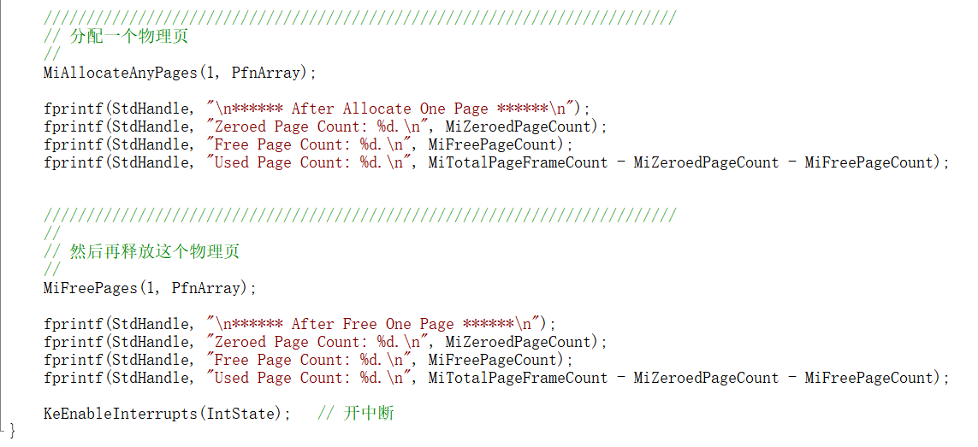

图5.3-4 修改pm命令代码

F5启动调试，输入pm命令，结果如下图所示。

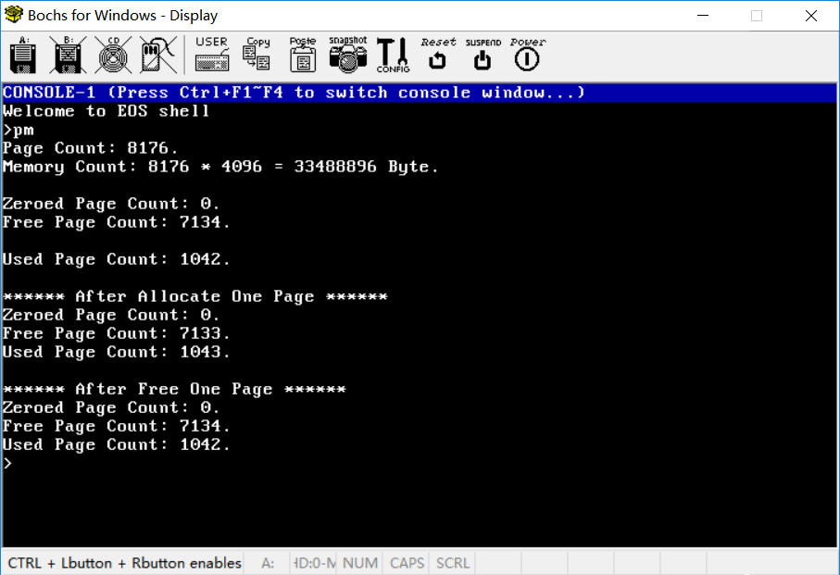

图5.5 修改后pm命令运行结果

**（3）调试分配一个物理页**

在ke/sysproc.c文件的ConsoleCmdPhysicalMemory函数中，在调用 MiAllocateAnyPages函数处添加一个断点，在调用MiFreePages函数处添加一个断点。启动调试输入命令pm命令，首先会在调用 MiAllocateAnyPages 函数的代码行处中断。打开“物理内存”窗口，并刷新，此结果如之前内容一致。

按F11调试进入MiAllocateAnyPages函数，按F10单步调试MiAllocateAnyPages函数的执行过程，首先经过if判断语句进入循环。代码如下。

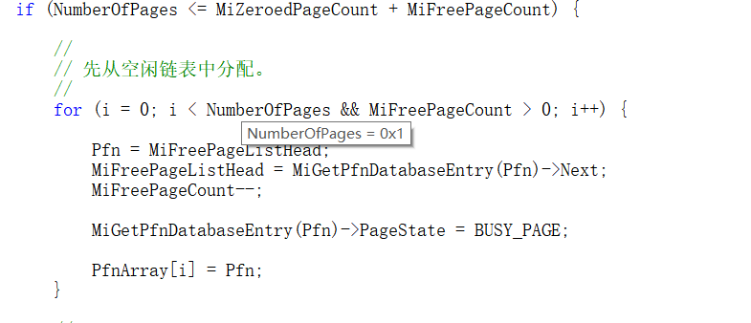

图5.6 MiAllocateAnyPages代码

可以MiFreePageCount为0x1bde（7134）>0，并且NumberOfPages = 0x1，说明是进入该循环结束后分配一个物理页，即从空闲链表中分配一个物理页。先获取空闲链表的头结点（0x408），然后再将后一节点分配为物理页，之后MiFreePageCount--来减去已经分配的一个物理页，然后再修改页状态为BUSY。此时查看Pfn的值如下图。

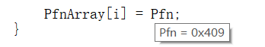

图5.7 Pfn值（1）

说明此时分配的物理页的页框号为0x409。

当MiAllocateAnyPages函数运行完毕后，刷新“物理内存”窗口，查看分配一个物理页后的物理内存使用情况如下图所示。

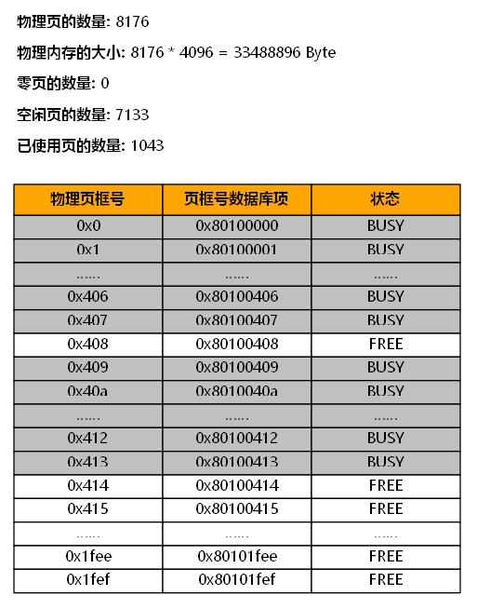

图5.8 函数运行后物理内存窗口

与之前相比，发现空闲页数量减少1，已使用页数量增加1，并且页框号为0x409的状态变为BUSY，此时一个物理页已经分配完成。

函数调用的流程图如下。

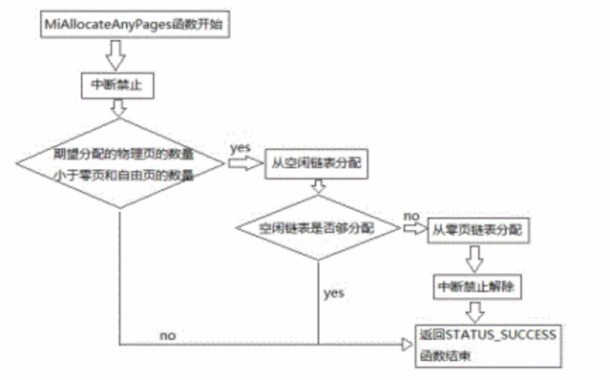

图5.9 MiAllocatePages函数调用流程图

**（3）调试释放一个物理页**

F5在调用MiFreePages函数的代码行处中断，F11进入MiFreePages函数，代码如下。

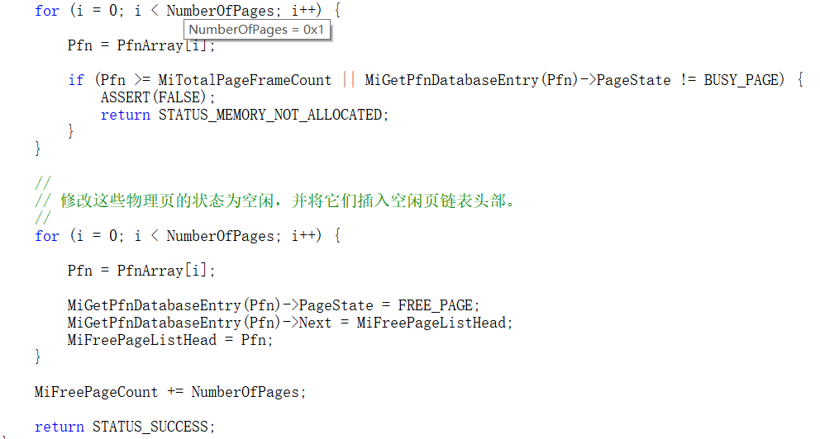

图5.10 MiFreePages代码

首先经过第一个for循环检查待回收的物理页，通过NumberOfPages = 0x1可得应是释放1个物理页。进入第二个循环，单步调试可以看到Pfn的值为0x409，即释放的物理页的页框号应是0x409，即释放之前所分配的物理页。

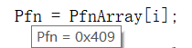

图5.11 Pfn值（2）

之后便一次修改该物理页的状态为FREE，然后将其插入到空闲页链表的头部，最后使空闲页数量加上之前释放的数量（即加1）。

当 MiFreePages函数运行完毕后，刷新“物理内存”窗口，发现物理内存使用又恢复最初状态，最后控制台结果如下图所示。

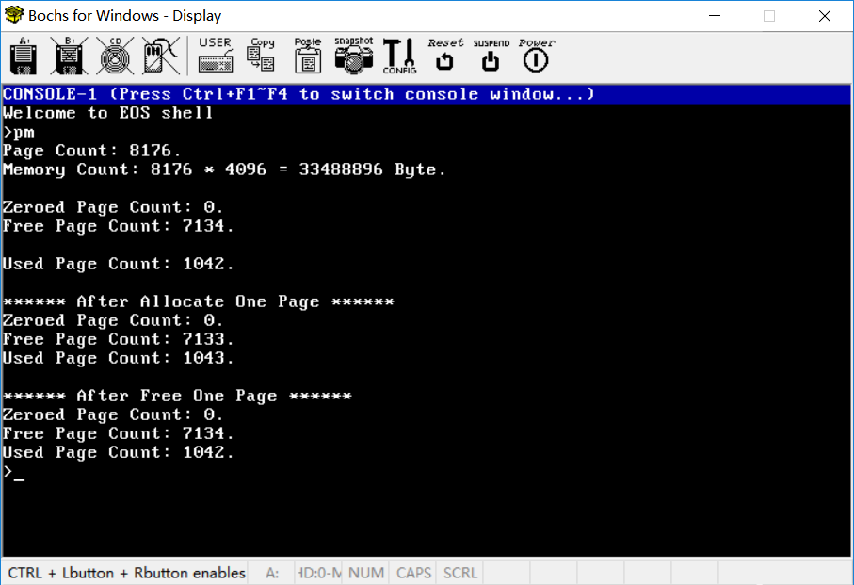

图5.12 物理页释放后控制台输出结果

**2）EOS进程逻辑地址空间分配和回收的练习以及源代码分析**

（练习虚拟内存的分配和回收；分析相关源代码，阐述EOS中进程逻辑地址空间的管理方法，包括数据结构和算法等；给出在应用进程中分配虚拟页和释放虚拟页的实现方法简要描述、源代码、测试及结果等；简要说明在本部分实验过程中完成的主要工作）

**（1）查看系统进程的虚拟地址描述信息**

打开ke\sysproc.c文件，在ConsoleCmdVM函数第1048行添加一个断点，按F5启动调试，在控制台中输入命令pt，可以输出当前系统中的进程列表，如下图所示。

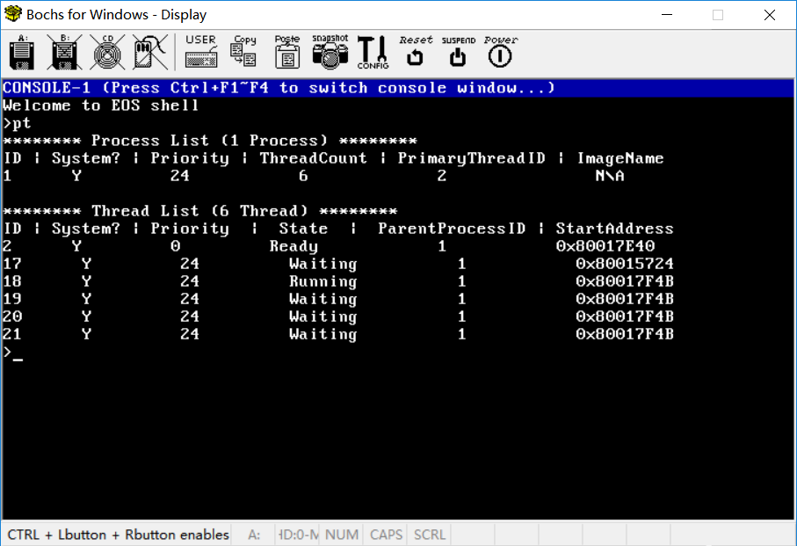

图5.13 控制台pt命令结果

其中系统进程的ID为 1。

在控制台中输入命令“vm 1”后按回车，会在刚刚添加的断点处中断。此时“vm”命令函数中的代码都已经运行完毕了，如图下图所示。

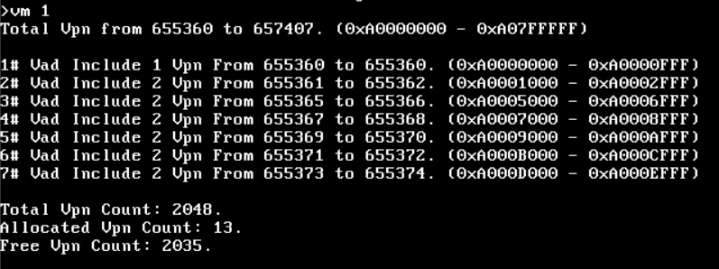

图5.14 控制台vm 1运行结果

打开“虚拟地址描述符”窗口，选择“进程控制块 PID=1”，如下图所示。

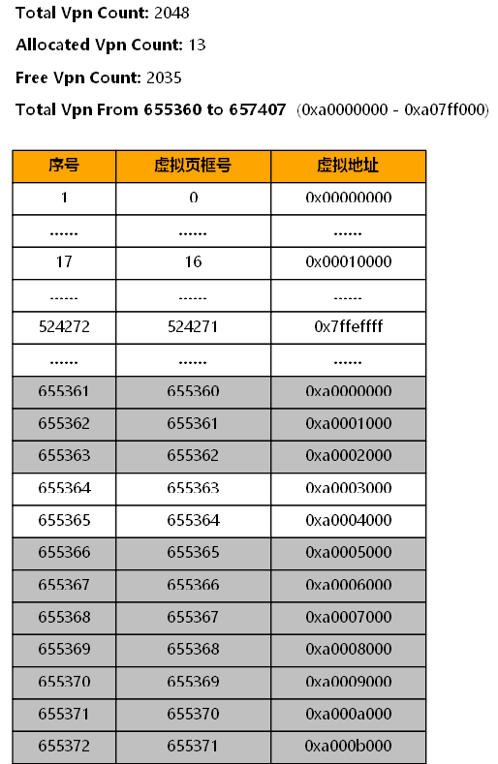

图5.15 PID=1虚拟地址描述符

1号描述符所包含的一个虚拟页即为系统进程的句柄表，而2到7号这6个描述符分别包含的两个虚拟页，即为6个系统线程的栈。

与物理内存图中连续占用的物理页中有两个空闲页的情况相同，在上图中也明显有两个空闲的虚拟页出现在连续占用的虚拟页中，这也是由于线程ID为3的线程在结束后，其栈使用的两个虚拟页被释放导致的，并且这两个虚拟页映射的就是那两个物理页。

函数调用的流程图如下。

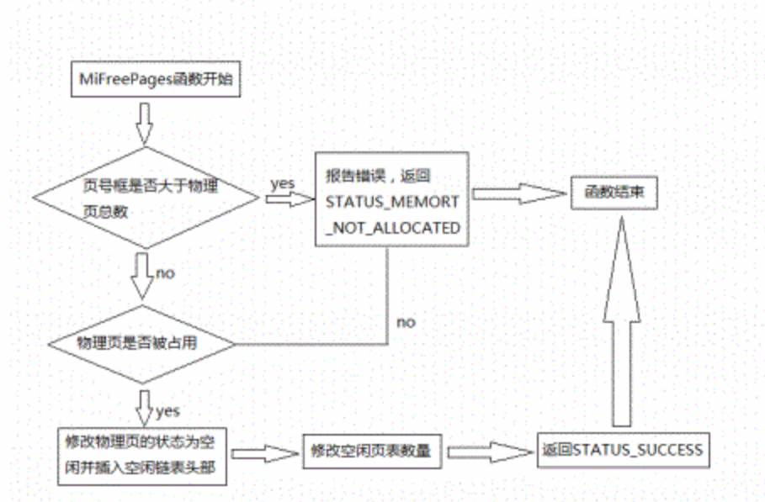

图5.16 MiFreePages函数调用流程图

**（2）查看创建了应用程序后的虚拟地址描述符的信息**

使用FloppyImageEditor工具加载LoopApp.exe并保存关闭。

打开ke\sysproc.c文件，在ConsoleCmdVM 函数的最后一行代码1048行添加一个断点，按 F5 启动调试，在控制台中输入命令“A:\LoopApp.exe”后按回车。此时就创建了一个死循环应用程序进程。

按Ctrl+F2切换到控制台2，输入命令“pt”后按回车，输出的信息如图所示。

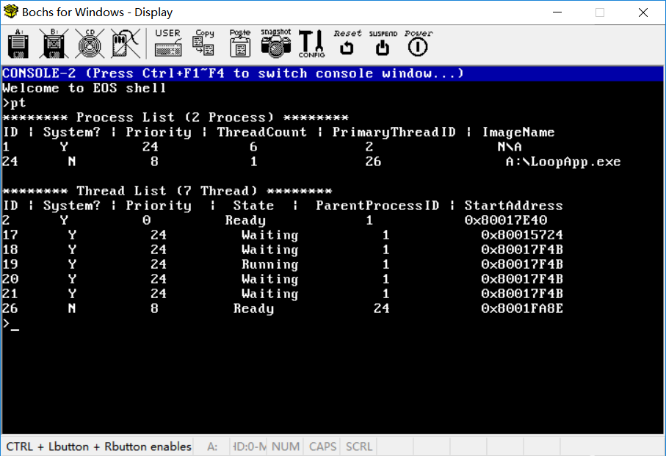

图5.17 创建进程后控制台pt命令运行结果

其中ID为24的进程就是应用程序进程，ID为26的线程就是应用程序进程的主线程。

输入命令“vm 1”后按回车，会命中刚刚添加的断点。此时，在虚拟机窗口中可以查看系统进程的虚拟地址描述符，如下图所示。

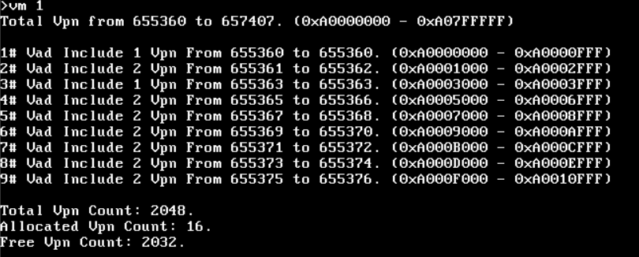

图5.18 创建进程后控制台vm 1命令运行结果

与之前比较可知，3号描述符所包含的一个虚拟页即为应用程序进程的句柄表，9号描述符所包含的两个虚拟页即为应用程序进程主线程的栈。

打开“虚拟地址描述符”窗口选择“进程控制块 PID=1”，如下图所示。

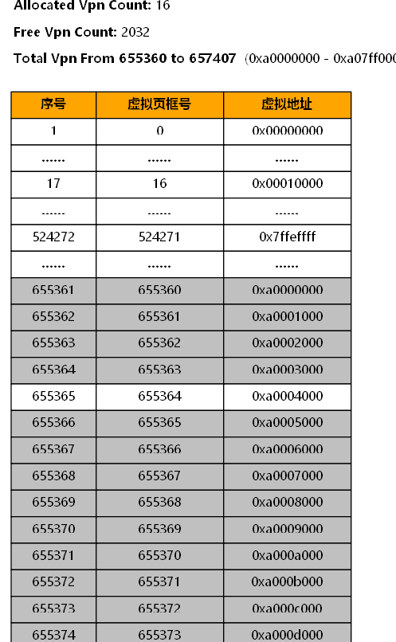

图5.19 PID=1虚拟地址描述符

在“虚拟地址描述符”窗口中选择“进程控制块 PID=24”，可以查看应用程序进程的虚拟地址描述符，如下图所示。

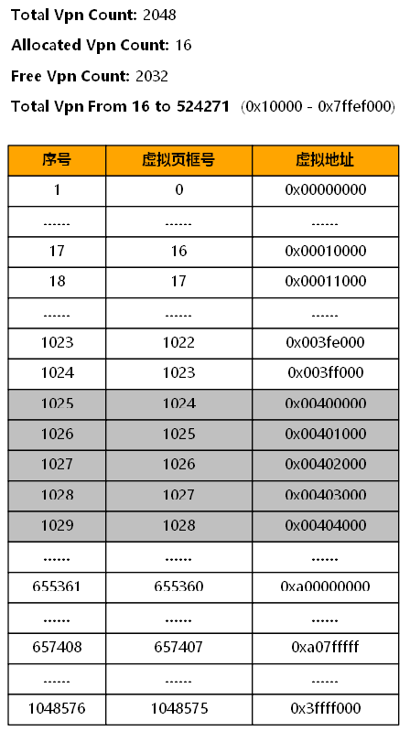

图5.20 PID=24虚拟地址描述符

按F5继续运行，在窗口输入命令“vm 24”后按回车，可以查看应用程序进程

的虚拟地址描述符，如下图所示。

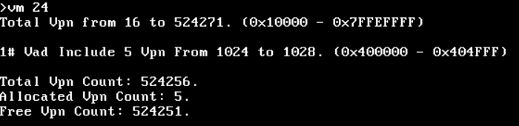

图5.21 控制台vm 24运行结果

在应用程序进程的4G逻辑地址空间中，应用程序进程可以自行管理低2G的用户空间（高 2G为内核空间）。从上图可知，低2G的用户空间又被分为了三部分：

**①0x00000000-0x0000FFFF：**由16个虚拟页构成的64KB静态空间，这部分空间永远不会映射物理页，当应用程序尝试访问这部分地址空间时就一定会产生缺页异常，从而允许操作系统内核捕捉应用程序对空指针的非法访问，进而强制结束应用程序。

**②0x00010000-0x7FFEFFFF：**由虚拟地址描述符管理的动态空间，用于存储应用程序进程的代码和数据。上图显示应用程序进程的代码和数据占用了此空间中的5个虚拟页，并且这部分空间是从应用程序的基址0x400000起始的，也就是说应用程序的可执行文件被加载到了此处。

**③0x7FFF0000-0x7FFFFFFF：**由16个虚拟页构成的64KB静态空间，同样用于捕捉对空指针的非法访问。

**（3）调试分配一个虚拟页**

修改ke/sysproc.c文件中ConsoleCmdVM函数的函数体，在调用MmAllocateVirtualMemory函数的代码行添加一个断点，在调用MmFreeVirtualMemory函数的代码行添加一个断点，F5运行，输入vm 1，会在调用 MmAllocateVirtualMemory 函数的代码行处中断。此时参数BaseAddress和RegionSize的初始值为0和1,传入了MEM_RESERVE标志。



图5.22 MmAllocateVirtualMemory函数调用

F11调试进入 MmAllocateVirtualMemory函数。当判断确保参数有效时就开始执行分配。

调试并进入MiReserveAddressRegion函数，该函数的功能是从地址空间的起始段（即BaseAddress，初始值为0，则从0开始往后找）向后查找第一个满足申请大小的未保留区域，再从系统内存池中分配一个虚拟地址描述符结构体，再将虚拟地址描述符插入到保留区域的链表中。

记录从该函数记录的实际保留的起始和结束虚页框号，如下图所示。

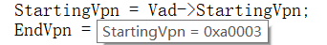

图5.23 起始和结束虚页框号

可以看到StartingVpn和EndVpn的值为均0xa0003，说明此过程只分配了1个虚拟页。通过下面代码的得到BaseAddress和RegionSize的返回值，监视得到分别为0xa0003000和0x1000，说明通过MiReserveAddressRegion函数找到了满足1页带下的未保留区域，起始地址即为0xa0003000，RegionSize的初始值为1小于1页，所以最终分配1页大小，即0x1000。



图5.23 返回值设定

整个操作结束后，分配了1个虚拟页。之后在控制台的结果如下图所示。

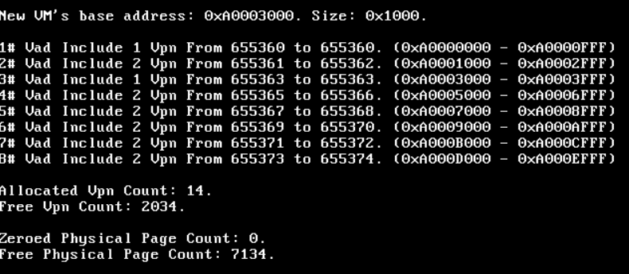

图5.24 分配虚拟页后控制台输出结果

说明此虚拟页基址为0xA0003000，大小为0x1000，处于高2G空间，同时物理页大小仍然没变，说明并未为此虚拟页映射实际的物理页。打开“虚拟地址描述符”窗口，如下图所示，红框内即为所分配的虚拟页。

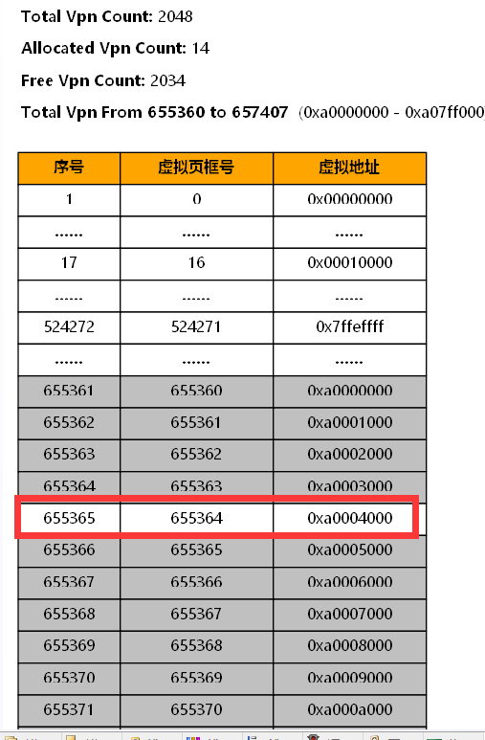

图5.25 分配虚拟页后虚拟地址描述符

在调用该函数分配时只使用了MEM_RESERVE标志，没有用到MEM_COMMIT标志，使用MEM_RESERVE标志分配时，没有为其映射实际的物理页，使用MEM_COMMIT时才会为其映射实际的物理页。

**（4）调试释放一个虚拟页**

按F5继续执行，会在调用MmFreeVirtualMemory函数的代码行处中断。此时参数 BaseAddress 和 RegionSize初始值为0xa0003000和0，传入了MEM_RELEASE标志，说明释放的虚拟地址则是之前分配的虚拟页。



图5.26 天假断点

按F11调试进入MmFreeVirtualMemory函数，先判断地址是否有效、范围是否溢出，符合之后，使用的标志是MEM_RELEASE，则RegionSize的值必须为0。

通过调用MiFindReservedAddressRegion函数，查找已保留地址区域，然后记录了起止页号如下所示。

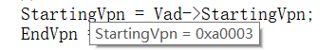

图5.27 起止页框号

起止页号相同，说明只释放1个虚拟页。

通过调用 MiFreeAddressRegion函数释放已保留地址区域，其代码如下。

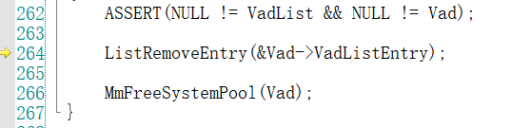

图5.28 释放代码

即将地址从其中队列中移除。通过调用MiDecommitPages函数，检查每个虚拟页是否映射了物理页，如果有则要取消映射并释放物理页，由于之前分配时没有映射，则该函数直接返回TRUE。

执行完毕后，在控制台窗口显示如下图所示。

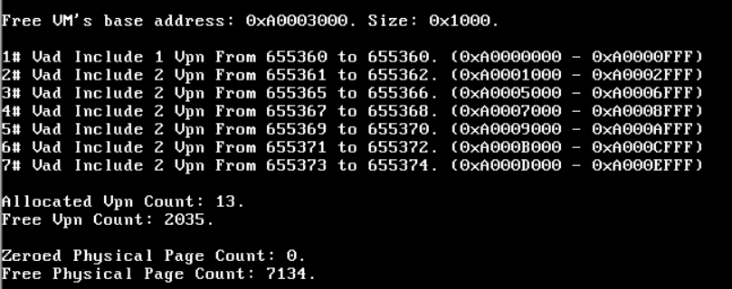

图5.29 释放完成后控制台输出结果

打开在“虚拟地址描述符”窗口，结果如下。

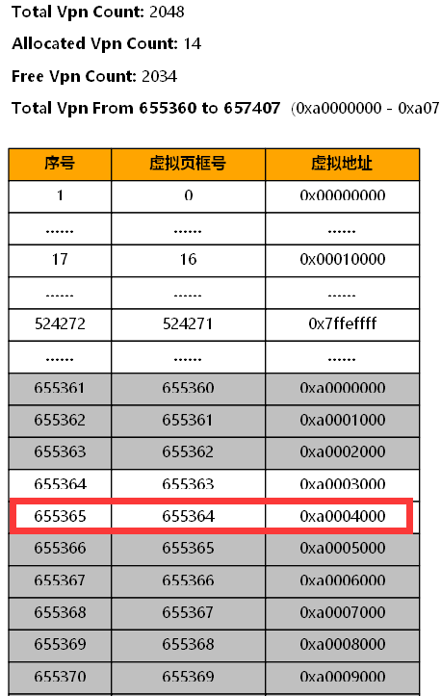

图5.30 释放完成后虚拟地址描述符

红框内即为被释放的虚拟页。

**（5）修改参数观察虚拟页分配与释放**

①修改RegionSize

将RegionSize的值修改为PAGE_SIZE + 1，分配大小大于一页，结果会发现连续分配了两页虚拟页。

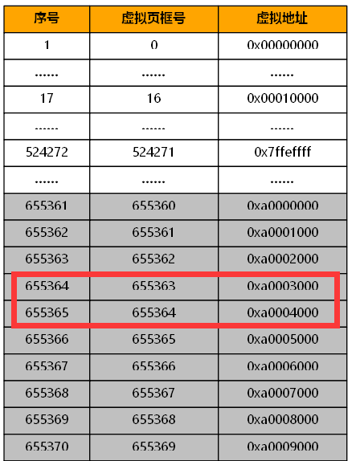

图5.31 修改分配大小后虚拟地址描述符（1）

将RegionSize的值修改PAGE_SIZE * 2 + 1，分配的大小大于了两页，结果如下图所示。

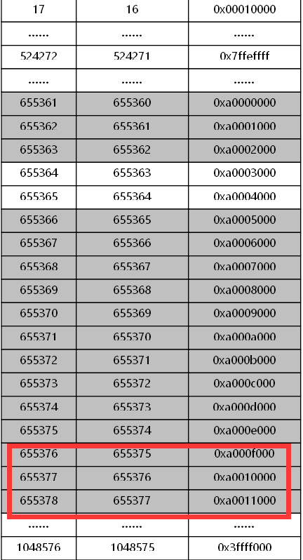

图5.32 修改分配大小后虚拟地址描述符（2）

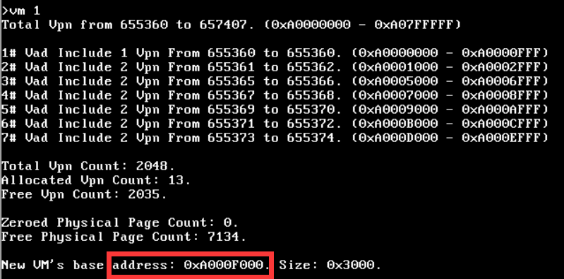

图5.33 修改分配大小分配结束后控制台输出结果

根据上面结果发现，虚拟页分配的起始地址不再是之前的0xA0003000，因为在此处没有连续的3个空闲页，所以在之后的0xA000F000处找到了连续的3个空闲页然后分配。

②修改BaseAddress

将BaseAddress初值改为被占用的0xA0000000，然后执行vm 1，结果如下。

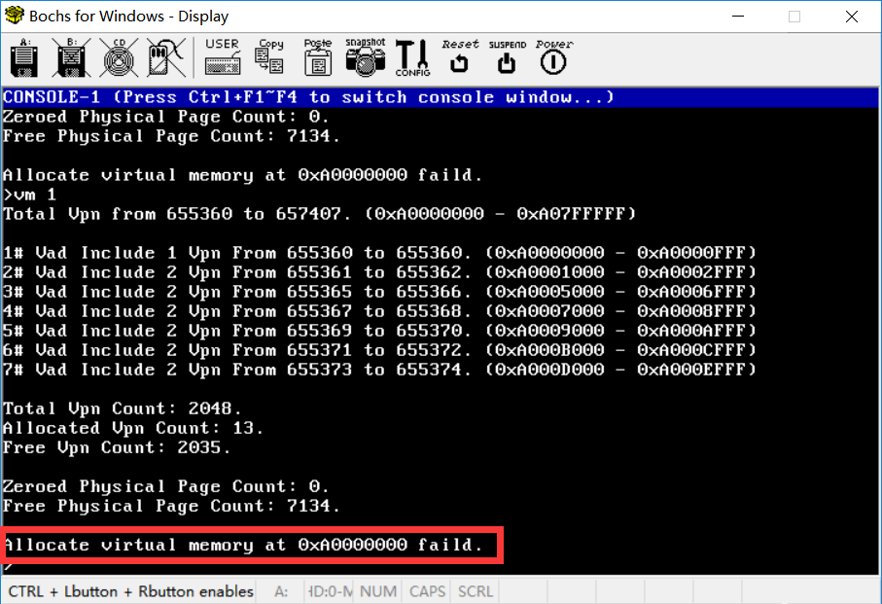

图5.34 修改基址分配后控制台输出结果

会发现无法在被占用的虚拟地址处再分配新的虚拟页。那是因为通过MiReserveAddressRegion函数找到了目标区域前的已保留区域P，但是P之后的已保留区域和目标区域重叠，则无法分配。

③同时修改RegionSize和BaseAddress

将RegionSize参数的值设置为 PAGE_SIZE*2，将BaseAddress参数的值设置为 0xA0017004，运行之后结果如下。

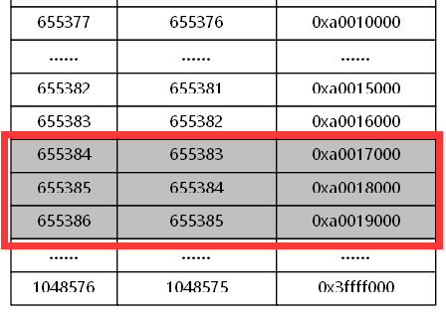

图5.35 同时修改分配大小和基址后虚拟地址描述符

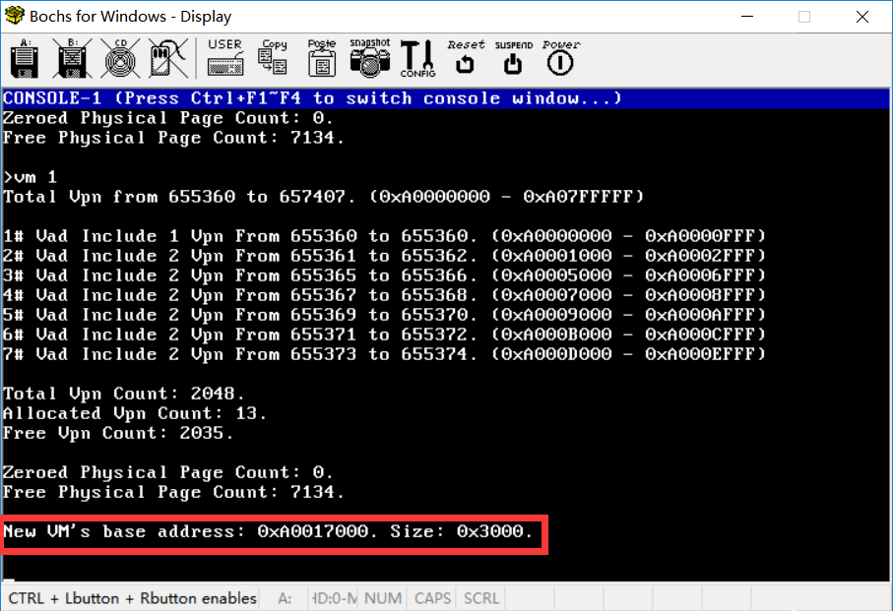

图5.36 同时修改分配大小和基址分配后控制台输出结果

会发现此时分配的虚拟页起始地址为0xA00017000，分配了3页。原因是页的位置是固定好了的，分配到0xA0017000处的1页，从0xA00170004往后占用了，但是0xA0017000到0xA0017003未被占用，分配完0xA0017000与0xA0018000后，还剩余0x4的大小，则需要往后占用新的页，即需分配0xA0019000。

**（6）在应用进程中自行分配和释放虚拟页**

EOS提供了与Windows API函数VirtualAlloc和VirtualFree基本类似的两个函数，用于在应用程序中完成对虚拟页的分配和释放。

代码实现如下图。

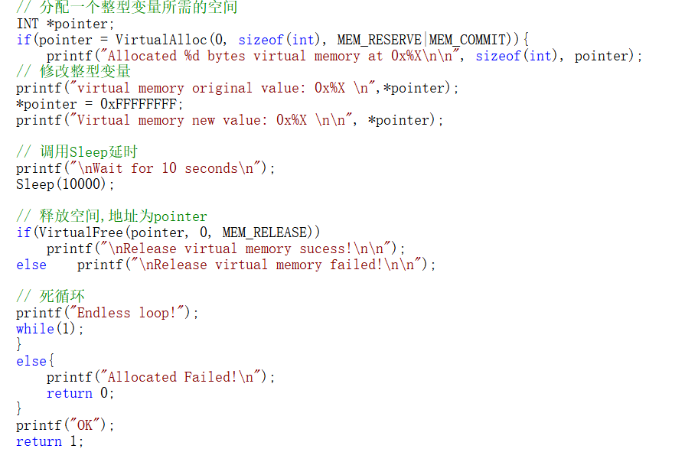

图5.37 自行分配释放虚拟页代码

F5启动调试，结果如下图所示。

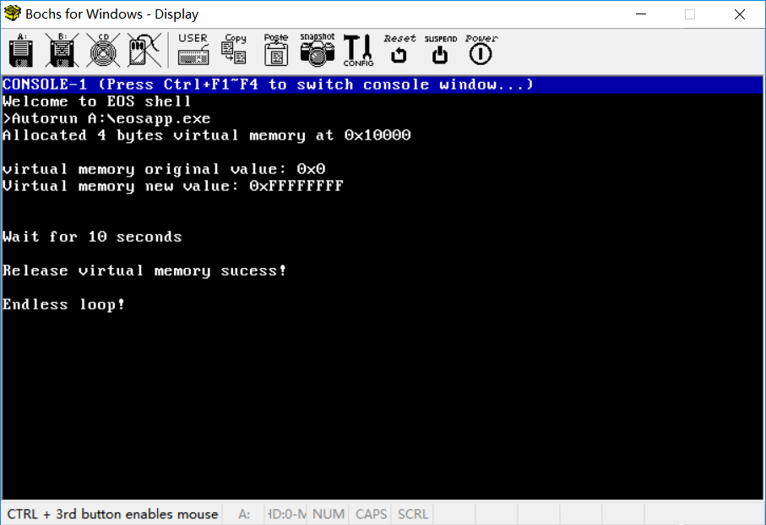

图5.38 控制台运行结果

在调用VirtualAlloc函数和在调用VirtualFree函数代码所在的行分别添加一个断点。F5启动调试，在VirtualAlloc函数处断开，打开虚拟地址描述符窗口，选择进程PID为24，结果如下图所示。

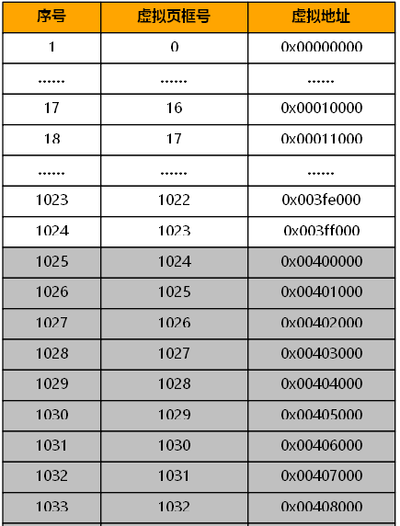

图5.39 运行前虚拟地址描述符

按F10，VirtualAlloc函数已经调用完成，此时虚拟地址描述符如下图所示。

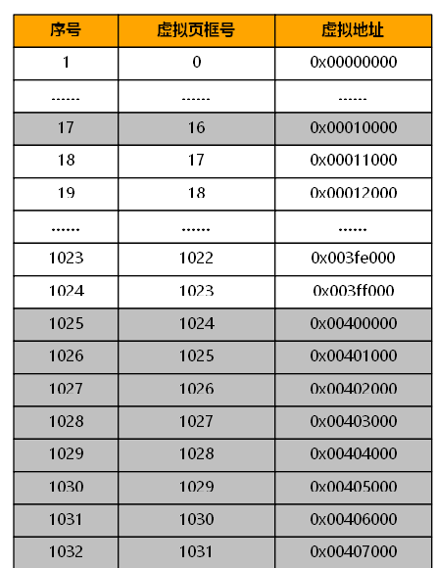

图5.40 运行后虚拟地址描述符

此时会发现在地址为0x00010000处已经被分配占用，说明地址分配成功。

按F5继续调试，在VirtualFree函数处中断，此时虚拟地址描述符和分配后的一样。再按下F10，此时VirtualFree函数已经调用完成，虚拟地址描述符如下图所示。

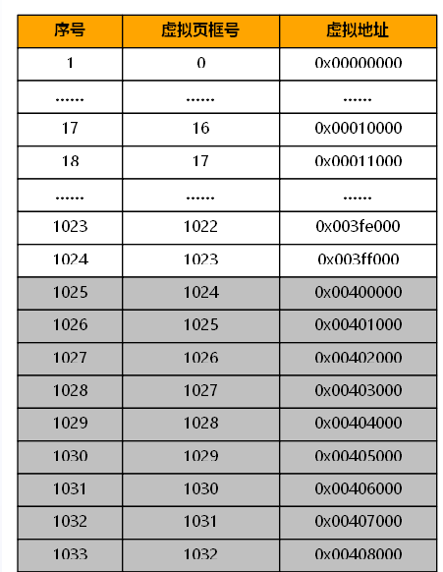

图5.41 释放后虚拟地址描述符

可以看到之前被占用的0x00010000地址已经被释放，说明地址释放成功。

**结果分析：**

（对本实验所做工作及结果进行分析，包括EOS物理存储器管理与进程逻辑地址空间管理方法的特点、不足及改进意见；结合EOS对物理存储器与进程逻辑地址空间管理相关问题提出自己的思考；其他需要说明的问题）

物理存储器将4G内存分为了系统区和用户区，用户区可以自助管理低2G的空间。当进行物理页的分配时，先会从空闲页中进行分配，如果空闲没有了，再从0页链表中分配，释放则是逆过程，虚拟页也大致相似。但是两种空间管理方法不同的是，虚拟页分配时会根据选择的标志来判断是否将分配的虚拟页映射到实际的物理页，如果选择是，则在分配虚拟页的同时会分配并映射到一个物理页。

**思考与练习：**

**1、如果分配了物理页后，没有回收，会对EOS操作系统造成什么样的影响？目前EOS 操作系统内核函数 MiAllocateAnyPages能处理所有物理页被分配完毕的情况吗？例如在没有可分配的物理页的情况下调用该内核函数，是否会返回失败？**

操作系统将不能再使用未回收的物理页，如果分配的物理页没有回收，会造成自由页链表和零链表不断减少甚至为空，此时EOS可能会没有可用的物理页。

目前EOS操作系统内核函数 MiAllocateAnyPages不能处理物理页分配完毕的这种情况，调用该函数会返回失败。

**2、尝试从性能的角度分析内核函数MiAllocateAnyPages和MiAllocateZeroedPages。尝试从安全性的角度分析分配零页的必要性。**

性能上：调用MiAllocateAnyPages在某些情况下比调用MiAllocateZeroedPages更快速。

安全性上：分配零页更安全。如果一个物理页被操作系统存储过重要的信息后被释放，如果没有清零就分配给用户程序，则用户程序就可能从这个页中获取其重要信息。

**3、尝试结合虚拟页的分配和释放说明产生空隙的原因。**

产生空隙是由于虚拟页被释放造成的。在启动时会有一个初始化线程，初始化结束后就退出了，线程堆栈所分配的虚拟页也就被释放了。

**4、调用MmAllocateVirtualMemory函数分配虚拟页时只使用了MEM_RESERVE标志，没有使用MEM_COMMIT标志，尝试说明这两个标志的区别。**

使用MEM_RESERVE标志分配虚拟页时，没有为其映射实际的物理页。用MEM_COMMIT分配虚拟页时，会为其映射实际的物理页。

**北京科技大学实验报告**

学院：计通学院 专业：信息安全 班级：信安182

姓名：梁逸飞 学号：41824141 实验日期： 2020年 11月 14日

**实验名称：操作系统实验6 FAT12文件系统（3分）**

**实验目的：**以一个教学型操作系统EOS为例，理解磁盘存储器管理的基本原理与文件系统的实现方法；能对核心源代码进行分析和修改，具备实现一个简单文件系统的基本能力；训练分析问题、解决问题以及自主学习能力，通过6个实验的实践，达到能独立对小型操作系统的部分功能进行分析、设计和实现。

**实验环境：**EOS操作系统及其实验环境。

**实验内容：**

通过调用EOS API读取文件数据，跟踪FAT12文件系统的读文件功能，分析EOS中FAT12文件系统的相关源代码，理解并阐述EOS实现FAT12文件系统的方法；修改EOS的源代码，为FAT12文件系统添加写文件功能，。

**实验步骤：**

**1）EOS中FAT12文件系统相关源代码分析**

（分析EOS中FAT12文件系统的相关源代码，简要说明EOS实现FAT12文件系统的方法，包括主要数据结构与文件基本操作的实现等）

实现的流程图如下图所示。

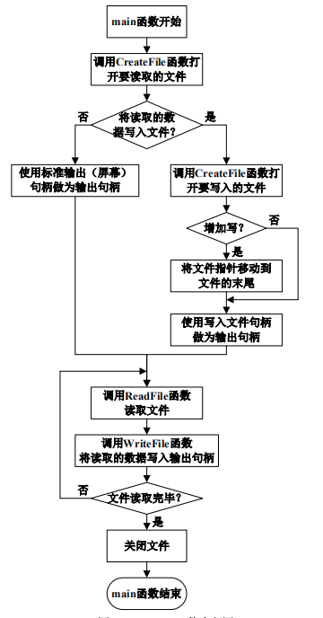

图6.1 文件系统流程图

首先通过CreateFile函数以只读方式打开文件。

然后判断是否增加写，如果命令行中有要写入的的文件就使用写入文件句柄作为输出句柄。实现代码如下。

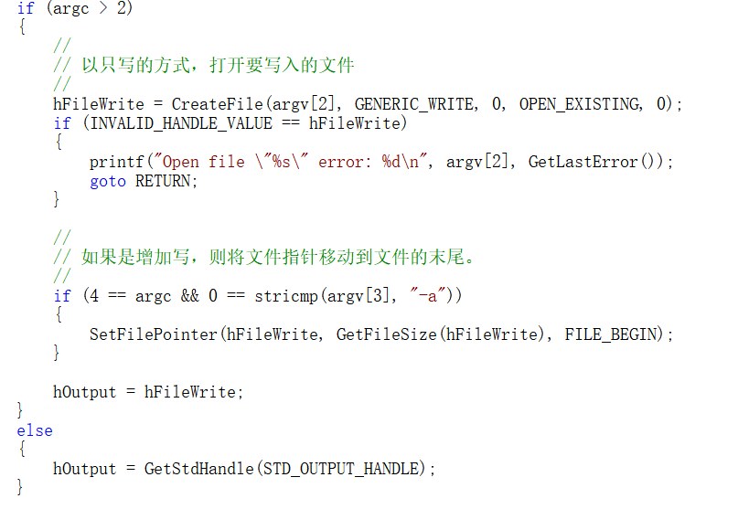

图6.2 main函数实现代码（1）

最终通过While循环调用ReadFile函数读取文件中的字节，然后通过WriteFile函数将读取到的字节写入输出句柄。

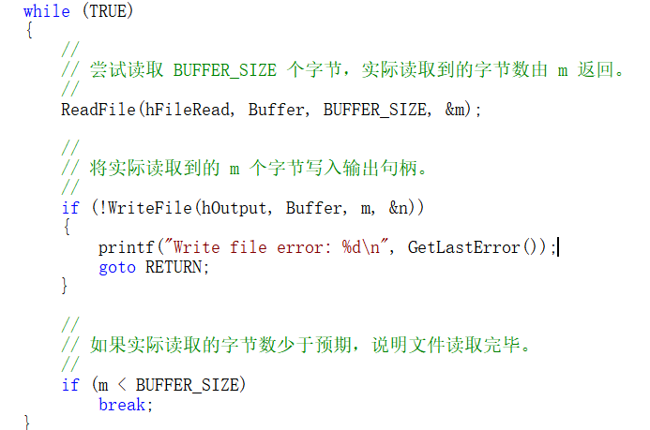

图6.2 main函数实现代码（2）

运行启动调试，输入**A:\EOSApp.exe A:\a.txt**，结果如下图所示。

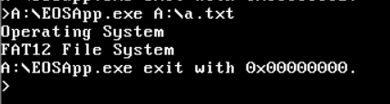

图6.3 控制台运行结果

打开a.txt文件，发现里面的内容和输出的内容一样，说明文件已成功打开并读取。

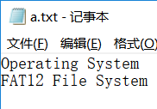

图6.4 源文件内容

**2）EOS中FAT12文件系统读文件过程的跟踪**

（简要说明在本部分实验过程中完成的主要工作，包括对读文件的跟踪等，总结EOS中读文件的实现方法）

FAT12文件系统的读文件功能是由EOS内核项目io/driver/fat12.c文件中的FatReadFile函数完成的，用资源管理器打开fat12.c文件并拖入到EOS应用程序项目中。

FatReadFile 函数流程图如下图所示。

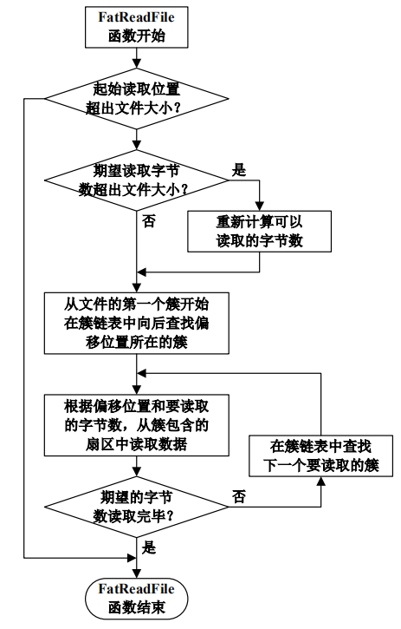

图6.5 FatReadFile流程图

在EOSApp.c文件中的第103行ReadFile函数代码行添加一个断点，启动调试在EOS控制台中输入命令**A:\EOSApp.exe A:\a.txt**后按回车，在断点处中断。

调用函数ReadFile时最终会调用FatReadFile函数，所以，在fat12.c文件FatReadFile函数的开始处第742行添加一个断点，F5继续执行在断点处中断。

点击OS Lab工具栏上的“十六进制”按钮，取消其高亮状态，使用十进制查看变量的值，快速监视“*Vcb”，结果如下。

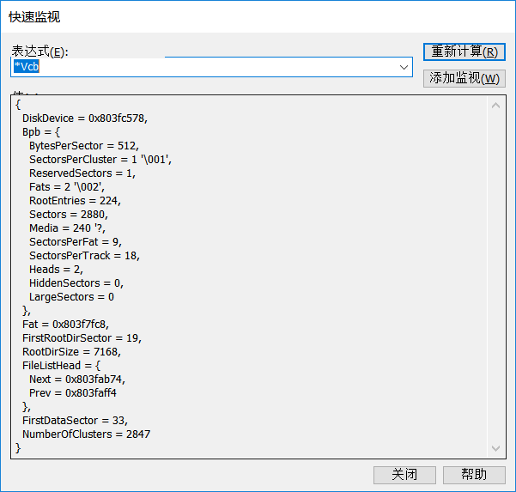

图6.6 *Vcb快速监视

结合VCB结构体和 BPB 结构体的定义如下图所示。

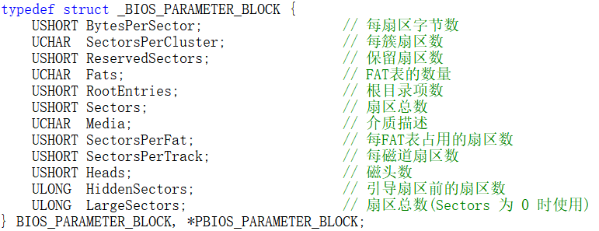

图6.7 BPB结构体定义

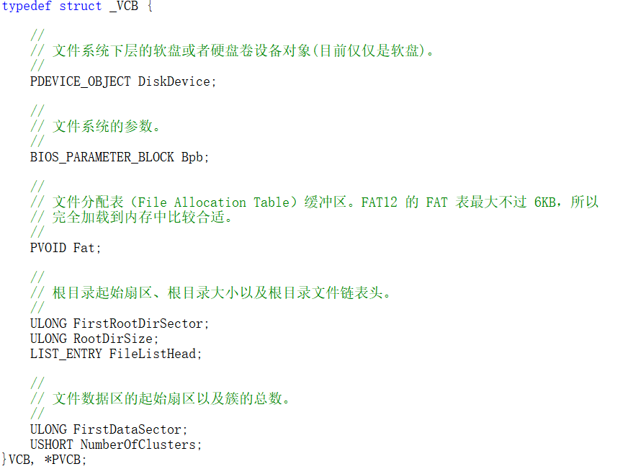

图6.8 VCB结构体定义

结合快速监视的内容，可以看到*Vcb中的内容与结构体VCB中的变量所一一对应，其中Bpb括起来的信息即为VCB变量Bpb，即BPB结构体中每个变量的信息。其中文件数据区的起始扇区为33，簇的总数为2847，Bpb中每簇扇区数大小为1。

在“快速监视”对话框中输入表达式“*File”后按回车结果如下图所示。

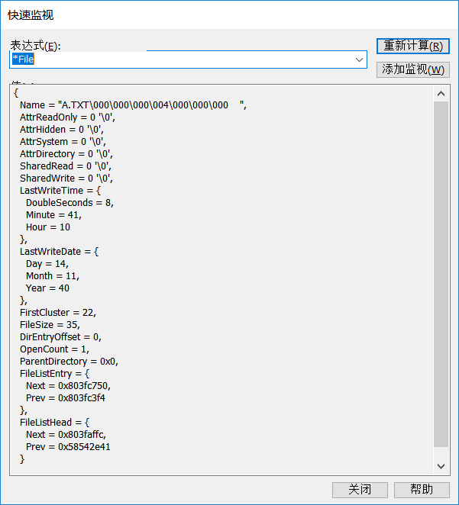

图6.9 *File快速监视

FCB 结构体定义如下图所示。

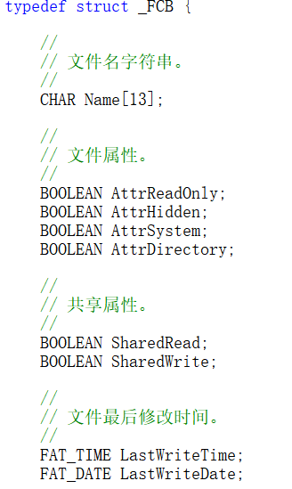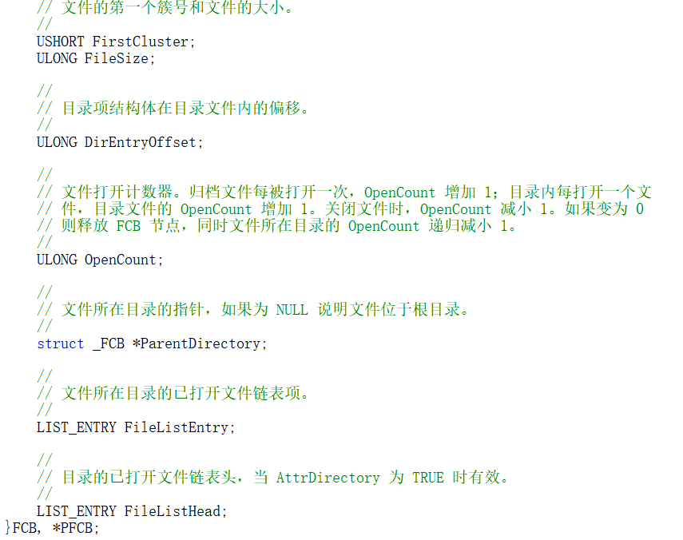

图6.10 FCB结构体定义

快速监视得内容与FCB里定义的参数一一对应。其中第一个簇号为22。

关闭“快速监视”对话框后，将鼠标移动到参数Offset上，显示其值为0，说明从文件头开始读取。

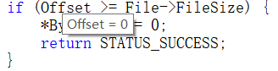

图6.11 Offset值

将鼠标移动到参数 BytesToRead 上，显示其值为 256，与应用程序中调用 ReadFile 函数时输入的缓冲区大小一致。

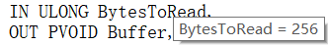

图6.12 ByteToRead值

将鼠标移动到参数Buffer上，显示缓冲区所在地址在用户地址空间（小于0x80000000，处于低2G的用户区），也就是在应用程序中定义的缓冲区。

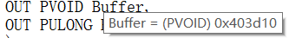

图6.13 Buffer值

由于读取文件的起始偏移位置（0）没有超出文件的大小（35），所以按 F10 单步调试后，可以继续读取文件，但由于预期读取的字节数（256）大于文件的大小（35），所以实际可读取的字节数（BytesToRead）应为 35。

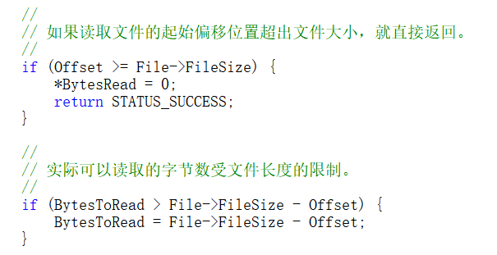

图6.14 读取部分代码

F10到第758行中断。由于要读取的偏移位置Offset是0，所以开始读取的簇 Cluster 就是文件的第一个簇，即22。

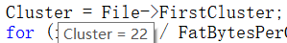

图6.15 Cluster值

按F10直到在第 770 行中断，第 770 行计算簇的起始扇区号。按 F10 单步调试。如果文件第一个簇是22，查看计算的结果FirstSectorOfCluster就会为53，这是因为原本文件定义的起始扇区为33，即保留的扇区数为33，簇是0，现在对应的簇是22，每簇扇区数又是1，所以对应的读取的文件的起始扇区=保留扇区数+（文件起始簇号-2）*每簇扇区数，即为33+（22-2）*1=53。



图6.16 起始扇区获取公式代码

接下来使用双重循环读取扇区中的数据，外层循环是遍历文件簇链中的所有簇，内层循环是遍历一个簇中的所有扇区。由于该文件大小只有35个字节，都存储在第一个簇的第一个扇区中，另外，这里使用的FAT12文件系统每个簇只有一个扇区，所以并没有循环执行。程序执行结束则会在控制台得到与之前相同的结果。

**3）为EOS的FAT12文件系统添加写文件功能**

（给出实现方法的简要描述、源代码、测试及结果等）

**（1）实现简单写功能**

在这先不考虑为文件分配新的簇、修改文件大小等问题实现一个简单写的功能。编写io/driver/fat12.c中的函数FatWriteFile，其代码如下图所示。

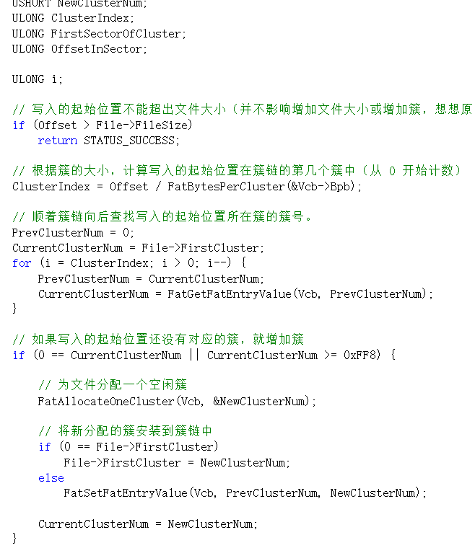

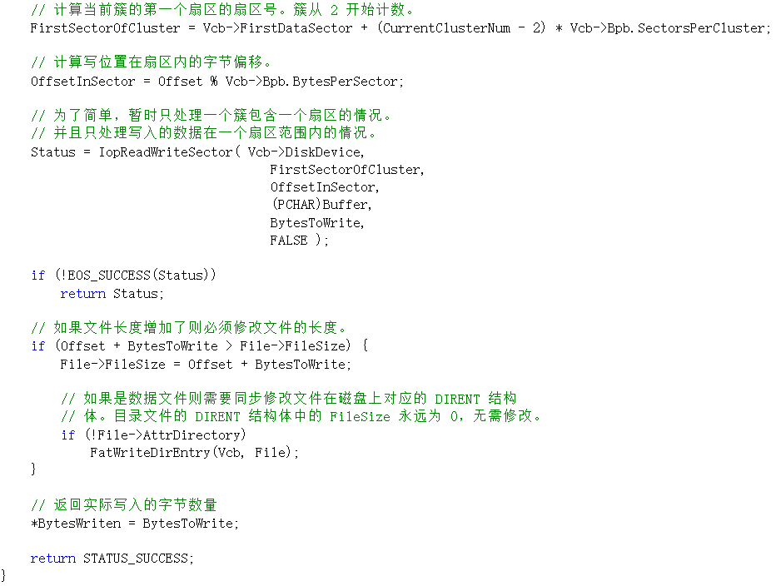

图6.17-18 FatWriteFile实现代码

打开实验中创建的 EOS 应用程序项目文件夹，将Release文件夹中的 EOSApp.exe（没有调试信息）添加到软盘镜像中。将本实验文件夹中的 a.txt、b.txt、c.txt 和 d.txt 文件添加到软盘镜像中。

使用Debug配置，F5 启动调试，在EOS控制台中分别执行下面三组命令，查看写文件的结果。

①输出a.txt与b.txt内容。

**A:\EOSApp.exe A:\a.txt**

**A:\EOSApp.exe A:\b.txt**

将a.txt文件内容写入b.txt文件。

**A:\EOSApp.exe A:\a.txt A:\b.txt**

输出b.txt文件内容。

**A:\EOSApp.exe A:\b.txt**

结果如下图所示。

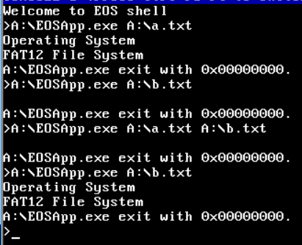

图6.19 测试结果（1）

②输出d.txt文件内容。

**A:\EOSApp.exe A:\d.txt**

将d.txt文件内容写入b.txt文件。

**A:\EOSApp.exe A:\d.txt A:\b.txt**

输出b.txt文件内容。

**A:\EOSApp.exe A:\b.txt**

结果如下图所示。

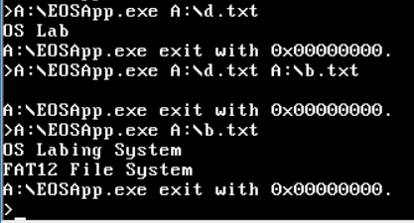

图6.20 测试结果（2）

发d.txt的内容只覆盖了b.txt的前面部分。

③输出c.txt文件内容。

**A:\EOSApp.exe A:\c.txt**

将c.txt文件内容写入b.txt文件。

**A:\EOSApp.exe A:\c.txt A:\b.txt**

输出b.txt文件内容：

**A:\EOSApp.exe A:\b.txt**

结果如下图所示。

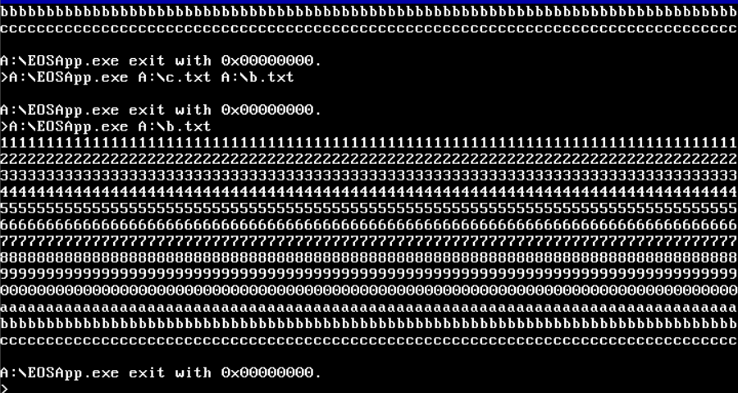

图6.21 测试结果（3）

**（2）改进FatWriteFile函数使写入文件的数据可以跨越一个扇区的边界**

FatWriteFile函数每次写入的数据（最多256字节）都是从扇区头开始，或者在扇区末结束，从未发生过跨越扇区边界的情况，现修改FatWriteFile函数，使该函数能够处理写入的数据跨越扇区边界的情况。

**提示：**

①由于IopReadWriteSector函数只能对整个扇区进行读写操作，不能跨越扇区边界，所以只能通过修改 FatWriteFile 函数来解决该问题。

②可以尝试根据起始写入的位置和写入数据的大小将要写入的数据分割为不跨越扇区边界的两块数据，对分割后的两块数据分别做以下处理：

1.对于要写入当前扇区内的数据，可以直接调用IopReadWriteSector函数并设置合适的参数来执行写扇区操作。如果整个数据不跨越扇区边界，当然就都写入当前扇区即可。

2.对于要写入下一个扇区内的数据，必须调用 FatGetFatEntryValue 函数根据当前簇号得到下一个簇号，如果得到的下一个簇号大于0xFF8，还需要调FatAllocateOneCluster函数分配一个新簇，并调用 FatSetFatEntryValue函数将新簇链接到当前簇的后面。待下一个簇准备好后，可以根据下一个簇号计算出其对应的扇区号，然后就可以调用IopReadWriteSector函数并设置合适的参数来执行写扇区操作。

实现代码如下图所示。

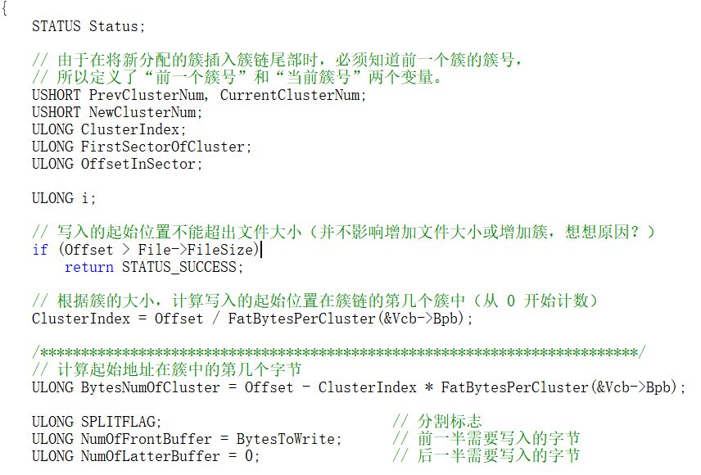

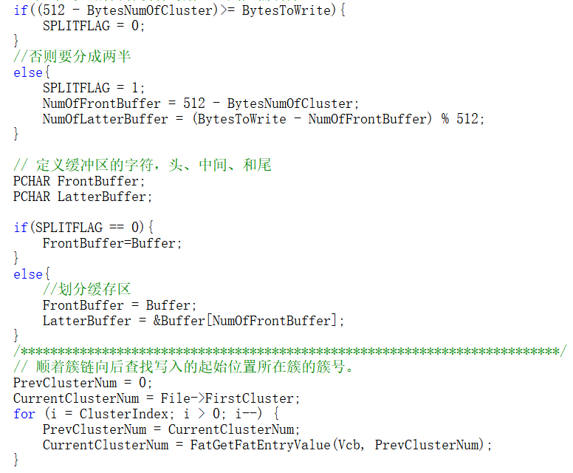

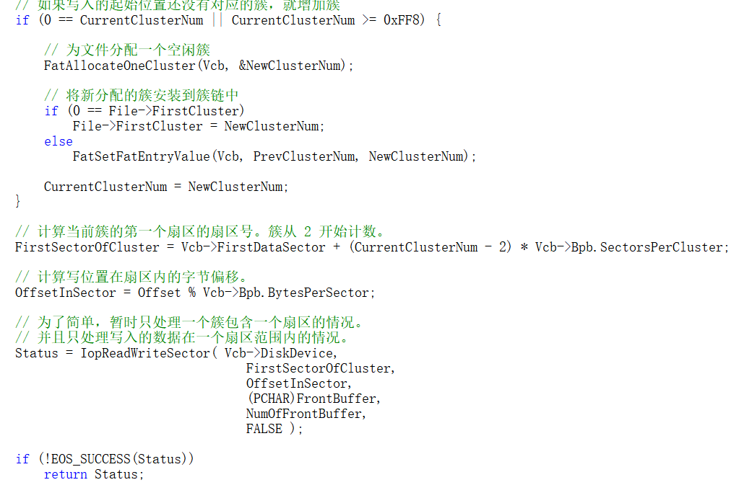

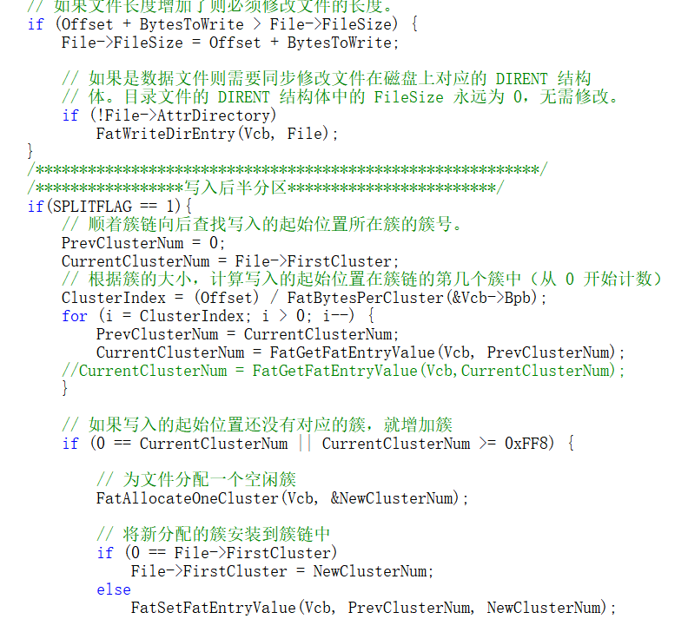

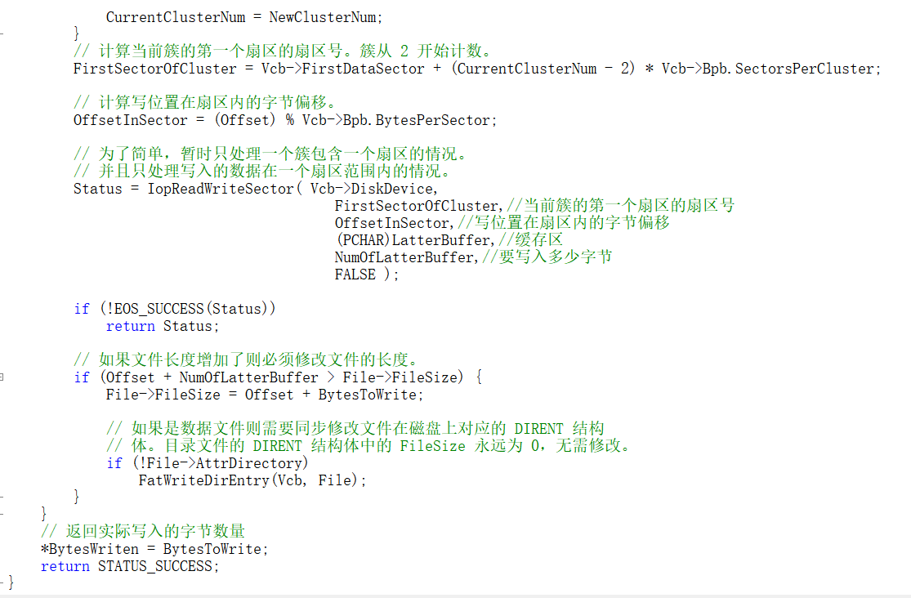

图6.22-26 FatWriteFile改进代码（1）

测试：

**A:\EOSApp.exe A:\c.txt**

**A:\EOSApp.exe A:\b.txt**

**A:\EOSApp.exe A:\c.txt A:\b.txt**

**A:\EOSApp.exe A:\b.txt**

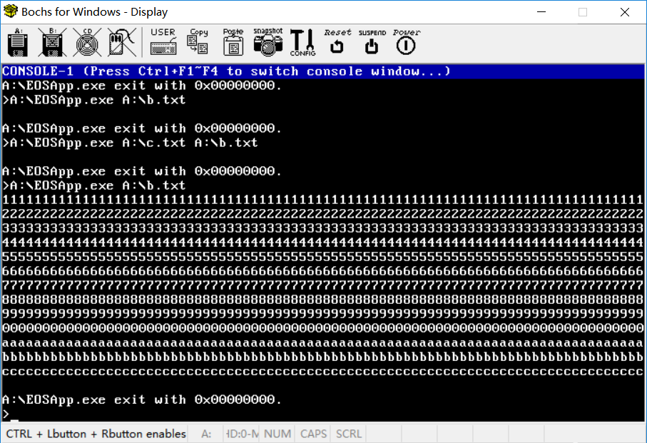

图6.27 测试结果（4）

**A:\EOSApp.exe A:\c.txt A:\b.txt -a**

**A:\EOSApp.exe A:\b.txt**

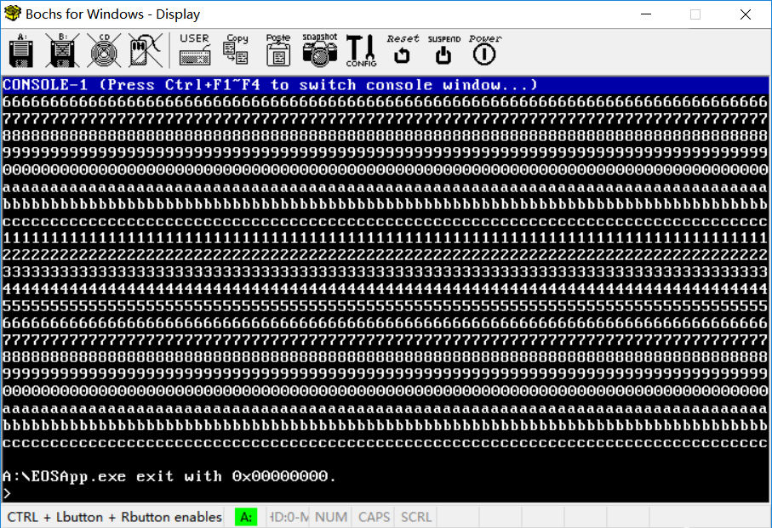

图6.28 测试结果（5）

**（3）改进FatWriteFile函数使写入文件的数据可以跨越多个扇区的边界**

FatWriteFile函数只能处理写入的数据跨越一个扇区边界的情况，当写入的数据大小为1024字节（或更大）时，显然就不能处理了。现在继续修改 FatWriteFile 函数，使该函数能够处理写入的数据跨越多个扇区边界的情况。

**提示：**

①必须使用循环来处理写入数据跨越多个扇区边界的问题。每次循环时只将合适的数据写入当前簇，在后面的循环中将余下的数据写入簇链中后面的簇，直到所有数据写入完毕。

②每次向簇中写数据之前都需要判断是否需要分配新簇。

③前一个簇号和当前簇号这两个变量对于管理簇链非常重要，在循环的过程中要注意维护好这两个变量的值，保证在每次循环时这两个变量都保存了正确的簇号。

④调用IopReadWriteSector函数时使用的参数一定要设置正确，特别是扇区号、扇区内起始位置、写入数据缓冲区地址和写入的字节数目。

⑤当前 FAT12 文件系统中一个簇只包含一个扇区，为了简化程序，可以不考虑一个簇中包含多个扇区的情况。

⑥在函数结束前，注意要修改文件大小并返回实际写入的字节数量。

**思路：**

在（2）已经实现了可以跨越一个扇区写入文件，当跨越多个扇区的时候，（2）中修改的FatWriteFile函数其实可以用于写入头扇区和尾扇区，所以可以将写入数的数据分为三部分：头扇区、中间扇区和尾扇区，现在只需要在（2）的基础上，在写入头扇区和尾扇区的中间，插入一个循环，用于写入中间跨越的多个中间扇区，其特点为均是写入满扇区，写入的数据均为512个字节，在此之前计算出跨越的扇区个数即可。

实现代码如下图。

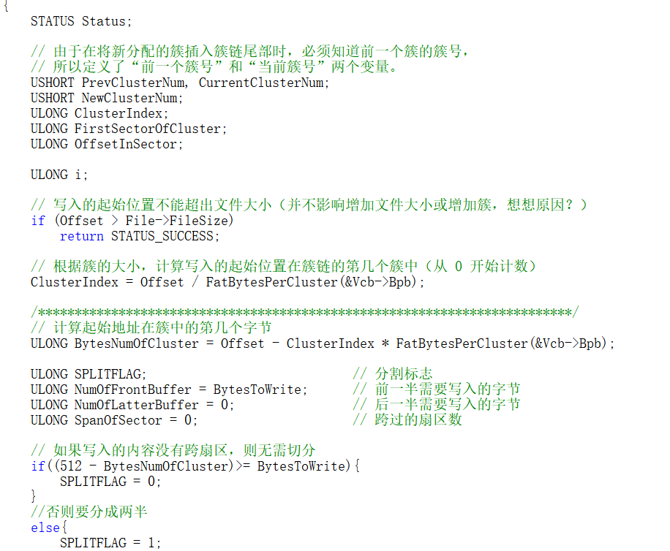

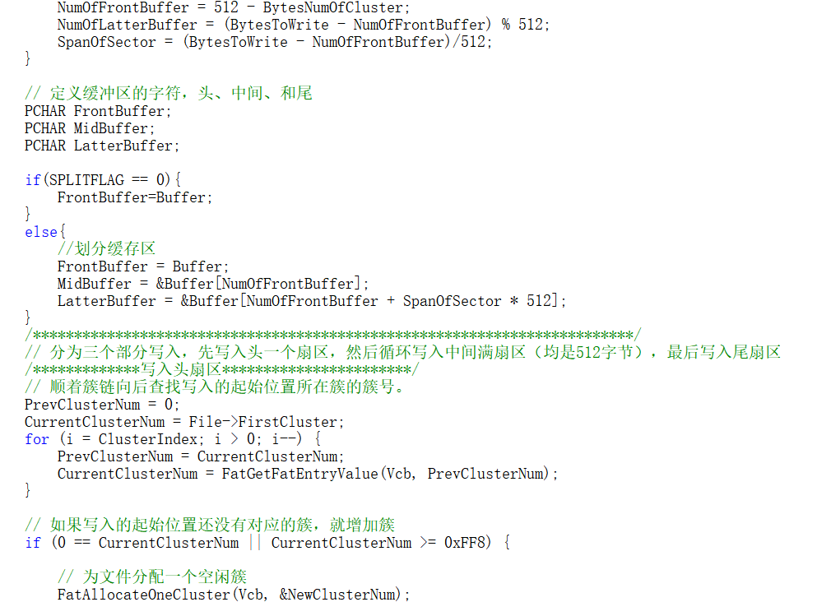

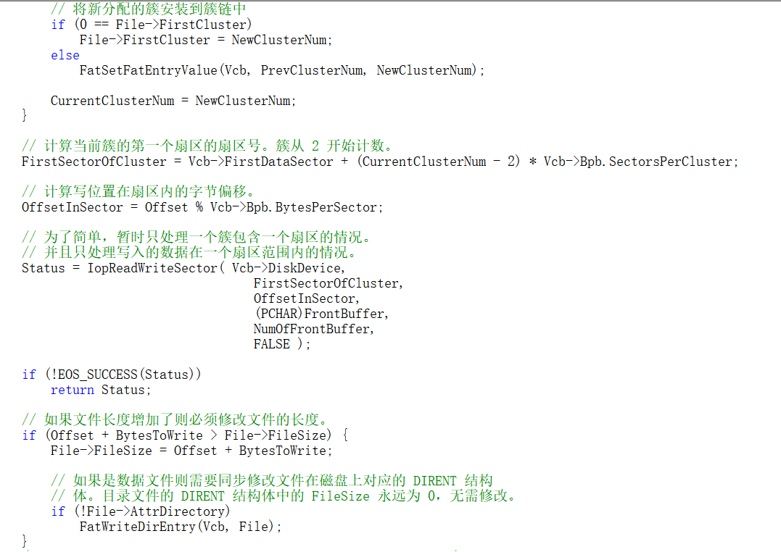

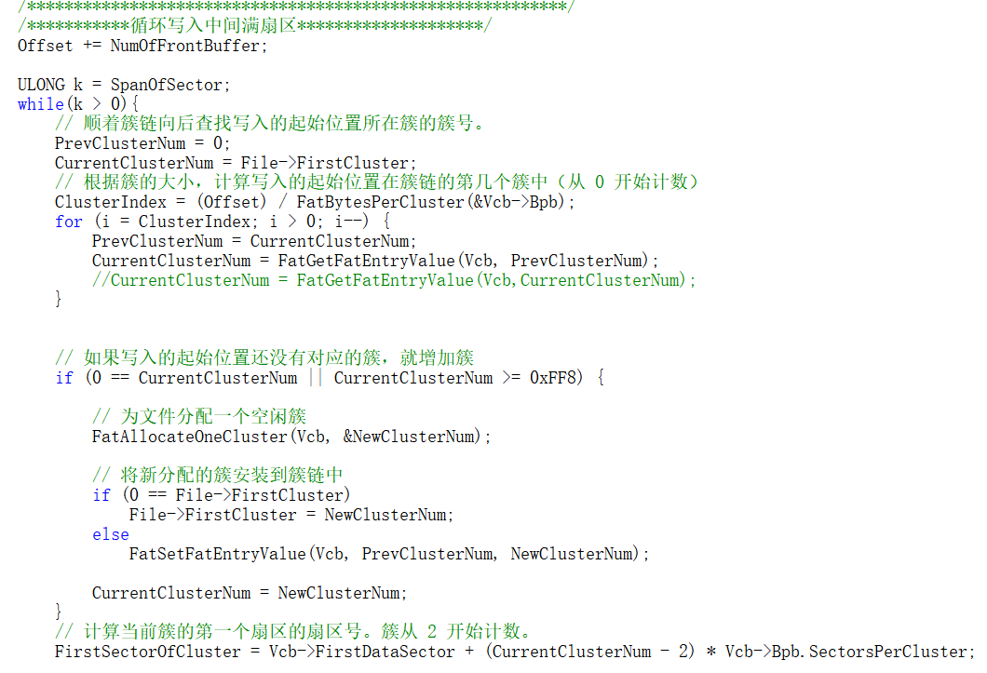

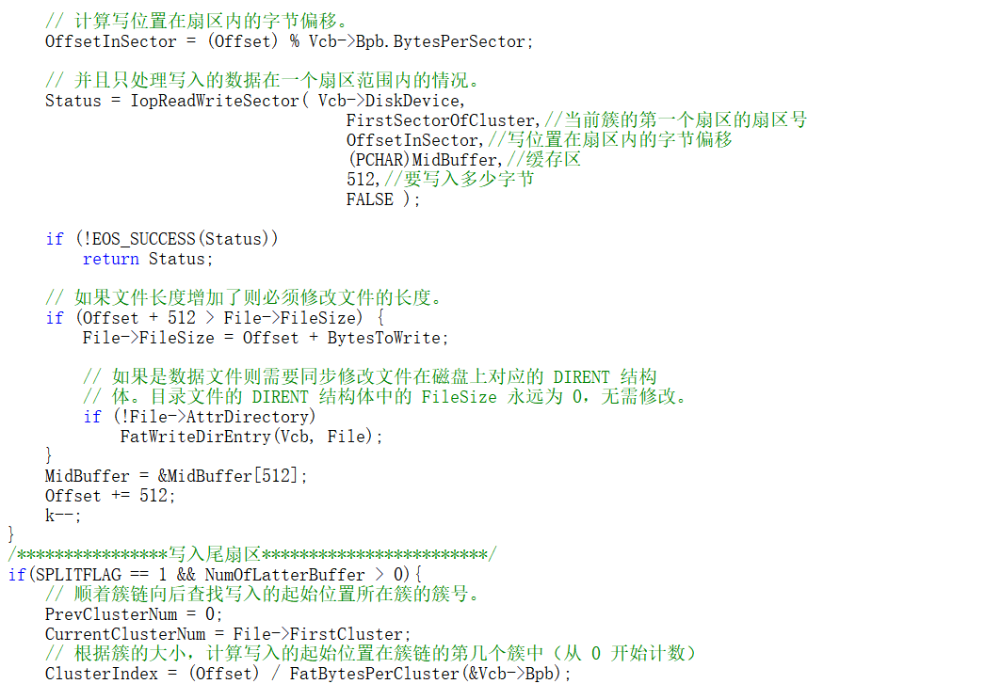

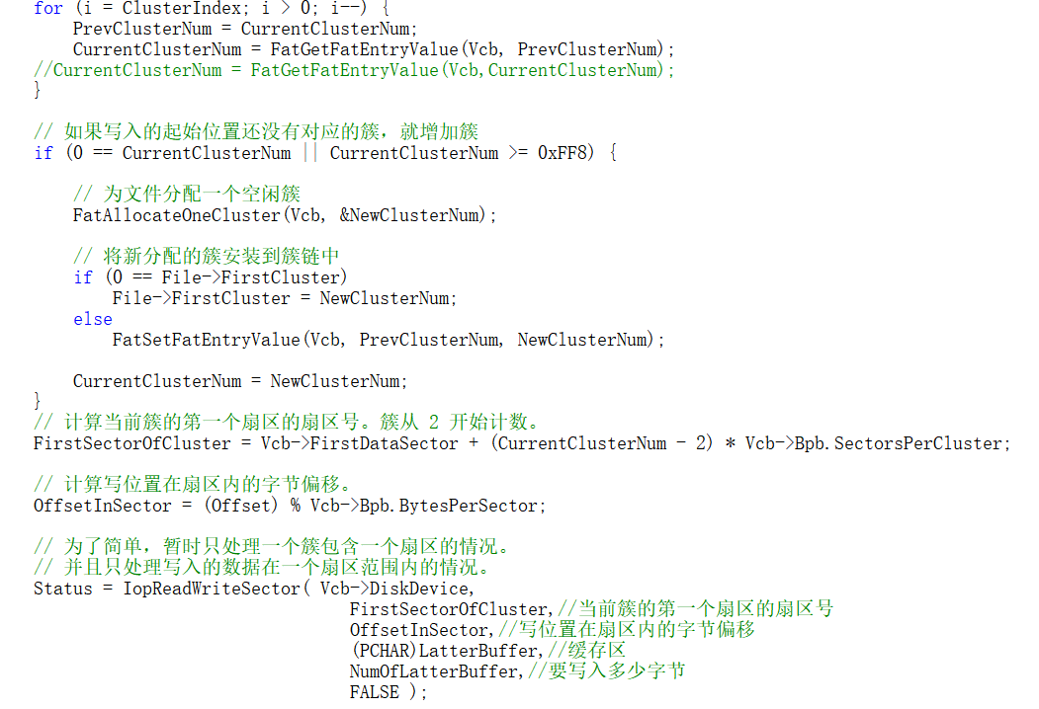

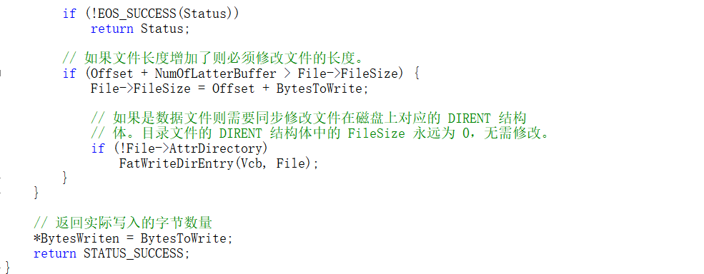

图6.29-35 FatWriteFile改进代码（2）

修改应用程序EOSApp.c中写入的文件大小为1024个字节。



图6.36 修改写入文件大小

测试：用（2）中相同的测试方法测试，结果如下图所示。



图6.37 测试结果（6）

**结果分析：**

（对本实验所做工作及结果进行分析，包括EOS中FAT12文件系统实现方法的特点、不足及改进意见；结合EOS对文件系统实现相关问题提出自己的思考；分析写文件实现方法的有效性、不足和改进意见，如果同时采用了多种实现方法，则进行对比分析；其他需要说明的问题）

EOS的FAT12文件系统中文件写入效率过低，我尝试将一个较大文件写入当一个空文件中，在控制台中会停留等待较长的时间。然后分析其实现的过程以及各个函数可以知道，文件的存储是连续的，但是对应的簇是不连续的，即是用链表链成的，在寻找下一个簇号智能依次遍历链表才能得到簇号，也就是说前面的链表部分会被重复多次访问，进行了很多无用的操作。

**思考与练习：**

**1、结合 FAT12 文件系统，说明“文件大小”和“文件占用磁盘空间大小”的区别，并举例说明文件的这两个属性值变化的方式有什么不同**

文件占用磁盘空间是以簇为单位的，而文件大小是以字节为单位的，所以文件大小小于等于文件占用的磁盘空间（因为一个簇就包含512个字节，每占用一个簇占用的磁盘空间就增加512个字节）。

当文件增大时，并一定需要增加磁盘空间，比如一个文件大小只有1个字节，此时所占磁盘空间为1个簇，当他再增加1个字节的时候，大小变为了2个字节，所占磁盘空间仍然为1个簇，只有当他增加到超过1个簇的大小时，才会增加新的磁盘占用空间。

**2、EOS 应用程序在读写文件时，缓冲区大小设置为512的倍数比较合适，说明原因。**

在内核中读取文件都是通过IopReadWriteSector函数完成的，该函数每次最多只能读取512个字节，在读取多个扇区时效率会降低。如果使用小于512的缓冲区大小，如100或者200或者256，在读取两个扇区时可能就会调用4次或以上的函数，而设置为512只需调用两次。因此大小设置不合适的话会增加对该函数的调用次数。

**3、分析使用链式分配方式管理磁盘空间的优缺点。**

优点：存储不连续，解决了连续存储带来的碎片化问题，可以显著提高对磁盘空间的利用率，并且不用事先知道文件的长度，只需要根据文件的当前需要为他分配当前的磁盘块，动态增长时可以动态增加分配。同时“增删改”也十分方便。

缺点：“查”很不方便。因为链式存储随机访问效率低，要访问某一磁盘时必须从头遍历。并且只要其中某一块的任一个指针出现问题，整个链就会全盘崩塌。

**北京科技大学实验报告**

学院：计通学院 专业：信息安全 班级：信安182

姓名：梁逸飞 学号：41824141 实验日期： 2020年 11月 17日

**实验名称：操作系统实验7.1 扩展实验一 从整体上理解EOS操作系统（2分）**

**实验目的：**从整体上理解 EOS 操作系统，了解操作系统的启动过程、进程创建过程等。

**实验环境：**EOS操作系统及其实验环境。

**实验内容：**需要对EOS操作系统的框架有一个深入的理解，这样可以方便学生从总体上把握EOS操作系统的结构，引导学生阅读EOS操作系统的源码，进而有针对性地、有重点地学习和研究EOS操作系统的相关内容。

**实验步骤：**

**1）了解操作系统启动之后应用程序执行之前，系统进程和线程的创建**

**（1）补全代码**

打开Ke/start.c文件，KiSystemStartup函数的函数体是空的，根据注释和对操作系统原理的理解在源代码中查找相关函数的声明和实现，最后编写代码实现该函数的功能。

实现的代码如下图所示。

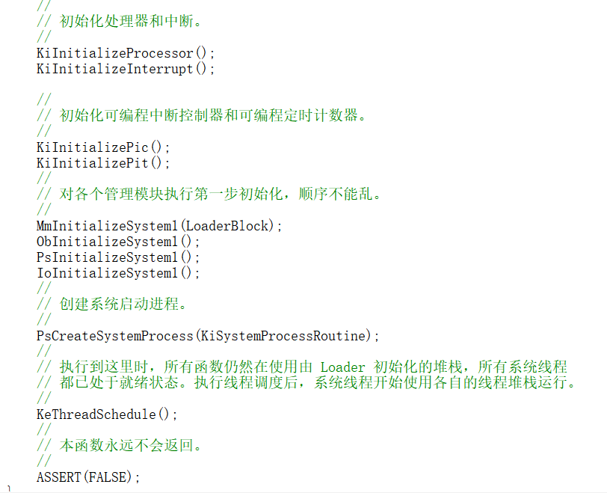

图7.1.1 KiSystemStarup实现代码

**（2）调试程序**

通过调试进程，说明观察明PsCreateThread函数和PspCreateThread函数的区别。

PsCreateThread函数是创建系统进程，他包括创建进程环境和创建进程的主线程，PspCreateThread函数是创建进程的主线程，PsCreateThread函数创建一个系统进程后，他之后的实现调用需要利用PspCreateThread函数来为该系统进程创建主线程。

系统相关线程信息如下表。

|  |  |  |  |
| --- | --- | --- | --- |
| 系统线程名称 | 默认优先级 | 线程处理函数 | 功能 |
| 空闲进程 | 0 | PspCreateThread | 当没有优先级大于0的线程占用处理器时，空闲线程就会占用处理器 |
| 控制台派遣线程 | 24 | PspCreateThread | 将键盘事件派遣到活动的控制台线程 |
| 控制台1线程 | 24 | PspCreateThread | 操作控制台1 |
| 控制台2线程 | 24 | PspCreateThread | 操作控制台2 |
| 控制台3线程 | 24 | PspCreateThread | 操作控制台3 |
| 控制台4线程 | 24 | PspCreateThread | 操作控制台4 |

表7.1.1 系统相关线程信息表

**2）了解操作系统启动之后应用程序执行之前，查看软盘的使用情况和软盘包含的文件列表**

**（1）补全代码**

实现ke/sysproc.c文件中ConsoleCmdScanDisk函数的功能。

实现的代码如下图所示。

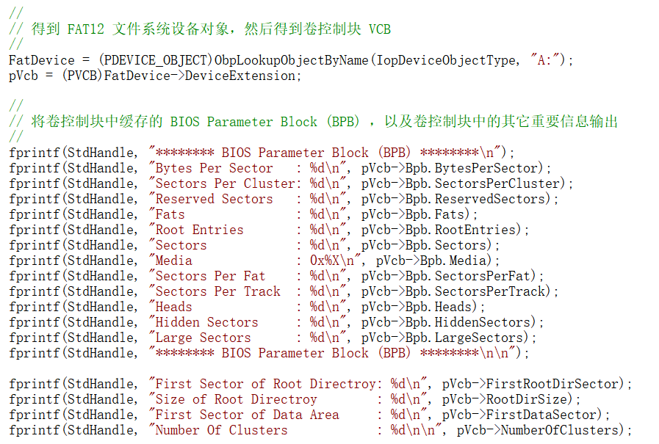

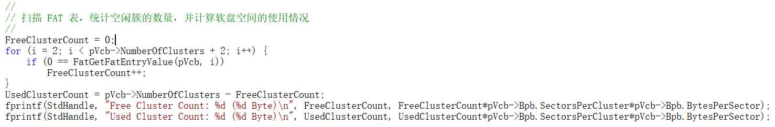

图7.1.2-3 ConsoleCmdScanDisk实现代码

实现ke/sysproc.c文件中ConsoleCmdDir函数的功能。

实现的代码如下图所示。

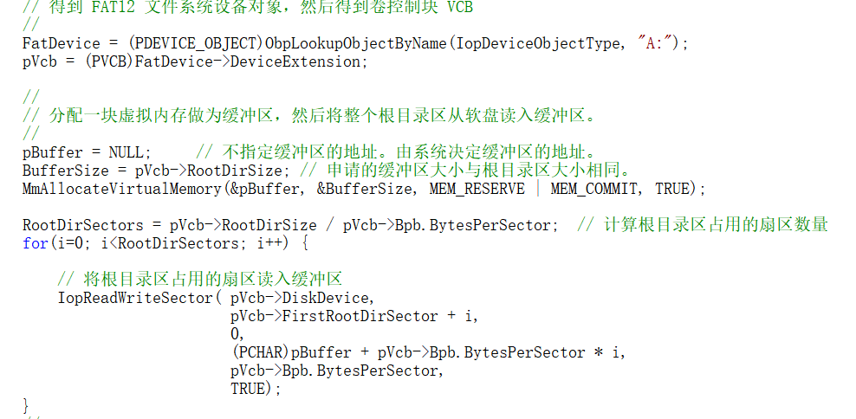

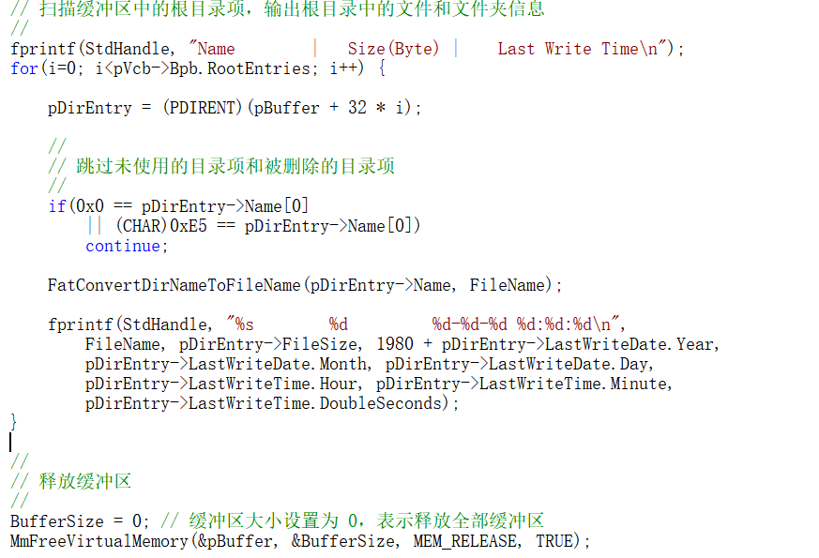

图7.1.4-5 ConsoleCmdDir实现代码

**（2）调试代码**

F5运行，输入sd命令，结果如下。

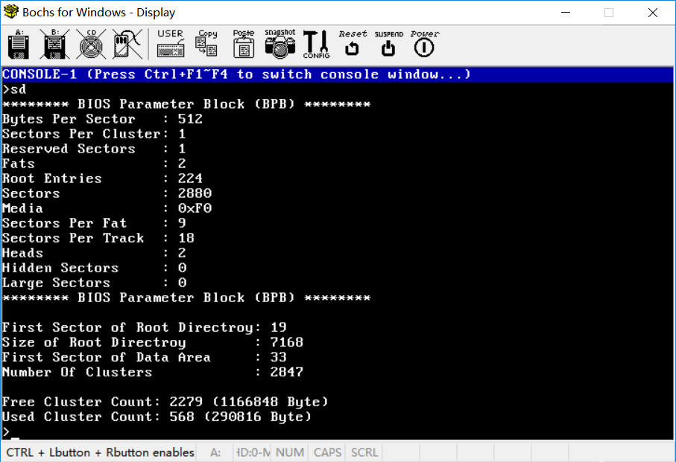

图7.1.6 控制台sd命令运行结果

输入dir命令，结果如下。

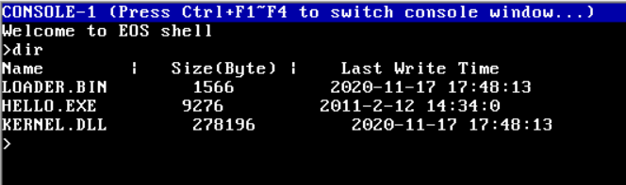

图7.1.7 控制带dir命令运行结果

1. **修改dir命令**

修改dir命令函数 ConsoleCmdDir的源代码，要求在输出每个文件的名称、大小、最后改写时间后，再输出每个文件所占用的磁盘空间（以字节为单位）.

由于文件的结构体里没有单独的占用空间的变量，但文件占用空间是按整个扇区占用的，一个扇区512个字节，小于512字节所占空间即为1个扇区，大于512字节则占用2个扇区（1024字节），因此可以用以下逻辑根据文件大小输出，代码如下。

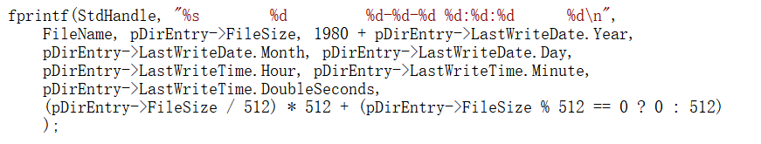

图7.1.8 ConsoleCmdDir修改代码

F5启动，输入dir命令后结果如下图所示。

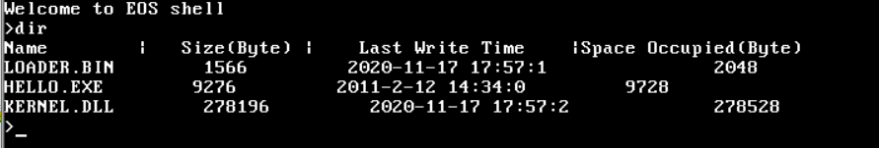

图7.1.9 控制台dir命令修改后运行结果

**3）了解操作系统如何从控制台窗口获取用户输入的命令**

**（1）补全代码**

实现io/driver/keyboard.c文件中KbdRead函数，其功能是键盘驱动程序提供的Read功能。

实现代码如下。

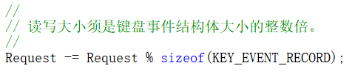

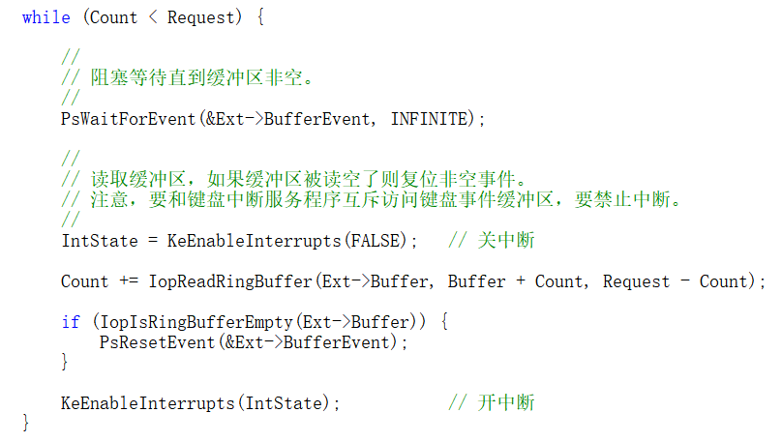

图7.1.10-11 KbdRead实现代码

实现io/driver/keyboard.c文件中KbdIsr函数，其功能是键盘中断服务程序，根据功能注释补全这两个函数。

实现代码如下。

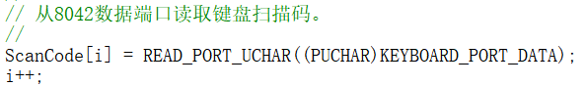

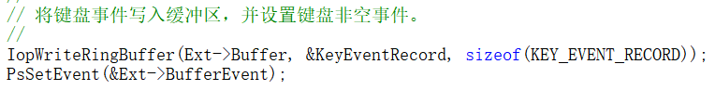

图7.1.12-13 KbdIsr实现代码

**（2）调试程序**

在io/console.c文件第615行和666行代码处添加断点，当控制台派遣线程开始运行时，会首先在第 615 行处中断。按F5启动调试,在第615行处中断后，在下述代码处添加一个断点。



图7.1.14 添加断点（1）

在键盘中断处理程序中添加断点后，当有键盘按下或抬起时都会命中这个断点。

按F5，在控制台输入hello.exe命令，当输入h时，会命中断点之前说的断点处。

按F10单步调试，下一行代码是从键盘控制器8042数据端口读取键盘扫描码，按 F10 单步执行该行代码后，快速监视ScanCode[i]，如下图所示。

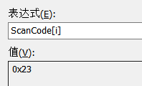

图7.1.15 ScanCode[i]快速监视

F10调试到下述代码处。

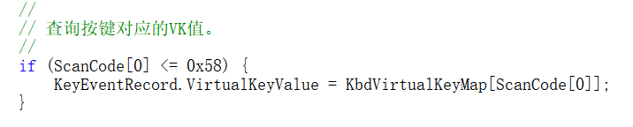

图7.1.16 调试代码

执行该行代码，快速监视表达式“KeyEventRecord.VirtualKeyValue”，如下图所示。

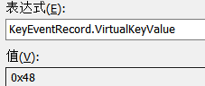

图7.1.17 KeyEventRecord.VirtualKeyValue快速监视

这是通过“单字节键盘扫描码对应的虚键查询表”根据键盘扫描码得到虚拟键码的值。

按F10调试到“将键盘事件写入缓冲区”所在的代码行，执行该行代码将键盘事件写入缓冲区。在键盘窗口可以看到H键对应的虚拟键码已经写入到了缓冲区中。

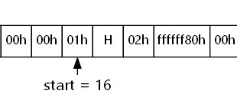

图7.1.18 调试后键盘窗口

F5在io/console.c文件的第666行代码处中断，此行代码就是将从键盘缓冲区中读取的字符发送给控制台。刷新“键盘”窗口如下图所示。

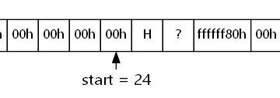

图7.1.19 中断后键盘窗口

表明键盘缓冲区中的内容已经被读取。刷新“控制台 1”窗口，可以看到字符“h”还没有写入到控制台输出缓冲区。单步调试一次后，刷新“控制台 1”窗口，可以看到字符“h”已经写入到控制台输出缓冲区，在控制台1中也可以看到刚才输入的字符“h”已经显示出来。如下图所示。

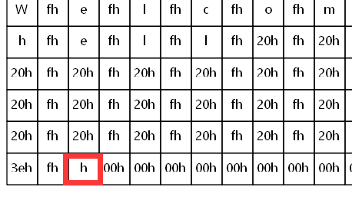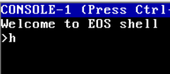

图7.1.20 单步调试后运行结果

**（3）练习**

记录输入命令hello的5次按键对应的键盘扫描码。

第一次h:0x23

第二次e:0x12

第三次l:0x26

第四次l:0x26

第五次o:0x18

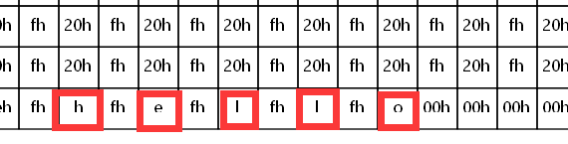

图7.1.21 键盘窗口中5个字符扫描码

**4）应用进程创建、内存分配以及虚拟地址映射**

**（1）补全代码**

补全ps/create.c文件中PsCreateProcess函数，其功能是创建一个应用进程。

实现代码如下所示。

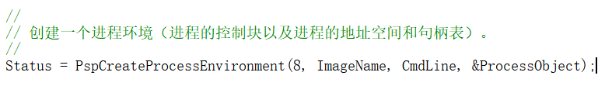

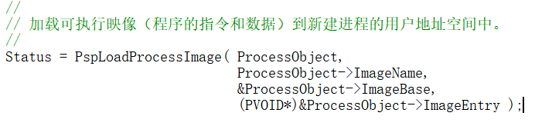

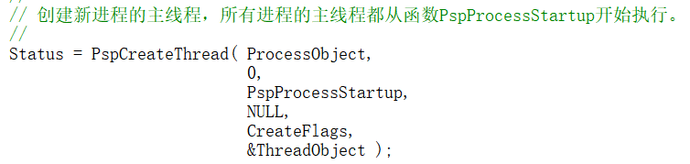

图7.1.22-24 PsCreateProcess实现代码

**（2）调试代码**

①创建应用进程

在ke/sysproc.c文件第326行代码PsCreateProcess处添加一个断点，F5启动，在控制台输入 Hello.exe 命令后按回车，在断点的位置中断。

可以看到进程线程窗口还未创建应用程序进程、物理内存为分配页面、输出缓冲区还未有输出结果。

F11进入PsCreateProcess函数内部，调试到PspCreateProcessEnvironment函数并进入，再调试到ObCreateObject函数，F10单步执行后可以看到进程线程窗口已经创建了一个进程，但未创建线程。

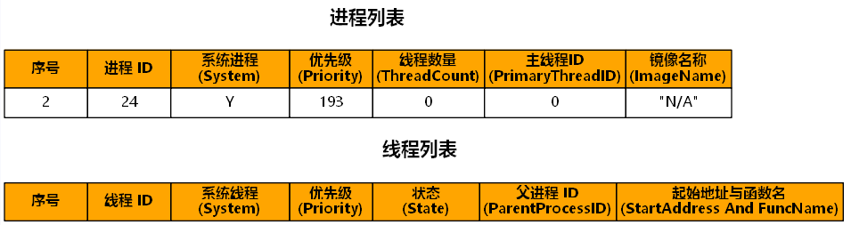

图7.1.25 进程线程窗口

打开并选择PID=24的进程控制块，可以看到该进程的控制块还未初始化。

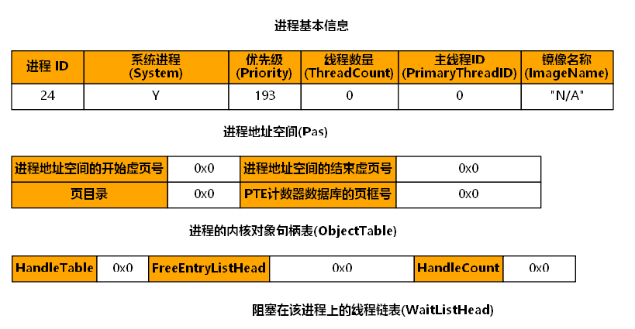

图7.1.26 PID=24进程信息（1）

②为应用进程分配物理内存和虚拟页

F10执行到 MmCreateProcessAddressSpace，F11进入该函数，跳转MmAllocateSystemPool 函数，它的功能是从系统内存池中分配进程空间（MMPAS）结构体，F11进入，再进入PoolAllocateMemory函数，该函数是用的伙伴算法。

在mm/pas.c文件第137行代码 if(NULL == Pas)处添加一个断点，F5继续执行到此断点处中断。执行到以下代码处进入。



图7.1.27 进入函数

该函数的功能是首先从零页链表中分配，如果零页链表不足则再从空闲页链表分配。

按 F10 单步执行到以下代码处。



图7.1.28 调试代码

刷新“物理内存”窗口，可以看到已经分配了一个新的物理页。

在mm/pas.c第154行代码添加一个断点，按F5执行到该代码行，该代码行对应的函数用于初始化可分配虚拟内存的虚拟地址空间描述符链表，按 F10 单步执行该行代码。

③虚拟页映射到物理内存

在ps/create.c文件以下代码处添加断点。



图7.1.29 添加断点（2）

按F5执行到该行代码，打开PID=24的进程控制块，可以看到进程地址空间已经初始化。

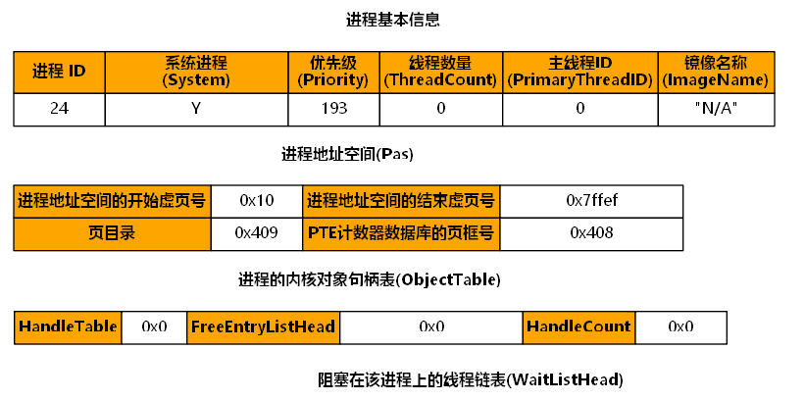

图7.1.30 PID=24进程信息（2）

**5）了解应用如何创建程序进程的主线程、如何进行状态转换以及线程间的调度**

**（1）补全代码**

补全ps/peldr.c文件中PspLoadProcessImage函数，其功能是加载 EOS 应用程序的可执行文件到内存。

实现代码如下。

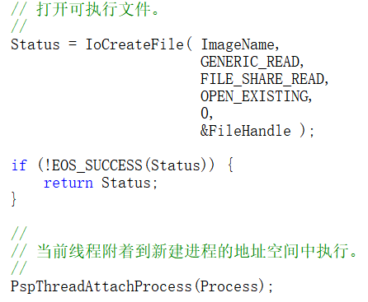

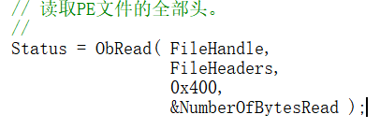

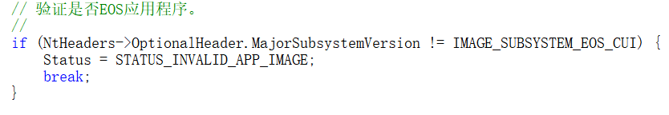

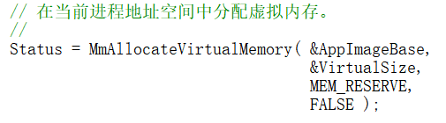

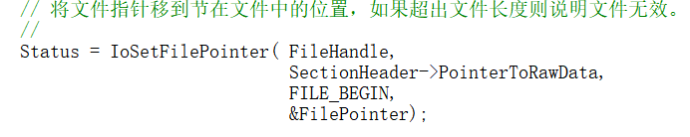

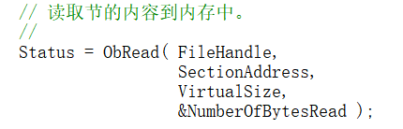

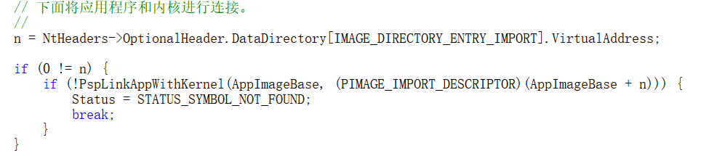

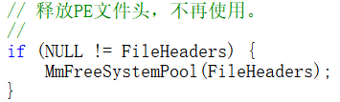

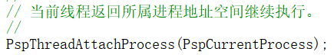

图7.1.31-39 PspLoadProcessImage函数实现代码

**（2）调试程序**

①初始化进程控制块

其过程与3）中一样，便不再赘述。

②加载可执行映像

进入ps/create.c文件的195行代码Status = PspLoadProcessImage，在该函数里调用IoCreateFile函数打开可执行文件，接着调用PspThreadAttachProcess函数将当前线程附着到新建进程的地址空间中执行。

调试到并进入ObRead函数，该函数用于读取PE文件的全部头，到111行代码是调用对象类型中注册的Read操作，将鼠标移动到Type->Read上可以查看即将要调用的是IopReadFileObject函数以及该函数的地址，按F11进入函数。

调试并进入324行代码，其功能是执行驱动程序的Read功能函数。

调试并进入FatRead函数，该函数的功能是在文件的指定偏移处读取指定字节的数据，和实验6一致。

ps/peldr.c文件中“验证是否是 EOS 的应用程序”的代码行可以得到可执行文件的基址和大小，然后分配虚拟内存，将可执行文件的内容读取到内存中，并将应用程序和内核进行连接，最后当前线程返回所属进程地址空间继续执行。

③创建应用程序进程的主线程

调试并进入ps/create.c文件中Status = PspCreateThread代码行，该函数是在指定的进程内创建一个线程。

PspCreateThread函数中使用PspProcessStartup函数作为线程函数，而在PspProcessStartup函数中就是调用了应用程序可执行文件的入口点，应用程序的入口点就是在应用程序的C运行时库中定义的_start函数。

ObCreateObject函数用于创建线程对象。

MmAllocateVirtualMemory函数用于分配虚拟内存。

第 602 行后的代码用于初始化线程控制块。

PspReadyThread(NewThread)处已经初始化了线程控制块，并将线程插入所在进程的线程链表中，可以看到进程线程窗口已经创建了应用程序的线程，并进行了初始化。

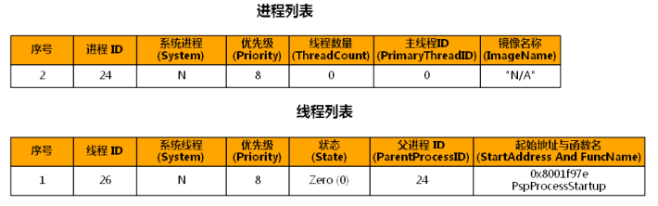

图7.1.40 进程线程窗口

④线程状态转换

PspReadyThread(NewThread)使线程进入就绪状态，其转换过程与实验四相同。

⑤线程调度

调试并进入PspThreadSchedule函数，其功能是有线程进入就绪状态，执行线程调度，线程调度的过程与实验六相同。

ps/create.c文件中第218行代码ProcessObject->PrimaryThread =

ThreadObject之后需要设置应用程序进程的主线程，设置父进程中的句柄值，使之指向新建子进程对象及其主线程对象，设置返回结果，包括子进程及其主线程的句柄和ID。

**6）了解应用程序的执行结果如何输出到控制窗口**

**（1）补全代码**

补全io/console.c文件中IopWriteConsoleOutput函数，其功能是写控制台的输出缓冲区。

代码实现如下图所示。

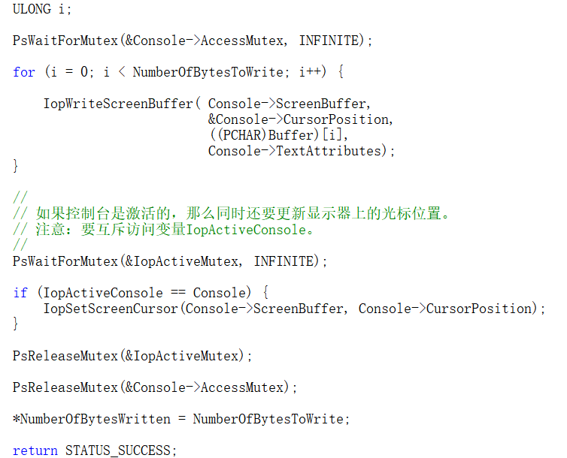

图7.1.41 IopWriteConsoleOutput函数实现代码

在ke/sysproc.c中第326行添加一个断点，F5输入hello.exe在断点位置中断。

在api/eosapi.c文件中第 498 行添加一个断点，调用WriteFile函数向标准输出设备（屏幕）写数据，会命中这个断点。

F5命中WriteFile函数中的断点后，按F11进入ObWrite函数内部。

调试并进入到IopWriteConsoleOutput函数的内部。

调试并进入IopWriteScreenBuffer函数，该函数的功能是将字符写入到屏幕缓冲区。

调试到到342行，刷新控制台1可以看到字符H已经写入到输出缓冲区中。激活控制台窗口，可以看到已经输出字符 H。

**7）了解应用程序进程是如何退出**

**（1）补全代码**

补全ps/delete.c文件中PspTerminateProcess函数，其功能是结束指定进程。

实现代码如下图所示。

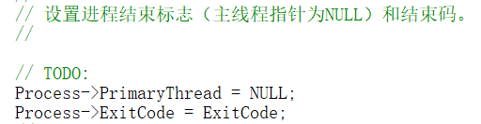

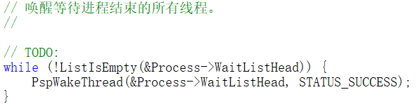

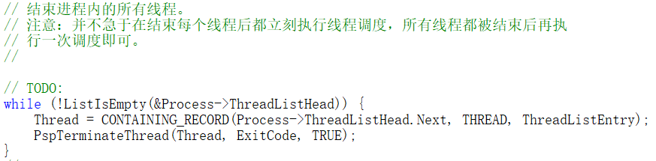

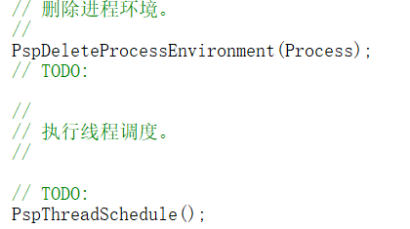

图7.1.42-45 PspTerminateProcess函数实现代码

补全ps/delete.c文件中PspTerminateThread函数，其功能是结束指定线程。

实现代码如下图所示。

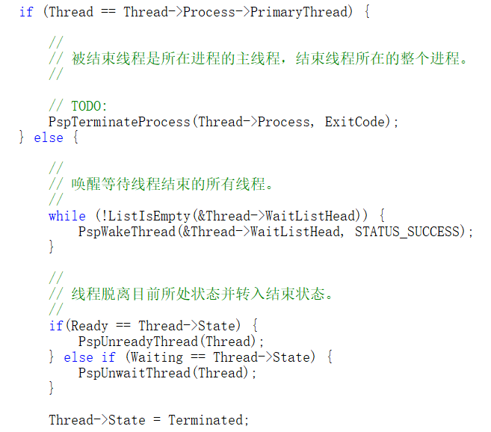

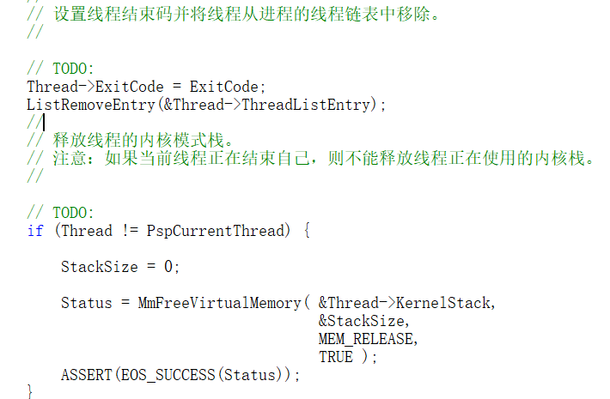

图7.1.46-47 PspTerminateThread函数实现代码

**（2）调试代码**

在ke/sysproc.c 文件第326行添加一个断点，F5启动，输入应用程序hello.exe然后按回车在断点位置中断。

在api/eosapi.c文件第208行代码PsExitProcess处添加一个断点，按F5在断点处中断，进入PsExitProcess函数的内部，该函数的功能是退出当前进程。

调试并进入PspTerminateProcess函数。

调试并进入PspTerminateThread函数，该行代码用于结束进程中的指定线程。

在ps/delete.c文件的PspTerminateProcess函数中的PspDeleteProcessEnvironment代码处一个断点，F5在断点处中断，进入该函数，该函数的功能是删除进程的地址空间。

调试到166行，该行代码用于释放句柄表。

调试到172行，该行代码用于当前线程附着到被结束进程的地址空间中执行，以执行清理操作。

调试到MmCleanVirtualMemory函数，该函数用于清理进程用户地址空间中的虚拟内存。

调试到200 行，可以看到进程窗口中应用程序进程的线程数量为0，主线程ID为0，在应用程序的线程列表中，线程状态为终止状态。

ps/delete.c文件中PspTerminateProcess函数中的函数PspThreadSchedule是执行线程的。

在ke/sysproc.c文件的第 345 行添加一个断点，F5，此时“进程线程”窗口已经不包含应用程序进程了，说明应用程序进程已经退出了。

**结果分析：**

通过在 EOS 内核中调试一个应用程序的执行过程，详细了解了EOS操作系统的所有重要模块，包括进程线程管理模块、存储器管理模块、输入输出管理模块、象管理模块等，对 EOS内核的主要模块已经进行了深入的学习和研究，这也让我对EOS操作系统整个运行过程有了更加深刻的了解。

**北京科技大学实验报告**

学院：计通学院 专业：信息安全 班级：信安182

姓名：梁逸飞 学号：41824141 实验日期： 2020年 11月 18日

**实验名称：操作系统实验7.2 扩展实验三 线程调度算法改进（2分）**

**实验目的：**掌握并实现多级反馈队列调度算法。

**实验环境：**EOS操作系统及其实验环境。

**实验内容：**EOS 操作系统实现了基于优先级的抢先式调度，可以让同一优先级中的就绪线程轮转执行。但是，如果考虑到有一个运行时间较长的批处理作业优先级比较高，这样较低优先级的短作业就会在一段较长的时间内无法运行，甚至无法及时响应用户。使用多级反馈队列调度算法可以有效解决此问题。

**实验步骤：**

**1）实现多级反馈队列调度算法**

**（1）实现时间片轮转调度算法**

之前实验中已经实现。

**（2）修改时间片的大小TICKS_OF_TIME_SLICE 为。**

在ps/psp.h中将TICK_OF_TIME_SLICE设置为100，方便观察执行后的效果。代码如下。



图7.2.1 修改时间片大小

**（3）修改控制台命令“rr”的处理函数中的Sleep时间**

在ke/sysproc.c的控制台命令“rr”中将Sleep时间更改为200*1000，这样可以有充足的时间查看优先级降低后的效果。代码如下图。

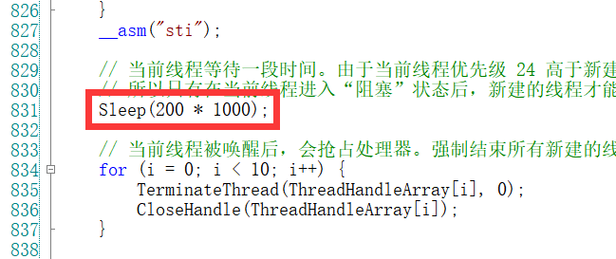

图7.2.2 修改Sleep时间

**（4）修改线程控制块（TCB）结构体、时间片轮转函数和”rr命令”输出格式**

在ps/psp.h的TCB中新增两个成员，一个是线程整个生命周期中合计使用的时间片数量，另一个是线程的初始时间片数量。代码如下图。

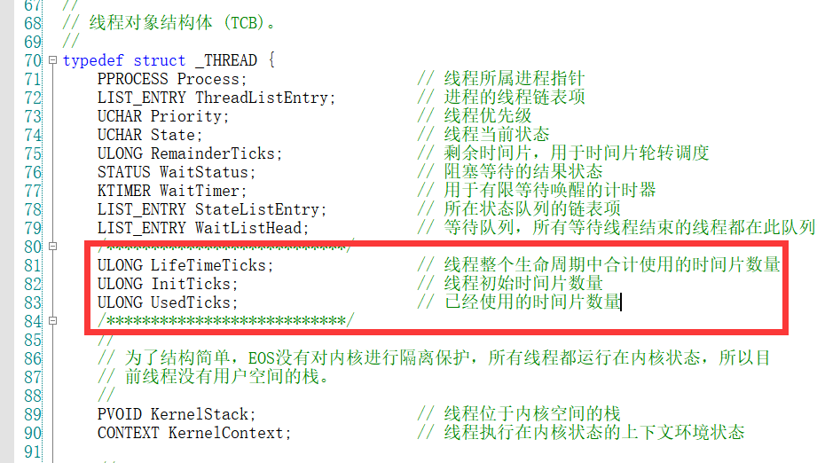

图7.2.3 新增TCB成员

在这我还新增了个UseTicks变量来显示已经使用的时间片数量。

修改ThreadFuntion函数，设置线程的生命周期、初始化时间片大小和已使用的时间片大小，在这我设置生命周期为5个时间片。输出不再显示线程计数，而是显示线程初始化时间片的大小，已使用时间片的合计数量，剩余时间片的数量。代码如下图所示。

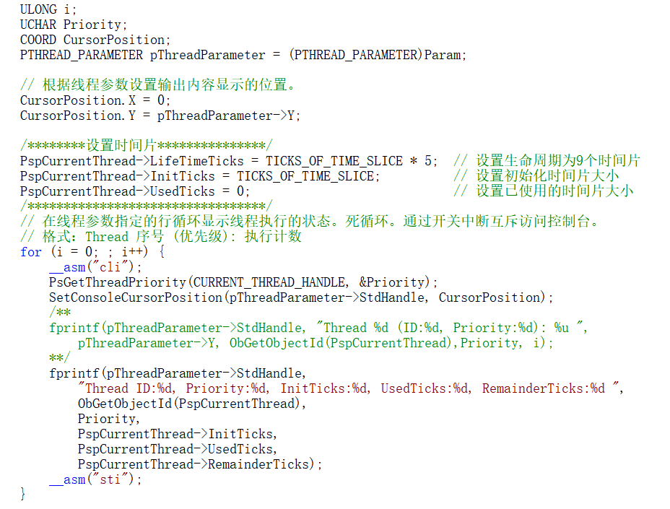

图7.2.4 修改ThreadFuntion函数代码

**（5）修改时间片轮转调度算法实现多级反馈队列调度算法功能**

修改ps/sched.c中时间片轮转调度算法，实现多级反馈队列调度算法。

调度该算法时，如果已使用的时间片等于了生命周期，则结束进程，每次调度线程的剩余时间片减1，已使用的时间片加1。

实现代码如下。

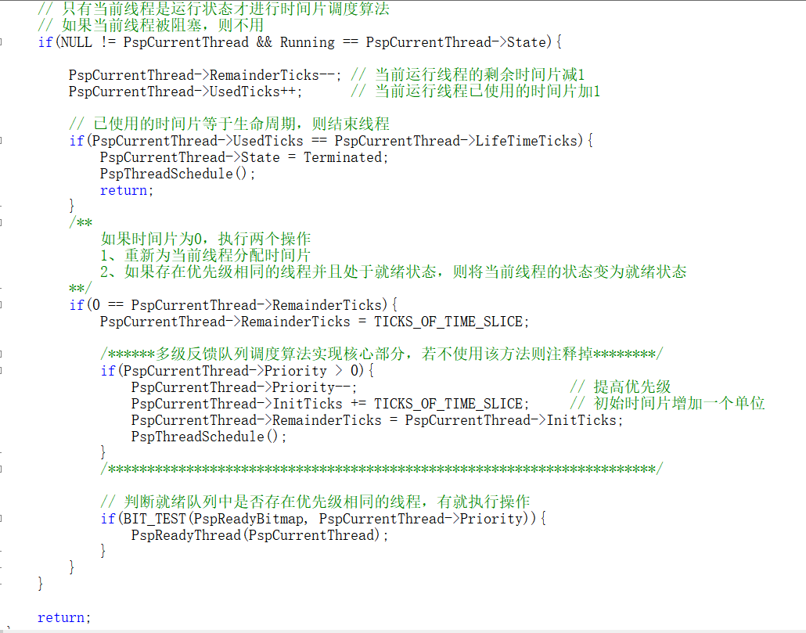

图7.2.5 修改时间片轮转调度算法

修改完成后，F5启动调试，在控制台中输入rr，结果如下图所示。

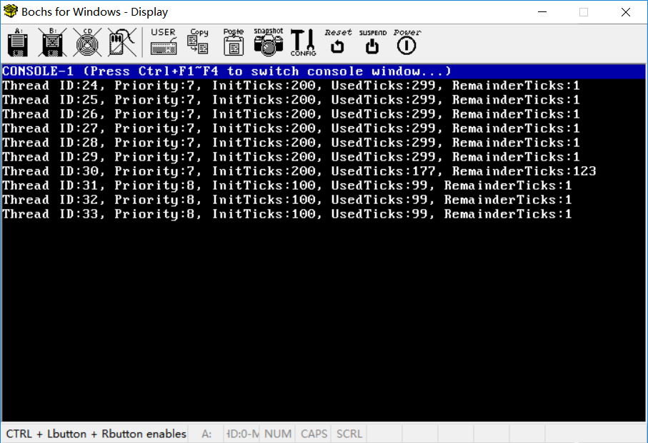

图7.2.6 修改后控制台rr运行结果

可以看到线程优先级逐渐降低，初始时间片也比前一优先级队列多了1个时间片大小。当线程运行时间达到5个时间片的生命周期后，结果如下图所示。

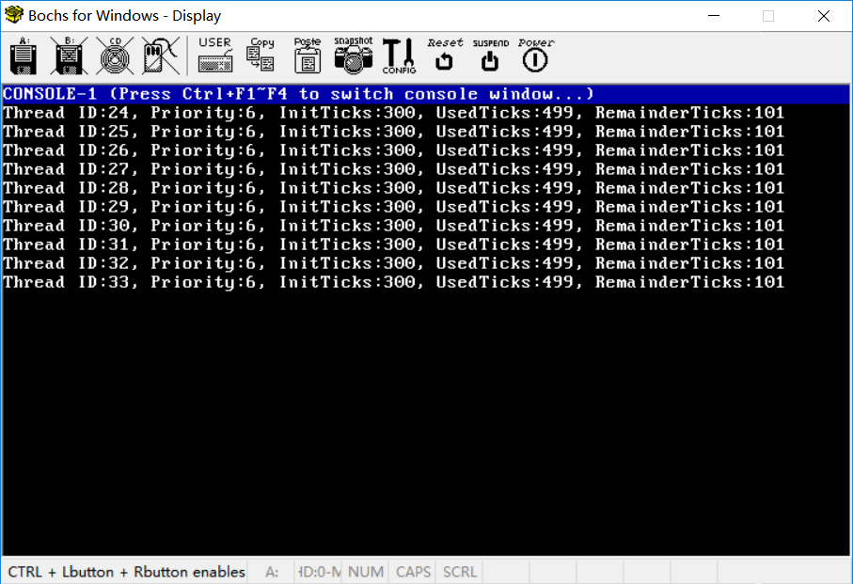

图7.2.7 运行结束后

**2）实现进程优先级的提升**

**（1）实现键盘事件提升当前线程优先级**

由于EOS没有提供鼠标，可以使用键盘事件或者控制台命令使当前线程优先级提升。

修改键盘的中断处理程序中（在io/driver/keyboard文件的396行的KbdIsr函数）实现按下空格键提升当前进程的优先级。

需要做如下判断：

①当前线程不能是2号线程。

②当前线程处于运行状态并且优先级大于0小于8。

在io/driver/keyboard文件中KbdIsr函数的最后添加对空格键的响应并作出线程优先级修改，代码如下。

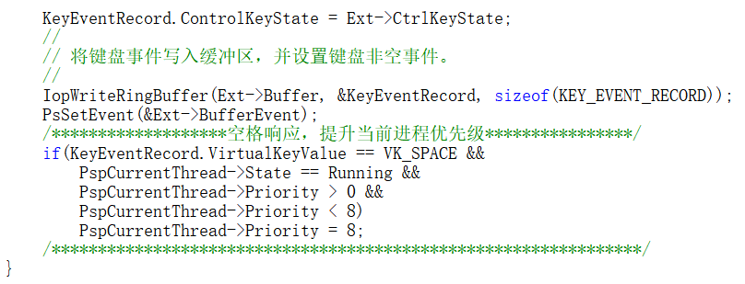

图7.2.8 修改KbdIsr函数代码

F5启动，在控制台输入rr后，在ID为26的进程运行时按下空格，结果如下。

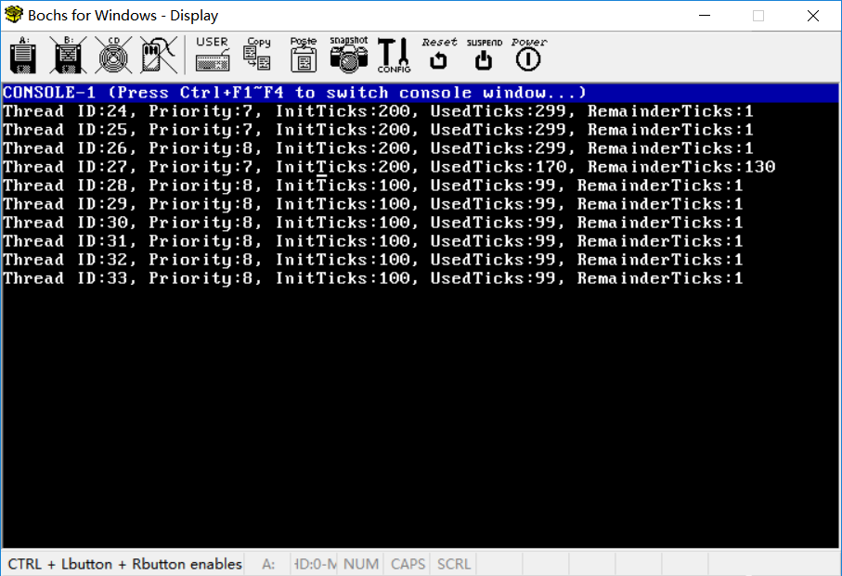

图7.2.9 修改后控制台rr命令并按下空格运行结果

结果发现ID为26的线程优先级从7变为了8。

**（2）增加提升线程优先级的命令**

在EOS操作系统中实现一个“up ThreadID”命令，通过输入的线程ID来提升对应线程的优先级。

需要做如下判断：

①需要提升线程的优先级应该大于0并且小于8。

②如果是处于就绪状态的线程需要先将该线程移出队列，然后设置该线程的优先级为默认值8，并设置线程的初始时间片大小和剩余时间片大小。

③如果是处于运行状态或阻塞状态的线程，直接设置线程的优先级即可。

实现步骤如下。

1、添加控制命令函数定义

在ke\sysproc.c文件开头添加控制命令up的函数定义ConsoleCmdUp，如下图所示。

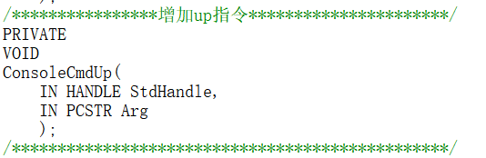

图7.2.10 添加ConsoleCmdUp定义

2、识别up命令

在ke\sysproc.c文件中的KiShellThread函数里添加识别up命令的功能，如下图所示。

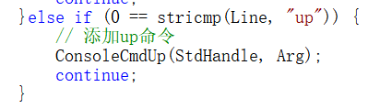

图7.2.11 添加up命令识别

3、实现ConsoleCmdUp函数

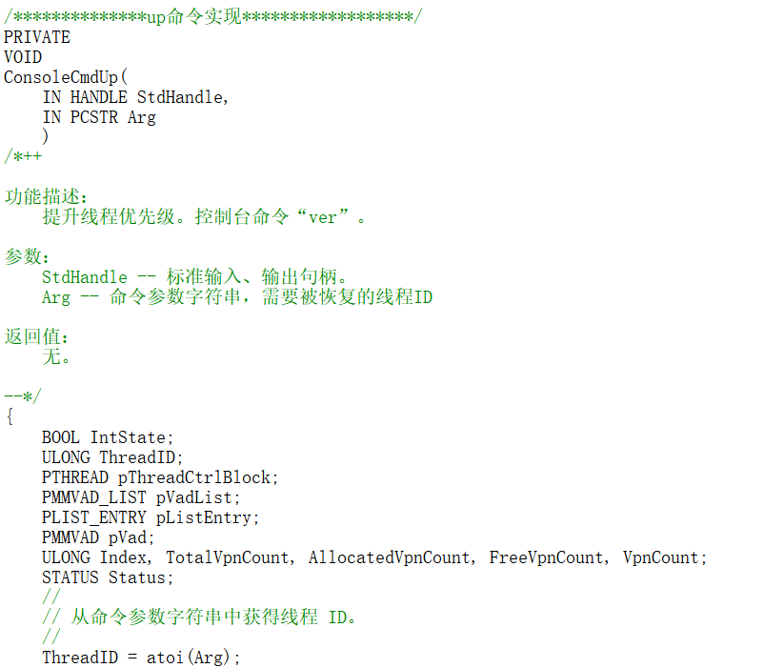

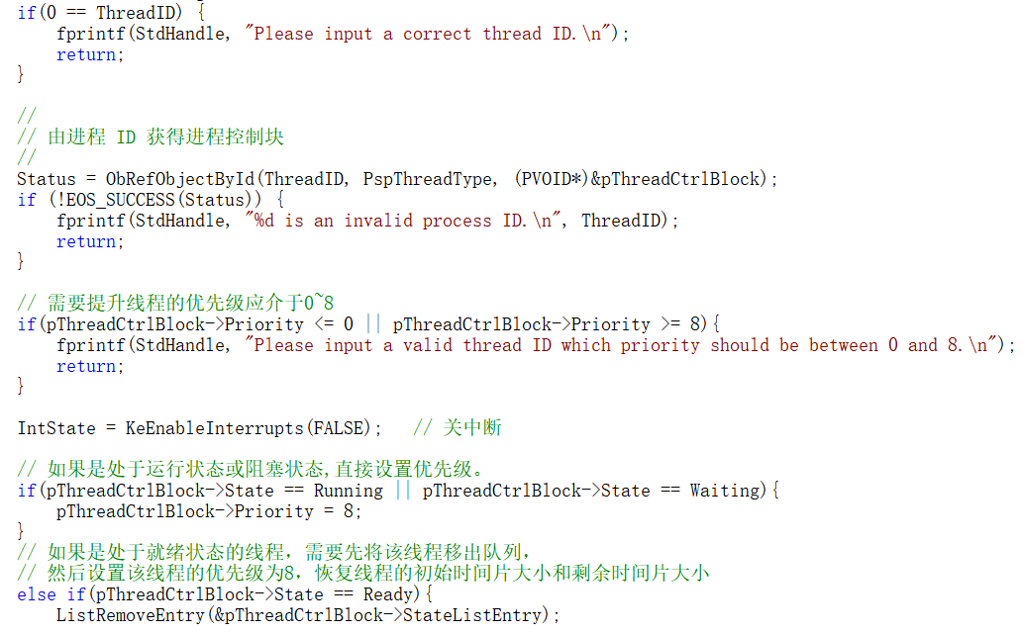

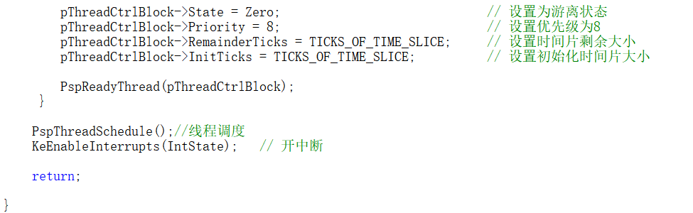

图7.2.12-14 实现ConsoleCmdUp函数

4、测试

先在控制台1中输入rr命令，然后切换到控制台2输入**up 24**命令，再切回控制台1，结果如下图所示。

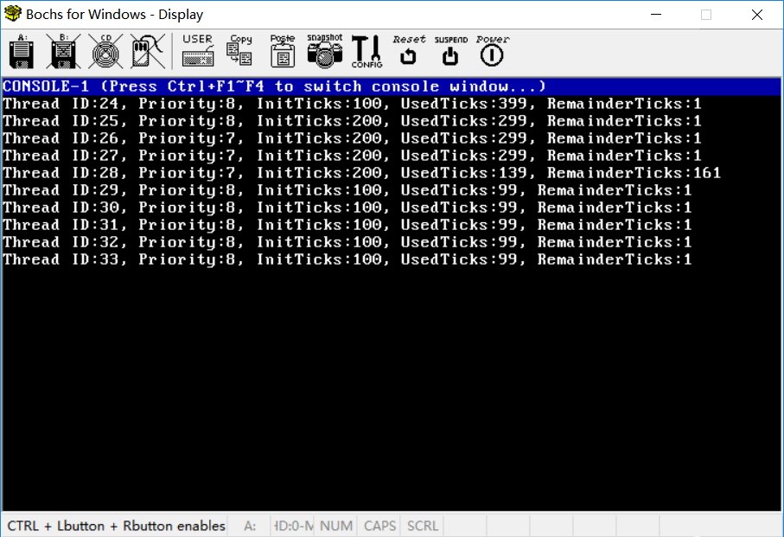

图7.2.15 控制台up 24命令运行结果

结果发现，ID为24和25的线程优先级均变为了8，且24号线程的初始化时间片变为了初始的100。其原因是输入指令“up 24”时中间有空格，而同时运行的线程又为25号，即此时运行的25号线程优先级也同时被提升了。

**结果分析：**

通过实现一个多级反馈队列调度算法，让我对线程的调度有了更深入的了解，清楚明白了如何让优先级不同的线程均能得到执行，后进的作业不一定慢完成。这算是对时间片轮转调度算法的一个改进，他包含了时间片轮转调度算法的优点，即最低优先级的队列是遵循时间片轮转调度算法，同时也解决了时间片轮转调度算法的一个缺陷，即优先级低的得不到执行。

该算法设计的精妙之处，就是各个队列的时间片是不一样的。各个队列的时间片是随着优先级的增加而减少的，也就是说，优先级越高的队列中它的时间片就越短。同时，为了便于那些超大作业的完成，最后一个队列QN（优先级最低的队列）的时间片一般很大。

但问题是，如果时间片大小的分配不合理，仍会导致线程的饥饿，这就要根据实际需求来调整时间片的分配。